**TRƯỜNG ĐẠI HỌC SƯ PHẠM KỸ THUẬT TP.HCM  
KHOA CÔNG NGHỆ THÔNG TIN  
BỘ MÔN CÔNG NGHỆ PHẦN MỀM**



**BÙI PHAN VIẾT CƯỜNG : 15110173  
PHẠM NGỌC HUY: 15110218**

Đề Tài :

**XÂY DỰNG ỨNG DỤNG TÌM KIẾM RAO VẶT THÔNG MINH SỬ DỤNG SPRING RESTFUL API VÀ VUE.JS**

**KHÓA LUẬN TỐT NGHIỆP KỸ SƯ CNTT**

**GIÁO VIÊN HƯỚNG DẪN**

**ThS. NGUYỄN MINH ĐẠO**

**KHÓA 2015 - 2019**

ĐH SƯ PHẠM KỸ THUẬT TP.HCM XÃ HỘI CHỦ NGHĨA VIỆT NAM KHOA CNTT Độc lập – Tự do – Hạnh Phúc ****** *******

**PHIẾU NHẬN XÉT CỦA GIÁO VIÊN HƯỚNG DẪN**

Họ và tên Sinh viên 1 : .......... Bùi Phan Viết Cường........ MSSV 1: .....15110173......  
Họ và tên Sinh viên 2 : .......... Phạm Ngọc Huy................ MSSV 2: .....15110218......  
Ngành: Công nghệ Thông tin  
Tên đề tài: Xây dựng ứng dụng tìm kiếm rao vặt thông minh sử dụng Spring Restful API và Vue.JS  
Họ và tên Giáo viên hướng dẫn: ..................ThS. Nguyễn Minh Đạo...........................  
**NHẬN XÉT**1. Về nội dung đề tài khối lượng thực hiện:  
....................................................................................................................................................  
....................................................................................................................................................  
....................................................................................................................................................  
....................................................................................................................................................  
2. Ưu điểm:  
....................................................................................................................................................   
....................................................................................................................................................   
....................................................................................................................................................  
....................................................................................................................................................  
3. Khuyết điểm  
....................................................................................................................................................   
....................................................................................................................................................  
....................................................................................................................................................  
4. Đề nghị cho bảo vệ hay không ?  
5. Đánh giá loại :  
6. Điểm :  
 *Tp. Hồ Chí Minh, ngày tháng năm 2019* Giáo viên hướng dẫn  
 *(Ký & ghi rõ họ tên)*

ĐH SƯ PHẠM KỸ THUẬT TP.HCM XÃ HỘI CHỦ NGHĨA VIỆT NAM KHOA CNTT Độc lập – Tự do – Hạnh Phúc ****** *******

**PHIẾU NHẬN XÉT CỦA GIÁO VIÊN PHẢN BIỆN**

Họ và tên Sinh viên 1 : ..........Bùi Phan Viết Cường........ MSSV 1: .....15110173.......  
Họ và tên Sinh viên 2 : ..........Phạm Ngọc Huy................ MSSV 2: .....15110218.......   
Ngành: Công nghệ Thông tin  
Tên đề tài: Xây dựng ứng dụng tìm kiếm rao vặt thông minh sử dụng Spring Restful API và Vue.JS  
Họ và tên Giáo viên phản biện: ............................TS. Lê Vĩnh Thịnh...........................   
**NHẬN XÉT**1. Về nội dung đề tài khối lượng thực hiện:  
....................................................................................................................................................  
....................................................................................................................................................  
....................................................................................................................................................  
....................................................................................................................................................  
2. Ưu điểm:  
....................................................................................................................................................   
....................................................................................................................................................   
....................................................................................................................................................  
....................................................................................................................................................  
3. Khuyết điểm  
....................................................................................................................................................   
....................................................................................................................................................  
....................................................................................................................................................  
4. Đề nghị cho bảo vệ hay không ?  
5. Đánh giá loại :  
6. Điểm :  
 *Tp. Hồ Chí Minh*, *ngày tháng năm 2019* Giáo viên phản biện  
 *(Ký & ghi rõ họ tên)*

**LỜI CẢM ƠN**

Em xin chân thành cảm ơn khoa Công nghệ Thông tin trường Đại học Sư phạm Kỹ thuật Thành phố Hồ Chí Minh cùng tất cả các thầy giáo, cô giáo đã tận tình giảng dạy và giúp đỡ chúng em trong suốt quá trình học tập, nghiên cứu. Đặc biệt, em xin bày tỏ lòng biết ơn sâu sắc đến thầy Nguyễn Minh Đạo - người đã trực tiếp giảng dạy và hướng dẫn tạo mọi điều kiện thuận lợi giúp đỡ em trong quá trình tìm hiểu và thực hiện đề tài. Những vốn kiến thức được tiếp thu trong quá trình hướng dẫn và giúp đỡ của thầy không chỉ là nền tảng cho quá trình nghiên cứu khóa luận mà còn là hành trang quý báu để em bước vào đời một cách vững vàng và tự tin hơn.

Em cũng xin chân thành cảm ơn bạn bè, anh chị đang học cùng với em đã luôn động viên, khích lệ và tạo điều kiện giúp đỡ em trong suốt quá trình thực hiện để em có thể hoàn thành khóa luận tốt nghiệp một cách tốt nhất.

Đồng thời gửi lời cảm ơn đến gia đình đã luôn ủng hộ từ lúc em bước chân vào con đường đại học và mãi sau này, luôn bên cạnh những lúc khó khăn nhất, là nguồn động viên vô hạn cho mỗi cá nhân sinh viên.

Trong quá trình nghiên cứu và thực hiện khóa luận nhóm đã có nhiều cố gắng, nhưng chắc chắn chúng em vẫn còn nhiều thiếu sót trong bài khóa luận. Rất mong nhận được sự góp ý của thầy giáo, cô giáo và các bạn để chúng em hoàn thiện đề tài một cách trọn vẹn nhất và tạo hành trang kiến thức tốt nhất cho công việc sau này.

Cuối cùng em kính chúc quý thầy, cô trong Khoa Công nghệ Thông tin nói riêng cũng như trong Trường Đại học Sư phạm Kỹ thuật Thành phố Hồ Chí Minh nói chung dồi dào sức khỏe và thành công trong sự nghiệp trồng người đầy cao quý của mình. Em xin chân thành cảm ơn!

Trường ĐH Sư Phạm Kỹ Thuật TP.HCM

Khoa : CNTT

**ĐỀ CƯƠNG LUẬN VĂN TỐT NGHIỆP**

Họ và Tên SV thực hiện 1 : Bùi Phan Viết Cường Mã Số SV : 15110173  
Họ và Tên SV thực hiện 2 : Phạm Ngọc Huy Mã Số SV : 15110218  
Thời gian làm luận văn : từ : 05/03/2019 Đến : 14/07/2019  
Chuyên ngành : Công nghệ phần mềm   
Tên luận văn : Xây dựng ứng dụng tìm kiếm rao vặt thông minh sử dụng Spring Restful API và Vue.JS  
GV hướng dẫn : ThS. Nguyễn Minh Đạo  
**Nhiệm Vụ Của Luận Văn :**1. Tìm hiểu về Web Service, RESTful API, Progressive Framework và Vue.JS  
2. Khảo sát thực trạng các kênh rao vặt hiện có và phân tích tổng quan thực trạng  
3. Thực hiện theo các yêu cầu Use case của nhóm đã phân tích  
4. Xây dựng hoàn thiện các bộ API cho ứng dụng  
5. Thiết kế giao diện và triển khai API trên front-end Vue.JS  
6. Báo cáo đầy đủ các phần nội dung và trình bày theo yêu cầu của Khoa  
7. Gặp và nộp đầy đủ các yêu cầu theo thông báo của Khoa và yêu cầu của giáo viên hướng dẫn

Đề cương viết luận văn :

**MỤC LỤC**

**1. Phần MỞ ĐẦU** 1. Tính cấp thiết của đề tài  
 2. Mục đích của đề tài  
 3. Đối tượng và phạm vi nghiên cứu  
 4. Phương pháp nghiên cứu  
 5. Cấu trúc và nội dung đề tài  
**2. Phần NỘI DUNG** 1. Chương 1: Khảo sát hiện trạng  
 1.1. Hiện trạng  
 1.2. Khảo sát  
 2. Chương 2: Cơ sở lý thuyết  
 2.1. Tìm hiểu về Web Service  
 2.2. Tìm hiểu về Restful API  
 2.3. Tìm hiểu về Single Page Application  
 2.4. Tìm hiểu về Progressive Framework và Vue.JS  
 3. Chương 3: Xác định và phân tích yêu cầu  
 3.1. Xác định yêu cầu  
 3.2. Phân tích yêu cầu  
 4. Chương 4: Thiết kế cơ sở dữ liệu  
 4.1. Lược đồ cơ sở dữ liệu MongoDB  
 4.2. Mô tả thuộc tính các tập dữ liệu  
 5. Chương 5: Cài đặt và cấu hình ứng dụng  
 5.1. Cài đặt backend Spring Boot  
 5.2. Cài đặt front-end Vue.JS  
 6. Chương 6: Quản lý mã nguồn và phiên bản  
 6.1. Tạo dự án tại GitHub  
 6.2. Khởi tạo dự án  
 6.3. Làm việc với dự án  
 7. Chương 7: Xây dựng giao diện và API xử lý cho ứng dụng  
 7.1. Sơ đồ lớp ứng dụng  
 7.2. Cấu trúc REST Controller  
 7.3. Tạo API URL  
 7.4. Mô hình Service trong ứng dụng  
 7.5. Mô hình Entity và Repository trong ứng dụng  
 7.6. Xây dựng module Xác thực  
 7.7. Xây dựng module Người dùng  
 7.8. Xây dựng module Địa điểm  
 7.9. Xây dựng module Danh mục  
 7.10. Xây dựng module Địa chỉ  
 7.11. Xây dựng module Tin rao vặt  
 7.12. Xây dựng module Phân vai trò và quyền  
 7.13. Xây dựng module Tương tác tin rao vặt  
 7.14. Xây dựng module Tìm kiếm tin  
 7.15. Xây dựng module Thông báo và Tin nhắn  
 7.16. Xây dựng module Đánh giá chất lượng người dùng  
 7.17. Xây dựng module Quản lý người dùng  
 7.18. Xây dựng module Thống kê  
 8. Chương 8: Kiểm thử ứng dụng  
 8.1. Kế hoạch kiểm thử chung  
 8.2. Chi tiết testcase đã kiểm thử  
**3. Phần KẾT LUẬN** 1. Kết quả đạt được  
 2. Kinh nghiệm rút ra từ quá trình thực hiện đề tài  
 3. Hướng phát triển cho đề tài **4. TÀI LIỆU THAM KHẢO**[1] Tài liệu API OAuth2 của Facebook và Google: tác giả Rajeev Singh, ngày đăng 06/11/2018, ngày tham khảo 22/03/2019, liên kết tài liệu <https://www.callicoder.com/spring-boot-security-oauth2-social-login-part-1/>   
[2] Tài liệu API của Sms4Api cho xác thực OTP (Đính kèm trong CD và có hướng dẫn trong Chương 7 mục 7.6.2), ngày tham khảo 30/03/2019, liên kết tài liệu [https://sms4api.com/Example%20File/[SMS4API.COM]-Document%20API%20(Vietnamese).docx](https://sms4api.com/Example%20File/%5bSMS4API.COM%5d-Document%20API%20(Vietnamese).docx)   
[3] Tài liệu lý thuyết Web Service: tác giả Nguyễn Thị Huệ, ngày đăng 13/3/2015, ngày tham khảo 09/03/2019, liên kết tài liệu <https://viblo.asia/p/tim-hieu-ban-dau-ve-web-service-jdWrvwQ5Mw38>  
[4] Tài liệu lý thuyết RESTful API: tác giả O7Planning, ngày tham khảo 12/03/2019, liên kết tài liệu <https://o7planning.org/vi/10773/restful-web-service-la-gi>   
[5] Tài liệu thiết kế chuẩn Restful API: tác giả Lê Quang Cảnh, ngày đăng 22/02/2017, ngày tham khảo 12/03/2019, liên kết tài liệu <https://viblo.asia/p/thiet-ke-restful-api-GrLZD98Vlk0>  
[6] Tài liệu lý thuyết Single Page Application: tác giả Nguyễn Thị Thanh Ly, ngày đăng 25/03/2018, ngày tham khảo 13/03/2019, liên kết tài liệu <https://viblo.asia/p/single-page-application-concept-LzD5dDvo5jY>  
[7] Tài liệu lý thuyết Progressive Framework: tác giả Mervin, ngày đăng 13/12/2017, ngày tham khảo 19/03/2019, liên kết tài liệu <https://dev.to/gentlemanoi/the-progressive-javascript-framework-4kc>  
[8] Tài liệu lý thuyết Vue.JS: tác giả Vue, ngày tham khảo 19/03/2019, liên kết tài liệu <https://vuejs.org/v2/guide/>   
[9] Tài liệu Aggregate cho Spring Data Mongo trong ứng dụng Spring Boot: tác giả Spring Framework, ngày tham khảo 20/04/2019, liên kết tài liệu <https://docs.spring.io/spring-data/mongodb/docs/current/reference/html/>   
[10] Tài liệu về Elasticsearch: tác giả Elasticsearch, ngày tham khảo 22/04/2019, liên kết tài liệu <https://www.elastic.co/guide/index.html>

**KẾ HOẠCH THỰC HIỆN**

|  |  |  |  |
| --- | --- | --- | --- |
| **STT** | **Thời gian (Năm 2019)** | **Công việc** | **Ghi chú** |
| 1 | 5/3 – 10/3 | - Gặp giảng viên hướng dẫn nhận yêu cầu  - Mục tiêu nghiên cứu  - Khảo sát và phân tích hiện trạng  - Lập danh sách nhiệm vụ theo tuần và thời gian thực hiện |  |
| 2 | 11/3 – 17/3 | - Phân tích các chức năng chính của ứng dụng  - Mockup giao diện các màn hình chính  - Liệt kê các chức năng theo từng màn hình ứng dụng  - Thiết kế cơ sở dữ liệu MongoDB |  |
| 3 | 18/3 – 24/3 | - Cài đặt các công cụ cần thiết, thiết lập môi trường  - Thiết kế module và cấu trúc và cài đặt front-end Vue.JS  - Thiết kế và cài đặt các package Controller, Service, Repository, Entity, Security và cấu hình backend Spring Boot  - Tìm hiểu về OAuth2 trong Spring Boot |  |
| 4 | 25/3 – 31/3 | - Cài đặt OAuth2 với các Provider Google và Facebook  - Viết API cho module xác thực: Đăng ký, đăng nhập, quên mật khẩu  - Triển khai và gọi API trên giao diện module xác thực |  |
| 5 | 1/4 -7/4 | - Viết API và cấu hình phần phân quyền:  + Phân quyền theo vai trò  + Phân quyền theo chức năng của từng vai trò  + Phân quyền theo từng người dùng  - Thiết kế giao diện cho trang chủ  - Thiết kế giao diện cho phân quyền người dùng của System Admin |  |
| 6 | 8/4 – 14/4 | - Tìm kiếm và viết API cho phần import cơ sở dữ liệu địa điểm theo tỉnh thành phố, quận huyện và xã phường  - Viết API thông tin người dùng:  + Thông tin cở bản như tên, ngày sinh, ảnh đại diện, ...  + Thông tin liên hệ  + Quản lý địa chỉ  + Cài đặt người dùng  - Thiết kế giao diện và gọi API cho module thông tin người dùng |  |
| 7 | 15/4 – 21/4 | - Viết API quản lý dữ liệu địa điểm tỉnh, thành phố, quận huyện và xã, phường  - Phân tích dữ liệu và viết API module danh mục, danh mục con và các metadata cho mỗi danh mục  - Thiết kế giao diện và gọi API trang quản lý địa điểm và danh mục dành cho Admin |  |
| 8 | 22/4 – 28/4 | - Thiết kế và triển khai danh mục trên màn hình trang chủ  - Thiết kế và phân tích giao diện người dùng tạo tin rao vặt  - Viết API tạo tin rao vặt dựa trên danh mục và địa điểm  - Xử lý hình ảnh: giảm độ phân giải, đánh dấu watermark logo lên các hình ảnh upload và gọi API và kiểm tra dữ liệu của tin rao vặt |  |
| 9 | 29/4 – 5/5 | - Thiết kế giao diện cho chi tiết tin rao vặt  - Lấy thông tin chi tiết tin rao vặt theo địa điểm và danh mục  - Tìm hiểu lý thuyết Aggregate trong Spring Mongo Data  - Xử lý phần metadata cho mỗi tin rao vặt |  |
| 10 | 6/5 – 12/5 | - Tìm hiểu và cài đặt Elastic Search cho đánh chỉ mục và tìm kiếm trong trang rao vặt  - Phân tích và lưu vào cơ sở dữ liệu Elastic Search các thông tin liên quan như danh mục, địa điểm, metadata, thời gian  - Thiết kế giao diện cho trang tìm kiếm và lọc dữ liệu |  |
| 11 | 13/5 – 19/5 | - Viết API cho việc tìm kiếm và so sánh khớp với dữ liệu trong Elastic Search trả về cho người dùng  - Triển khai và gọi API cho module tìm kiếm và lọc tin rao vặt  - Viết API cho quản lý tin rao vặt: duyệt, khóa tin cho Admin và Moderator  - Triển khai vào gọi API cho quản lý tin rao vặt cho Admin và Moderator |  |
| 12 | 20/5 – 26/5 | - Viết API cho module tương tác người dùng với tin rao vặt: lưu tin, báo cáo tin  - Triển khai và gọi API cho module tương tác người dùng với tin rao vặt  - Viết API cho module người dùng tương tác với người dùng: theo dõi và thống kê người dùng |  |
| 13 | 17/5 – 2/6 | - Viết báo cáo  - Thiết kế và triển trai lên giao diện API Tin nhắn: gửi và nhận tin nhắn, cửa sổ trò chuyện nhanh |  |
| 14 | 3/6 – 9/6 | - Viết báo cáo  - Thiết kế và triển khai lên giao diện API Thông báo  + Thiết kế các chức năng có hiển thị thông báo  + Nhận thông báo và xem danh sách thông báo - Hoàn thiện các chức năng cho người dùng |  |
| 15 | 10/6 – 16/6 | - Viết báo cáo - Triển khai API cho quản lý người dùng - Thiết kế và triển khai API cho thống kê ứng dụng - Thiết kế và triển khai gợi ý tin rao vặt |  |
| 16 | 17/6 – 23/6 | - Viết báo cáo  - Chuẩn bị bài thuyết trình  - Hoàn thiện chức năng gợi ý tin rao vặt |  |
| 17 | 24/6 – 20/6 | - Hoàn thiện báo cáo  - Hoàn thiện bài thuyết trình  - Kiểm thử và sửa lỗi ứng dụng |  |
| 18 | 1/7 – 7/7 | - Đẩy code lên GitHub tất cả thành viên chốt phiên bản  - Hoàn tất các công việc làm CD  - Quay video demo và video hướng dẫn sử dụng CD  - Hoàn thiện các báo cáo theo yêu cầu của Khoa và GVHD |  |
| 19 | 8/7 – 14/7 | - Hoàn thành công việc  - Báo cáo giảng viên hướng dẫn  - Chỉnh sửa theo yêu cầu |  |

Ngày tháng năm 2019  
**Người viết đề cương**

Ý kiến của giáo viên hướng dẫn

**MỤC LỤC**

PHẦN MỞ ĐẦU 1

1. TÍNH CẤP THIẾT CỦA ĐỀ TÀI 1

2. MỤC TIÊU ĐỀ TÀI 2

3. ĐỐI TƯỢNG NGHIÊN CỨU VÀ PHẠM VI NGHIÊN CỨU 2

4. PHƯƠNG PHÁP NGHIÊN CỨU 3

5. CẤU TRÚC VÀ NỘI DUNG ĐỀ TÀI 3

PHẦN NỘI DUNG 4

CHƯƠNG 1: KHẢO SÁT HIỆN TRẠNG 4

1.1 HIỆN TRẠNG 4

1.1.1 Hiện trạng thực tế 4

1.1.2. Hiện trạng về các ứng dụng đã tham gia mạng lưới rao vặt ở Việt Nam 5

1.2. KHẢO SÁT 6

1.2.1. Chợ tốt (chotot.vn) 6

1.2.2. 5 Giây (5giay.vn) 8

1.2.3. Nhật Tảo (nhattao.com) 10

CHƯƠNG 2: CƠ SỞ LÝ THUYẾT 12

2.1. TÌM HIỂU VỀ WEB SERVICE 12

2.1.1. Khái niệm về Web Service 12

2.1.2. Đặc điểm của Web Service 12

2.1.3. Ưu điểm của Web Service 12

2.1.4. Nhược điểm của Web Service 13

2.1.5. Kiến trúc của Web Service 13

2.1.6. Các thành phần của Web Service 14

2.2. TÌM HIỂU VỀ RESTFUL API 17

2.2.1. Tổng quan về RESTful Web Service 17

2.2.2. Tổng quan về API 18

2.2.3. Định nghĩa RESTful API 18

2.2.4. Nhu cầu và mục đích sử dụng 19

2.2.5. Quy tắc chuẩn trong thiết kế RESTful API 19

2.2.6. Các thành phần trong RESTful API 21

2.2.7. Cách làm việc với RESTful API 23

2.2.8. Ưu nhược điểm của RESTful API 23

2.3. TÌM HIỂU VỀ SINGLE PAGE APPLICATION 24

2.3.1. Khái niệm về Single Page Application (SPA) 24

2.3.2. Khác biệt của Single Page Application và trang web truyền thống 24

2.3.3. Ưu điểm của Single Page Application 25

2.3.4. Nhược điểm của Single Page Application 25

2.3.5. Một số thư viện và framework front-end phổ biến cho một ứng dụng Single Page 26

2.4. TÌM HIỂU VỀ PROGRESSIVE FRAMEWORK VÀ VUE.JS 27

2.4.1. Khái niệm Progressive Framework 27

2.4.2. Tổng quan về Vue.JS 27

2.4.3. Vue.JS là một Progressive Framework 27

2.4.4. Đặc điểm nổi bật của Vue.JS 28

CHƯƠNG 3: XÁC ĐỊNH VÀ PHÂN TÍCH YÊU CẦU 29

3.1. XÁC ĐỊNH YÊU CẦU 29

3.1.1. Lược đồ Use Case Tổng quát 29

3.1.2. Lược đồ Use Case Quản lý thông tin cá nhân 30

3.1.3. Lược đồ Use Case Quản lý tương tác người dùng 30

3.1.4. Lược đồ Use Case Quản lý thông báo 31

3.1.5. Lược đồ Use Case Quản lý tin nhắn 31

3.1.6. Lược đồ Use Case Quản lý người dùng 31

3.1.7. Lược đồ Use Case Thao tác tin rao vặt 32

3.1.8. Lược đồ Use Case Quản lý tin rao vặt 32

3.1.9. Lược đồ Use Case Quản lý địa điểm 33

3.1.10. Lược đồ Use Case Quản lý thống kê 33

3.1.11. Lược đồ Use Case Quản lý danh mục 34

3.1.12. Lược đồ Use Case Quản lý vai trò 34

3.1.13. Lược đồ Use Case Quản lý quyền truy cập 35

3.1.14. Lược đồ Use Case Quản lý vai trò và quyền người dùng 35

3.2. PHÂN TÍCH YÊU CẦU 35

3.2.1. Nghiệp vụ Đăng nhập 35

3.2.2. Nghiệp vụ Đăng ký 37

3.2.3. Nghiệp vụ Xem trang chủ 38

3.2.4. Nghiệp vụ Xem thông tin người dùng 40

3.2.5. Nghiệp vụ Tìm kiếm tin rao vặt 41

3.2.6. Nghiệp vụ Chỉnh sửa thông tin cá nhân 43

3.2.7. Nghiệp vụ Xem chi tiết tin rao vặt 44

3.2.8. Nghiệp vụ Quản lý địa điểm 46

3.2.9. Nghiệp vụ Cài đặt và Đổi mật khẩu 48

3.2.10. Nghiệp vụ Quản lý tương tác người dùng 50

3.2.11. Nghiệp vụ Quản lý thông báo 52

3.2.12. Nghiệp vụ Quản lý tin nhắn 53

3.2.13. Nghiệp vụ Tương tác tin rao vặt 55

3.2.14. Nghiệp vụ Quản lý tin rao vặt 56

3.2.15. Nghiệp vụ Quản lý quyền truy cập 58

3.2.16. Nghiệp vụ Quản lý địa điểm 60

3.2.17. Nghiệp vụ Quản lý vai trò 62

3.2.18. Nghiệp vụ Quản lý vai trò và quyền người dùng 64

3.2.19. Nghiệp vụ Quản lý danh mục 66

3.2.20. Nghiệp vụ Đăng tin rao vặt 70

3.2.21. Nghiệp vụ Thống kê 71

3.2.22. Nghiệp vụ Đánh giá chất lượng người dùng 72

3.2.23. Nghiệp vụ Quản lý người dùng 73

CHƯƠNG 4: THIẾT KẾ CƠ SỞ DỮ LIỆU 75

4.1. LƯỢC ĐỒ CƠ SỞ DỮ LIỆU MONGODB 75

4.2. MÔ TẢ THUỘC TÍNH CÁC TẬP DỮ LIỆU 75

4.2.1. Tập dữ liệu user_account 75

4.2.2. Tập dữ liệu user_profile 76

4.2.3. Tập dữ liệu address 77

4.2.4. Tập dữ liệu role 78

4.2.5. Tập dữ liệu permission 78

4.2.6. Tập dữ liệu location 78

4.2.7. Tập dữ liệu category 80

4.2.8. Tập dữ liệu classified_advertising 81

4.2.9. Tập dữ liệu conversation 82

4.2.10. Tập dữ liệu notification 83

4.2.11. Tập dữ liệu report 83

4.2.12. Tập dữ liệu rating 84

CHƯƠNG 5: CÀI ĐẶT VÀ CẤU HÌNH ỨNG DỤNG 85

5.1. CÀI ĐẶT BACKEND SPRING BOOT 85

5.1.1. Khởi tạo ứng dụng 85

5.1.2. Thêm các thư viện cho ứng dụng 86

5.1.3. Cấu hình appliction.yml cho ứng dụng 86

5.1.4. Cấu hình CORS cho ứng dụng làm việc với API 88

5.1.5. Cấu hình Spring Security với hệ thống OAuth2 89

5.1.6. Cấu hình Elasticsearch cho ứng dụng 92

5.2. CÀI ĐẶT FRONT-END VUE.JS 98

5.2.1. Cài đặt Yarn quản lý các thư viện node package 98

5.2.2. Khởi tạo ứng dụng Vue.JS 99

5.2.3. Thêm các thư viện cho ứng dụng 99

5.2.4. Cấu hình ESLint và Husky hỗ trợ viết mã và làm việc nhóm 101

5.2.4. Cấu hình preload tập tin main.js cho việc chạy ứng dụng 102

5.2.5. Cấu hình gọi API từ front-end 102

5.2.6. Cấu hình Vuex cho ứng dụng 103

5.2.7. Cấu hình Vue-router cho ứng dụng 105

CHƯƠNG 6: QUẢN LÝ MÃ NGUỒN VÀ PHIÊN BẢN 106

6.1. TẠO DỰ ÁN TẠI GITHUB 106

6.2. KHỞI TẠO DỰ ÁN 107

6.3. LÀM VIỆC VỚI DỰ ÁN 107

CHƯƠNG 7: XÂY DỰNG GIAO DIỆN VÀ API XỬ LÝ CHO ỨNG DỤNG 109

7.1. SƠ ĐỒ LỚP CHO ỨNG DỤNG 109

7.2. CẤU TRÚC REST CONTROLLER 114

7.3. TẠO CÁC API URL 115

7.4. MÔ HÌNH CÁC SERVICE TRONG ỨNG DỤNG 116

7.5. MÔ HÌNH ENTITY VÀ REPOSITORY TRONG ỨNG DỤNG 117

7.6. XÂY DỰNG MODULE XÁC THỰC 119

7.6.1. Tạo interface cho xác thực người dùng @CurrentUser 119

7.6.2. Viết API cho xác thực OTP cho số điện thoại 120

7.6.3. Đăng ký 122

7.6.4. Đăng nhập 122

7.7. XÂY DỰNG MODULE NGƯỜI DÙNG 124

7.7.1. Lấy hồ sơ người dùng khi đăng nhập 124

7.7.2. Kiểm tra quyền người dùng để truy cập vào trang 125

7.8. XÂY DỰNG MODULE ĐỊA ĐIỂM 126

7.8.1. Xây dựng chức năng nhập dữ liệu JSON 126

7.8.2. Xây dựng chức năng thêm, xóa, sửa tỉnh/thành phố 128

7.8.3. Xây dựng chức năng thêm, xóa, sửa quận/huyện 129

7.8.4. Xây dựng chức năng thêm, xóa, sửa xã/phường 130

7.9. XÂY DỰNG MODULE DANH MỤC 131

7.9.1. Xây dựng chức năng cho danh mục 131

7.9.2. Xây dựng chức năng cho metadata 133

7.10. XÂY DỰNG MODULE ĐỊA CHỈ 134

7.10.1. Xây dựng chức năng địa chỉ trong hồ sơ người dùng 134

7.10.2. Kỹ thuật sử dụng Aggregate trong Spring Data Mongo với module địa chỉ 135

7.11. XÂY DỰNG MODULE TIN RAO VẶT 136

7.11.1. Quy trình đăng tin rao vặt 136

7.11.2. Tối ưu ảnh cho việc lưu trữ 138

7.11.3. Tạo watermark cho ảnh 138

7.11.3. Tạo bài viết (đánh chỉ mục Elastic) 139

7.12. XÂY DỰNG MODULE PHÂN VAI TRÒ VÀ QUYỀN 140

7.12.1. Xây dựng chức năng phân vai trò 140

7.12.2. Xây dựng chức năng quản lý quyền 140

7.12.3. Xây dựng chức năng phân chia vai trò và quyền cho người dùng 141

7.13. XÂY DỰNG MODULE TƯƠNG TÁC TIN RAO VẶT 142

7.13.1. Báo cáo trong tin rao vặt 142

7.13.2. Quản lý các báo cáo 142

7.13.3. Lưu tin rao vặt 143

7.14. XÂY DỰNG MODULE TÌM KIẾM TIN 144

7.14.1. Phân tích chức năng tìm kiếm 144

7.14.2. Xử lý Elastic Search cho phần tìm kiếm 147

7.15. XÂY DỰNG MODULE THÔNG BÁO VÀ TIN NHẮN 147

7.15.1. Cấu hình WebSocket cho việc nhận tin nhắn và thông báo thời gian thực 147

7.15.2. Xây dựng module Tin nhắn 148

7.15.3. Xây dựng module Thông báo 150

7.16. XÂY DỰNG MODULE ĐÁNH GIÁ CHẤT LƯỢNG NGƯỜI DÙNG 151

7.17. XÂY DỰNG MODULE QUẢN LÝ NGƯỜI DÙNG 151

7.18. XÂY DỰNG MODULE THỐNG KÊ 152

CHƯƠNG 8: KIỂM THỬ ỨNG DỤNG 153

8.1 KẾ HOẠCH KIỂM THỬ CHUNG 153

8.2. CHI TIẾT TESTCASE ĐÃ KIỂM THỬ 153

8.2.1. Kiểm thử vai trò Khách 153

8.2.2. Kiểm thử vai trò Người dùng 155

8.2.3. Kiểm thử vai trò Kiểm duyệt viên 158

8.2.4. Kiểm thử vai trò Quản trị viên 159

8.2.5. Kiểm thử vai trò Quản trị viên hệ thống 160

PHẦN KẾT LUẬN 161

1. KẾT QUẢ ĐẠT ĐƯỢC 161

2. KINH NGHIỆM RÚT RA TỪ QUÁ TRÌNH THỰC HIỆN ĐỀ TÀI 161

3. HƯỚNG PHÁT TRIỂN CHO ĐỀ TÀI 162

**DANH MỤC HÌNH VẼ VÀ HÌNH ẢNH**

Hình 1.1: Giao diện kênh rao vặt Chợ Tốt (chotot.com) 6

Hình 1.2: Giao diện kênh rao vặt 5 Giây (5giay.vn) 8

Hình 1.3: Giao diện kênh rao vặt Nhật Tảo (nhattao.com) 10

Hình 2.1: Mô hình giao tiếp giữa Client và Server sử dụng RESTful API ................. 21  
Hình 2.2: Lược đồ hoạt động Single Page Application ............................................... 24  
Hình 3.1: Lược đồ Use Case Tổng quát ....................................................................... 29  
Hình 3.2: Lược đồ Use Case Quản lý thông tin cá nhân ............................................... 30  
Hình 3.3: Lược đồ Use Case Quản lý tương tác người dùng ........................................ 30  
Hình 3.4: Lược đồ Use Case Quản lý thông báo ........................................................... 31  
Hình 3.5: Lược đồ Use Case Quản lý tin nhắn ............................................................. 31  
Hình 3.6: Lược đồ Use Case Quản lý người dùng ........................................................ 31  
Hình 3.7: Lược đồ Use Case Thao tác tin rao vặt ......................................................... 32  
Hình 3.8: Lược đồ Use Case Quản lý tin rao vặt .......................................................... 32  
Hình 3.9: Lược đồ Use Case Quản lý địa điểm ............................................................ 33  
Hình 3.10: Lược đồ Use Case Quản lý thống kê ........................................................... 33  
Hình 3.11: Lược đồ Use Case Quản lý danh mục ......................................................... 34  
Hình 3.12: Lược đồ Use Case Quản lý vai trò .............................................................. 34  
Hình 3.13: Lược đồ Use Case Quản lý quyền truy cập ................................................ 35  
Hình 3.14: Lược đồ Use Case Quản lý vai trò và quyền truy cập ................................. 35  
Hình 3.15: Lược đồ hoạt động nghiệp vụ Đăng nhập ................................................... 36  
Hình 3.16: Lược đồ tuần tự nghiệp vụ Đăng nhập ....................................................... 36  
Hình 3.17: Mô phỏng giao diện nghiệp vụ Đăng nhập ................................................ 37  
Hình 3.18: Lược đồ hoạt động nghiệp vụ Đăng ký ................................................... 37  
Hình 3.19: Lược đồ tuần tự nghiệp vụ Đăng ký ....................................................... 38  
Hình 3.20: Mô phỏng giao diện nghiệp vụ Đăng ký .................................................... 38  
Hình 3.21: Lược đồ hoạt động nghiệp vụ Xem trang chủ ........................................... 39  
Hình 3.22: Lược đồ tuần tự nghiệp vụ Xem trang chủ ............................................... 39  
Hình 3.23: Mô phỏng giao diện nghiệp vụ Xem trang chủ .......................................... 40  
Hình 3.24: Lược đồ hoạt động nghiệp vụ Xem thông tin người dùng .......................... 41  
Hình 3.25: Lược đồ tuần tự nghiệp vụ Xem thông tin người dùng ............................... 41  
Hình 3.26: Mô phỏng giao diện nghiệp vụ Xem thông tin người dùng ....................... 41  
Hình 3.27: Lược đồ hoạt động nghiệp vụ Tìm kiếm tin rao vặt .................................... 42  
Hình 3.28: Lược đồ tuần tự nghiệp vụ Tìm kiếm tin rao vặt ........................................ 42  
Hình 3.29: Mô phỏng giao diện nghiệp vụ Tìm kiếm tin rao vặt ................................. 43  
Hình 3.30: Lược đồ hoạt động nghiệp vụ Chỉnh sửa thông tin cá nhân ....................... 43  
Hình 3.31: Lược đồ tuần tự nghiệp vụ Chỉnh sửa thông tin cá nhân ........................... 44  
Hình 3.32: Mô phỏng giao diện nghiệp vụ Chỉnh sửa thông tin cá nhân ...................... 44  
Hình 3.33: Lược đồ hoạt động nghiệp vụ Xem chi tiết tin rao vặt .............................. 45  
Hình 3.34: Lược đồ tuần tự nghiệp vụ Xem chi tiết tin rao vặt ................................... 45  
Hình 3.35: Mô phỏng giao diện nghiệp vụ Xem chi tiết tin rao vặt ............................. 46  
Hình 3.36: Lược đồ hoạt động nghiệp vụ Quản lý địa điểm ......................................... 47  
Hình 3.37: Lược đồ tuần tự nghiệp vụ Quản lý địa điểm .............................................. 47  
Hình 3.38: Mô phỏng giao diện nghiệp vụ Quản lý địa điểm vặt ................................. 48  
Hình 3.39: Lược đồ hoạt động nghiệp vụ Cài đặt và Đổi mật khẩu ............................. 49  
Hình 3.40: Lược đồ tuần tự nghiệp vụ Cài đặt và Đổi mật khẩu .................................. 49  
Hình 3.41: Mô phỏng giao diện nghiệp vụ Cài đặt và Đổi mật khẩu ........................ 50  
Hình 3.42: Lược đồ hoạt động nghiệp vụ Quản lý tương tác người dùng..................... 51  
Hình 3.43: Lược đồ tuần tự nghiệp vụ Quản lý tương tác người dùng ......................... 51  
Hình 3.44: Mô phỏng giao diện nghiệp vụ Quản lý tương tác người dùng .................. 52  
Hình 3.45: Lược đồ hoạt động nghiệp vụ Quản lý thông báo ..................................... 53  
Hình 3.46: Lược đồ tuần tự nghiệp vụ Quản lý thông báo ......................................... 53  
Hình 3.47: Mô phỏng giao diện nghiệp vụ Quản lý thông báo ..................................... 53  
Hình 3.48: Lược đồ hoạt động nghiệp vụ Quản lý tin nhắn .......................................... 54  
Hình 3.49: Lược đồ tuần tự nghiệp vụ Quản lý tin nhắn .............................................. 54  
Hình 3.50: Mô phỏng giao diện nghiệp vụ Quản lý tin nhắn ....................................... 55  
Hình 3.51: Lược đồ hoạt động nghiệp vụ Tương tác tin rao vặt ................................... 55  
Hình 3.52: Lược đồ tuần tự nghiệp vụ Tương tác tin rao vặt ........................................ 56  
Hình 3.53: Mô phỏng giao diện nghiệp vụ Tương tác tin rao vặt ................................. 56  
Hình 3.54: Lược đồ hoạt động nghiệp vụ Quản lý tin rao vặt ..................................... 57  
Hình 3.55: Lược đồ tuần tự nghiệp vụ Quản lý tin rao vặt ........................................... 57  
Hình 3.56: Mô phỏng giao diện nghiệp vụ Quản lý tin rao vặt .................................... 58  
Hình 3.57: Lược đồ hoạt động nghiệp vụ Quản lý quyền truy cập ............................... 58  
Hình 3.58: Lược đồ tuần tự nghiệp vụ Quản lý quyền truy cập .................................... 59  
Hình 3.59: Mô phỏng giao diện nghiệp vụ Quản lý quyền truy cập ............................. 59  
Hình 3.60: Lược đồ hoạt động nghiệp vụ Quản lý địa điểm ......................................... 60  
Hình 3.61: Lược đồ tuần tự nghiệp vụ Quản lý địa điểm ............................................ 61  
Hình 3.62: Mô phỏng giao diện nghiệp vụ Quản lý địa điểm ..................................... 62  
Hình 3.63: Mô phỏng giao diện nghiệp vụ Nhập liêu dữ liệu JSON ........................... 62  
Hình 3.64: Lược đồ hoạt động nghiệp vụ Quản lý vai trò .......................................... 63  
Hình 3.65: Lược đồ tuần tự nghiệp vụ Quản lý vai trò .............................................. 63  
Hình 3.66: Mô phỏng giao diện nghiệp vụ Quản lý vai trò ....................................... 64  
Hình 3.67: Mô phỏng giao diện nghiệp vụ Chỉnh sửa vai trò ...................................... 64  
Hình 3.68: Lược đồ hoạt động nghiệp vụ Quản lý vai trò và quyền người dùng ........ 65  
Hình 3.69: Lược đồ tuần tự nghiệp vụ Quản lý vai trò và quyền người dùng ............. 65  
Hình 3.70: Mô phỏng giao diện nghiệp vụ Quản lý vai trò và quyền người dùng ....... 66  
Hình 3.71: Mô phỏng giao diện nghiệp vụ Chỉnh sửa vai trò và quyền người dùng .... 66  
Hình 3.72: Lược đồ hoạt động nghiệp vụ Quản lý danh mục ....................................... 67  
Hình 3.73: Lược đồ tuần tự nghiệp vụ Quản lý danh mục ............................................ 68  
Hình 3.74: Mô phỏng giao diện nghiệp vụ Quản lý danh mục ..................................... 69  
Hình 3.75: Mô phỏng giao diện nghiệp vụ Thêm danh mục ......................................... 69  
Hình 3.76: Mô phỏng giao diện nghiệp vụ Cập nhật chi tiết metadata ......................... 69  
Hình 3.77: Lược đồ hoạt động nghiệp vụ Đăng tin rao vặt ......................................... 70  
Hình 3.78: Lược đồ tuần tự nghiệp vụ Đăng tin rao vặt .............................................. 70  
Hình 3.79: Mô phỏng giao diện nghiệp vụ Đăng tin rao vặt ....................................... 70  
Hình 3.80: Lược đồ hoạt động nghiệp vụ Thống kê ..................................................... 71  
Hình 3.81: Lược đồ tuần tự nghiệp vụ Thống kê .......................................................... 71  
Hình 3.82: Mô phỏng giao diện nghiệp vụ Thống kê ................................................... 71  
Hình 3.83: Lược đồ hoạt động nghiệp vụ Đánh giá chất lượng người dùng ................ 72  
Hình 3.84: Lược đồ tuần tự nghiệp vụ Đánh giá chất lượng người dùng .................... 72  
Hình 3.85: Mô phỏng giao diện nghiệp vụ Đánh giá chất lượng người dùng ............. 73  
Hình 3.86: Lược đồ hoạt động nghiệp vụ Quản lý người dùng ................................... 73  
Hình 3.87: Lược đồ tuần tự nghiệp vụ Quản lý người dùng ....................................... 74  
Hình 3.88: Mô phỏng giao diện nghiệp vụ Quản lý người dùng ................................. 74  
Hình 4.1: Lược đồ cơ sở dữ liệu MongoDB ................................................................. 75  
Hình 5.1: Khởi tạo ứng dụng Spring Boot................................................................. 85  
Hình 5.2: Chọn các dependencies cho ứng dụng ........................................................ 85  
Hình 5.3: Cấu trúc package của ứng dụng .................................................................... 86  
Hình 5.4: Sơ đồ hoạt động của CORS trong ứng dụng ................................................. 88  
Hình 5.5: Tạo ứng dụng Facebook cho việc xác thực OAuth2 ..................................... 89  
Hình 5.6: Chọn loại của ứng dụng Facebook Developer .............................................. 89  
Hình 5.7: Chọn platform Web cho ứng dụng ................................................................ 90  
Hình 5.8: Thiết lập OAuth2 Facebook .......................................................................... 90  
Hình 5.9: Khởi tạo ứng dụng Google cho xác thực OAuth2 ......................................... 90  
Hình 5.10: Thiết lập khóa xác thực ứng dụng Google .................................................. 91  
Hình 5.11: Cài đặt thư mục chứa Elasticsearch .......................................................... 94  
Hình 5.12: Thiết lập service cho Elasticsearch ............................................................. 95  
Hình 5.13: Cấu hình Cluster name và Node name cho Elasticsearch ........................... 95  
Hình 5.14: Lựa chọn plugin cho Elasticsearch ............................................................. 96  
Hình 5.15: Thông báo cài đặt Elasticsearch thành công ............................................... 96  
Hình 5.16: Khởi động Elasticsearch Service ................................................................ 97  
Hình 5.17: Kiểm tra Elasticsearch chạy trên cổng 9200 ............................................... 97  
Hình 5.18: Cài đặt Yarn ............................................................................................... 98  
Hình 5.19: Kiểm tra phiên bản Yarn ............................................................................. 98  
Hình 5.20: Cấu trúc thư mục ứng dụng Vue.JS ........................................................... 99  
Hình 5.21: Lưu trữ dependencies trong package.json ................................................. 100  
Hình 5.22: Lưu trữ dev dependencies trong package.json .......................................... 100  
Hình 5.23: Cấu hình các luật ESLint cho ứng dụng ................................................... 101  
Hình 5.24: Cấu hình Husky cho ứng dụng .................................................................. 101  
Hình 5.25: Cấu hình preload cho tập tin main.js ........................................................ 102  
Hình 5.26: Cấu hình tùy chọn môi trường cho ứng dụng ............................................ 103  
Hình 5.27: Vòng hoạt động của Vuex trong ứng dụng ................................................ 104  
Hình 5.28: Thiết lập các module cho Vuex .............................................................. 104  
Hình 5.29: Cấu hình thẻ router-view ......................................................................... 105  
Hình 5.30: Cấu hình các path cho các trang trong ứng dụng ....................................... 105  
Hình 6.1: Tạo dự án trên Github ................................................................................ 106  
Hình 6.2: Thêm thành viên vào dự án ..................................................................... 106  
Hình 6.3: Tạo branch develop cho nhóm phát triển ..................................................... 107  
Hình 6.4: Clone ứng dụng về máy làm việc cá nhân ................................................... 107  
Hình 6.5: Thao tác với dự án qua phần mềm ToitoseGit ............................................. 108  
Hình 6.6: Push code lên branch develop sau mỗi thay đổi .......................................... 108  
Hình 7.1: Sơ đồ lớp Entity .......................................................................................... 109  
Hình 7.2: Sơ đồ lớp Service 1 ..................................................................................... 109  
Hình 7.3: Sơ đồ lớp Service 2 .................................................................................... 110  
Hình 7.4: Sơ đồ lớp Service 3 .................................................................................... 110  
Hình 7.5: Sơ đồ lớp Repository .................................................................................. 111  
Hình 7.6: Sơ đồ lớp Authenticate ............................................................................... 111  
Hình 7.7: Sơ đồ lớp Controller 1 ................................................................................. 112  
Hình 7.8: Sơ đồ lớp Controller 2 ................................................................................. 112  
Hình 7.9: Sơ đồ lớp Controller 3 ................................................................................. 113  
Hình 7.10: Sơ đồ lớp Controller 4 ............................................................................... 113  
Hình 7.11: Cấu trúc package Controller của ứng dụng ................................................ 114  
Hình 7.12: Tạo các API URL trong Constant .............................................................. 116  
Hình 7.13: Mô hình các Service trong ứng dụng ........................................................ 116  
Hình 7.14: Mô hình Entity và Repository trong ứng dụng .......................................... 117  
Hình 7.15: Tạo interface cho xác thực người dùng thành annotation @CurrentUser . 119  
Hình 7.16: Sử dụng annotation @CurrentUser trong Controller ................................. 120  
Hình 7.17: Các khóa và ID lấy từ Sms4Api ................................................................ 120  
Hình 7.18: Hàm gửi OTP và kiểm tra thành công ....................................................... 121  
Hình 7.19: Kiểm tra lịch sử gửi mã xác nhận OTP ................................................... 121  
Hình 7.20: Giao diện màn hình đăng ký ..................................................................... 122  
Hình 7.21: Giao diện màn hình nhập thông tin cá nhân ............................................. 122  
Hình 7.22: Giao diện màn hình nhập mã OTP ............................................................ 123  
Hình 7.23: Giao diện xác thực OAuth2 Google .......................................................... 123  
Hình 7.24: Hàm kiểm tra quyền người dùng tương ứng với router ............................. 124  
Hình 7.25: Màn hình cập nhật thông tin người dùng ................................................. 124  
Hình 7.26: Xử lý quyền trước khi truy cập router ...................................................... 125  
Hình 7.27: Lưu quyền theo thuộc tính permission trong meta của router ................ 125  
Hình 7.28: Quyền được lưu trong cookies của trình duyệt ......................................... 126  
Hình 7.29: Annotation kiểm tra quyền trước khi vào Controller ................................. 126  
Hình 7.30: Thanh chức năng trong màn hình quản lý địa điểm ................................. 126  
Hình 7.31: Màn hình nhập liệu địa điểm tập tin JSON ................................................ 127  
Hình 7.32: API nhập liệu địa điểm đọc từ tập tin JSON ........................................... 127  
Hình 7.33: Giao diện màn hình thêm tỉnh, thành phố ............................................. 128  
Hình 7.34: Giao diện chỉnh sửa tỉnh, thành phố ....................................................... 128  
Hình 7.35: Giao diện xóa tỉnh, thành phố ................................................................ 129  
Hình 7.36: Giao diện màn hình quản lý quận, huyện ............................................... 129  
Hình 7.37: Giao diện chỉnh sửa quận, huyện ............................................................. 129  
Hình 7.38: Giao diện xóa quận, huyện ........................................................................ 130  
Hình 7.39: Giao diện màn hình thêm xã, phường ....................................................... 130  
Hình 7.40: Giao diện xóa xã, phường ......................................................................... 130  
Hình 7.41: Request gửi lên API ................................................................................. 131  
Hình 7.42: Tiền xử lý trước khi gửi request ................................................................ 131  
Hình 7.43: Giao diện tạo danh mục mới ..................................................................... 132  
Hình 7.44: Giao diện chỉnh sửa danh mục ................................................................. 132  
Hình 7.45: Giao diện xóa danh mục ............................................................................ 132  
Hình 7.46: Giao diện thêm mới metadata .................................................................... 133  
Hình 7.47: Giao diện thêm lựa chọn cho metadata ...................................................... 133  
Hình 7.48: Giao diện chỉnh sửa metadata và các lựa chọn ......................................... 134  
Hình 7.49: Giao diện quản lý địa chỉ người dùng ...................................................... 134   
Hình 7.50: Giao diện thêm địa chỉ người dùng ........................................................... 135  
Hình 7.51: Sử dụng Aggregate trong Spring Data Mongo lấy địa chỉ người dùng ..... 136  
Hình 7.52: Chọn danh mục và danh mục con ............................................................ 136  
Hình 7.53: Nhập giá trị của metadata theo danh mục .................................................. 136  
Hình 7.54: Chọn khu vực rao tin ................................................................................ 137  
Hình 7.55: Tải lên hình ảnh liên quan đến sản phẩm ................................................... 137  
Hình 7.56: Nhập các thông tin bổ sung ....................................................................... 137  
Hình 7.57: Xem lại tin rao vặt trước khi đăng bài ....................................................... 137  
Hình 7.58: Xử lý tối ưu giảm dung lượng ảnh ............................................................. 138  
Hình 7.59: Tạo watermark cho ảnh ............................................................................. 138  
Hình 7.60: Tạo bài viết đánh chỉ mục Elastic .............................................................. 138  
Hình 7.61: Cấu trúc lưu tin rao vặt trong Elasticsearch ............................................... 139  
Hình 7.62: Giao diện quản lý vai trò ứng dụng ........................................................... 140  
Hình 7.63: Giao diện thêm vai trò ứng dụng ............................................................... 140  
Hình 7.64: Giao diện quản lý quyền truy cập ứng dụng .............................................. 141  
Hình 7.65: Giao diện quản lý người dùng hệ thống ..................................................... 141  
Hình 7.66: Giao diện cập nhật vai trò và quyền người dùng ....................................... 142  
Hình 7.67: Giao diện báo cáo tin rao vặt vi phạm ...................................................... 142  
Hình 7.68: Giao diện quản lý báo cáo tin rao vặt vi phạm .......................................... 143  
Hình 7.69: Giao diện danh sách tin rao vặt đã lưu ....................................................... 143  
Hình 7.70: Giao diện tìm kiếm tin rao vặt ................................................................... 144  
Hình 7.71: Danh mục lọc dữ liệu tìm kiếm .................................................................. 144  
Hình 7.72: Lọc dữ liệu theo khu vực địa điểm ............................................................ 145  
Hình 7.73: Lọc dữ liệu theo metadata của danh mục được chọn ................................. 145  
Hình 7.74: Dữ liệu tìm kiếm sau khi lọc ...................................................................... 146  
Hình 7.75: Xử lý bài viết theo số sao đánh giá ........................................................... 147  
Hình 7.76: Thêm dependency cho WebSocket ........................................................... 147  
Hình 7.77: Cấu hình WebSocket cho ứng dụng .......................................................... 148  
Hình 7.78: Cấu hình SockJS ở front-end ..................................................................... 148  
Hình 7.79: Giao diện nút nhắn tin người đăng tin ....................................................... 149  
Hình 7.10: Giao diện nhắn tin giữa người mua và người bán ..................................... 149  
Hình 7.81: Giao diện xem tin nhắn nhanh của người dùng ......................................... 149  
Hình 7.82: Giao diện có nút thông báo người dùng .................................................. 150  
Hình 7.83: Giao diện xem thông báo người dùng ...................................................... 150  
Hình 7.84: Giao diện đánh giá chất lượng người dùng ................................................ 151  
Hình 7.85: Giao diện quản lý người dùng và các chức năng ....................................... 151  
Hình 7.86: Giao diện trang thống kê ứng dụng ........................................................... 152

**DANH MỤC BẢNG BIỂU**

Bảng 2.1: Danh mục MINE phổ biến sử dụng với REST Service .............................. 21  
Bảng 4.1: Mô tả các trường trong bảng user_account ................................................. 75  
Bảng 4.2: Mô tả các trường trong bảng user_profile ....................................................76  
Bảng 4.3: Mô tả các trường trong bảng address ............................................................ 77  
Bảng 4.4: Mô tả các trường trong bảng role ................................................................ 78  
Bảng 4.5: Mô tả các trường trong bảng permission ...................................................... 78  
Bảng 4.6: Mô tả các trường trong bảng location ........................................................... 78  
Bảng 4.7: Mô tả các trường của đối tượng quận, thị xã ................................................ 79  
Bảng 4.8: Mô tả các trường của đối tượng xã, phường ................................................. 81  
Bảng 4.9: Mô tả các trường trong bảng category .......................................................... 81  
Bảng 4.10: Mô tả các trường trong bảng classified_advertising .................................. 82  
Bảng 4.11: Mô tả các trường trong bảng conversation ................................................. 82  
Bảng 4.12: Mô tả các trường trong bảng notification .................................................. 83  
Bảng 4.13: Mô tả các trường trong bảng report ............................................................ 83  
Bảng 4.14: Mô tả các trường trong bảng rating ............................................................ 84  
Bảng 7.1: Các trường cho xác thực OTP API .............................................................. 120  
Bảng 8.1: Các test case kiểm thử vai trò Khách ......................................................... 153  
Bảng 8.2: Các test case kiểm thử vai trò Người dùng ............................................... 155  
Bảng 8.3: Các test case kiểm thử vai trò Kiểm duyệt viên .......................................... 158  
Bảng 8.4: Các test case kiểm thử vai trò Quản trị viên ............................................ 159  
Bảng 8.5: Các test case kiểm thử vai trò Quản trị viên hệ thống ................................ 160

**DANH MỤC CHỮ VIẾT TẮT VÀ TỪ TIẾNG ANH**

- Aggregate: xử lý các bản ghi dữ liệu và trả về kết quả đã được tính toán. Các phép toán tập hợp nhóm các giá trị từ nhiều Document lại với nhau, và có thể thực hiện nhiều phép toán đa dạng trên dữ liệu đã được nhóm đó để trả về một kết quả duy nhất.

- Annotation: là một loại siêu dữ liệu (metadata information) trong java có thể được áp dụng ở các phần tử mã nguồn java để sau đó một số công cụ (tool), trình gỡ lỗi (debugger) hoặc chương trình ứng dụng có thể tận dụng các chú thích này.

- API: viết tắt của chữ Application Programming Interface nghĩa là giao diện lập trình ứng dụng.

- Mockup: mô phỏng giao diện

- REST: viết tắt của chữ REpresentational State Transfer nghĩa là chuyển đổi trạng thái thể hiện.

- Test case: mô tả một dữ liệu đầu vào (input), hành động (action) hoặc một sự kiện (event) và kết quả truy vấn (expected response).

# PHẦN MỞ ĐẦU

## 1. TÍNH CẤP THIẾT CỦA ĐỀ TÀI

Hiện nay, công nghệ phát triển nhanh chóng đặc biệt là trong thời đại đất nước mở cửa hội nhập, công nghệ 4.0 thì các công nghệ mới các sản phẩm thiết bị mới luôn được cập nhật hàng ngày hàng giờ. Tiêu biểu gần đây nhất là vụ chiến tranh thương mại giữa Mỹ và Trung Quốc thì hàng loạt các thiết bị điện tử của Trung Quốc tiêu biểu là hãng điện thoại Huawei bị ngừng hợp tác với nhiều công ty ở Mỹ. Sẽ ra sao với một lượng lớn sản phẩm công nghệ cũ bị bỏ lại và người dùng muốn nâng cấp lên sản phẩm mới hơn hoặc đổi sang các hãng điện thoại mới? Trong bối cảnh ở Việt Nam hiện nay thì có các kênh giúp cho việc trao đổi các thiết bị cũ các mặt hàng đã qua sử dụng như Nhật Tảo, Rao Vặt hoặc Chợ Tốt. Nhưng các kênh này đa phần đã quá cũ hoặc quá lâu không cập nhật công nghệ mới khiến cho giao diện cũng như hiệu năng tìm kiếm bị suy giảm làm ảnh hưởng đến người tiêu dùng. Trong khi yêu cầu sử dụng của người tiêu dùng ngày nay càng khắt khe hơn cần một kênh giao dịch có giao diện tiện dụng hơn, có thể tìm kiếm các sản phẩm theo như cầu theo nhóm, nhanh hơn bảo mật thông tin người dùng tốt hơn và dễ dàng giao dịch hơn. Chính vì nhiều mặt bất cập trong thị trường giao dịch đồ cũ hoặc đồ đã sử dụng ở Việt Nam như thế nên nhóm em tìm hiểu và đặt hướng nghiên cứu về đề tài rao vặt, một đề tài tuy không mới nhưng lại ít học sinh, sinh viên nghiên cứu kỹ càng và viết ứng dụng cho các thị trường đồ cũ, đồ đã qua sử dụng.

Không chỉ về mặt thiết bị điện tử, mạng lưới rao vặt còn có thể áp dụng cho các tin về đồ gia dụng như bàn ghế cho đến các vật dụng hằng ngày, xe cộ cho tới nhà ở. Đó là các tin rao vặt có thể ít người tham gia nhưng cũng là một nguồn tham gia ổn định giúp cho cả người rao và người mua một cách nhanh chóng và thuận tiện theo danh mục hoặc địa điểm tìm kiếm. Một khía cạnh khác mà mạng lưới rao vặt mang lại là giúp cho những người sử dụng thiết bị điện tử có thể giúp người thân những người ít sử dụng thiết bị điện tử tham gia đăng tin, tìm kiếm như một người dùng thông thường.

Bên cạnh đó vì đây là đề tài khóa luận tốt nghiệp nên nhóm muốn đặt nỗ lực để nghiên cứu và tổng hợp kiến thức đã học trong bốn năm ở trường Đại học để nghiên cứu vừa về mặt lý thuyết và mặt thực hành công nghệ mang đến một ứng dụng thiết thực nhất trong môi trường Việt Nam. Vừa đảm bảo yếu tố giao diện, hiệu năng, tiết kiệm cho mặt sử dụng ở môi trường máy tính cũng như môi trường điện thoại. Vì vậy nhóm quyết định chọn đề tài khóa luận tốt nghiệp là: “Xây dựng ứng dụng tìm kiếm rao vặt thông minh sử dụng Spring Restful API và Vue.JS”. Vừa đảm bảo về mặt nghiên cứu thực trạng đề tài rao vặt, thị trường chợ cũ, đồ đã qua sử dụng ở Việt Nam, vừa đảm bảo mặt kiến thức các công nghệ Web Service và Framework cho ứng dụng Single Page.

## 2. MỤC TIÊU ĐỀ TÀI

Khóa luận tốt nghiệp là một bài vừa mang tính nghiên cứu thực tế và kiến thức đã học cũng như các công nghệ sử dụng trong đó nên nhóm đặt ra các mục tiêu lớn như sau:

- Nghiên cứu thực trạng và đánh giá tổng quan về thị trường rao vặt, mua bán đồ đã qua sử dụng ở Việt Nam.

- Tổng hợp cơ sở lý thuyết và kiến thức chuyên ngành về Công nghệ phần mềm đặc biệt là về mảng Web Service và Restful API, Spring Boot và Vue.JS.

- Hoàn thành ứng dụng rao vặt phù hợp ở môi trường Việt Nam và các chức năng chính hỗ trợ tốt nhất cho người dùng rao vặt.

- Trình bày báo cáo khoa học và hợp lý về nội dung trong đề tài khóa luận tốt nghiệp.

- Mục tiêu cuối cùng của nhóm tạo một nền tảng mở có thể sau này không chỉ nhóm và các nhóm nghiên cứu mã nguồn mở khác có thể tận dụng lại để phát triển ứng dụng cho nhiều tính năng hơn áp dụng cho nhiều lĩnh vực hơn.

## 3. ĐỐI TƯỢNG NGHIÊN CỨU VÀ PHẠM VI NGHIÊN CỨU

Đối tượng nghiên cứu chính của nhóm là hướng đến các bạn trẻ cho tới lứa tuổi trung niên vì đa phần đây là nhóm tuổi đã đi làm có sở thích về công nghệ và sử dụng điện thoại thông minh, laptop hoặc máy tính để bàn. Khi nhóm người sử dụng nhiều các thiết bị thông minh có thể dễ dàng tìm kiếm đến mạng rao vặt từ đó có thể mua bán trao đổi đồ điện tử, các mặt hàng gia dụng hoặc lớn hơn có thể là xe cộ, việc làm hoặc nhà ở,... Bên cạnh đó các đội tượng này còn có các mối quan hệ xã hội, từ đó có thể giới thiệu nhiều người cùng tham gia mạng lưới rao vặt và giúp cho nó trở nên phổ biến hơn.

Phạm vi nghiên cứu của nhóm:

- Trước mắt nhóm tập trung nghiên cứu với phạm vi nhỏ các bạn học, giới thiệu đến một số diễn đàn cũng tham gia đánh giá cho phiên bản đầu tiên.

- Nếu sau khi hoàn thành phiên bản chạy ổn định và có một lượng người tương tác nhất định thì nhóm sẽ tiến hành mở rộng hơn tùy theo nhu cầu người dùng.

## 4. PHƯƠNG PHÁP NGHIÊN CỨU

Từ phạm vi nghiên cứu mà nhóm rút ra được lộ trình cũng như phương pháp nghiên cứu cho đề tài như sau:

- Cơ sở lý thuyết tìm hiểu về Web Service

- Cơ sở lý thuyết tìm hiểu về RESTful API

- Cơ sở lý thuyết tìm hiểu về Spring Boot RESTful API

- Cơ sở lý thuyết về Single Page Application và Framework Front-end Vue.JS

- Khảo sát về hiện trạng cũng như nhu cầu về mạng lưới rao vặt trong môi trường người dùng Việt Nam

- Vận dụng cơ sở lý thuyết để xây dựng ứng dụng mạng lưới tìm kiếm rao vặt

- Tổng hợp và viết báo cáo về quá trình nghiên cứu cũng như kết quả đạt được

## 5. CẤU TRÚC VÀ NỘI DUNG ĐỀ TÀI

Cấu trúc của báo cáo khóa luận tốt nghiệp bao gồm phần giới thiệu đề tài sẽ đi sâu vào lý do chọn đề tài là lý do chọn đề tài, mục tiêu đề tài đặt ra, đối tượng, phạm vi và các phương pháp nghiên cứu.

Sau phần giới thiệu sẽ là phần nội dung là tám chương bao gồm cơ sở lý thuyết và phần vận dụng xây dựng ứng dụng diễn đàn. Phân tích yêu cầu, nghiệp vụ và xây dựng cơ sở dữ liệu, quản lý phiên bản, cài đặt và xây dựng backend và front-end cho ứng dụng. Phần cuối trong nội dung, nhóm báo cáo sẽ tiến hành kiểm thử một số chức năng của ứng dụng.

Cuối cùng là phần kết luận cùng với tài liệu tham khảo và phụ lục có liên quan trong tiểu luận và nhóm báo cáo đã liệt kê.

# PHẦN NỘI DUNG

## CHƯƠNG 1: KHẢO SÁT HIỆN TRẠNG

### 1.1 HIỆN TRẠNG

#### 1.1.1 Hiện trạng thực tế

Như đã phân tích ở phần tính cấp thiết của đề tài, hiện tại như cầu mua đi bán lại ở Việt Nam khá cần thiết vì không phải 100% người dân đều có thể mua hàng mới. Đúng vậy tâm lý của người Việt vẫn còn tâm lý tiết kiệm muốn nếu đồ cũ còn mới thì sẽ mua lại và sử dụng hoặc các vấn đề về đất đai, nhà ở cũng thường xuyên mua đi bán lại vậy đó cũng được coi là một ngách của thị trường rao vặt ở Việt Nam.

Vấn đề tiếp theo nếu có thể mua hàng mới vậy chợ bán đồ cũ sẽ bán cho ai? Các đồ cũ đó sẽ được bán lại cho chỗ đã mua ví dụ như thế giới di động nhưng đối với các mặt hàng vật gia dụng hoặc vật phẩm hàng ngày thì khó có thể bán lại cho chỗ mình mua được. Và nếu chỉ rao bán ở các chợ bình thường thì sẽ có rất ít nguồn tiếp cận ngoài các lái buôn và các chủ shop mua bán sỉ lẻ. Vì vậy nhu cầu cấp thiết là tạo ra một mạng lưới chia sẻ, mua đi bán lại hoặc cho đi các sản phẩm đã dùng hay còn gọi là chợ đồ cũ, mặt hàng qua tay.

Cuộc sống thay đổi nhanh chóng đặc biệt là trong thời đại công nghệ 4.0 các vật dụng, sản phẩm, đồ dùng trong cuộc sống được cải tiến nhanh chóng, thay đổi để nâng cao cuộc sống các gia đình. Nhu cầu được cập nhật các sản phẩm mới nhất của mọi người rất cao nhưng cần đánh giá khách quan theo các yếu tố:

- Các sản phẩm công nghệ mới nhưng giá thành khá cao so với mặt bằng chung vì vậy mọi người có thể mua các sản phẩm như mới hoặc mua sản phẩm đã được sử dụng.

- Nhu cầu các cửa hàng có thể thu mua các sản phẩm cũ để bán lại nhưng cần các kênh để phổ biến sản phẩm của cửa hàng.

- Nhu cầu tìm các sản phẩm gần với nơi mình sinh sống dễ dàng cho việc kiểm tra sản phẩm, bảo hành cũng như thuận tiện cho việc đi lại.

Từ các yếu tố trên các kênh rao vặt ra đời cho việc quy hoạch tập trung các cá nhân hoặc cửa hàng trực tuyến cho việc tìm kiếm các sản phẩm mới, như mới hoặc đã sử dụng một thời gian. Đồng thời còn cung cấp các chức năm tìm kiếm xung quanh, phân loại các sản phẩm giúp cho việc tìm kiếm của khách hàng một cách nhanh chóng và thuận tiện nhất có thể.

Hiện trạng tiếp theo nhóm nghiên cứu thấy việc tìm kiếm các sản phẩm trên các kênh rao vặt hiện nay còn khá hạn chế không hỗ trợ nhiều chức năng cho việc tìm kiếm đơn thuần chỉ giúp người dùng tìm kiếm theo tên sản phẩm hoặc phân loại một số tiêu chí. Nhu cầu của người dùng là tìm kiếm sản phẩm với đầy đủ chi tiết thông số vì các sản phẩm công nghệ, vật dụng tự động hóa yêu cầu thông số kĩ thuật người bán cần cung cấp. Bên cạnh đó cần hỗ trợ tìm kiếm theo địa lý hỗ trợ xem đường cho người dùng cũng như các cách liên lạc nhanh nhất có thể để giữ hàng, xem hàng nhanh nhất có thể. Vì vậy nhóm đánh giá về các yếu tố các kênh rao vặt trực tuyến hiện nay theo các yếu tố:

- Hỗ trợ tìm kiếm theo nhiều tiêu chí

- Nhắn tin trực tuyến giữ hàng, đặt hàng

- Hỗ trợ trực quan về mặt địa lý từ người mua tới người bán

- Phân loại các sản phẩm, người bán có thể cung cấp các thông số kỹ thuật sao cho đầy đủ nhất có thể

Trên là các yếu tố nhóm cần cải thiện trong môi trường rao vặt trực tuyến như hiện nay. Đặc biệt là nhu cầu cấp thiết trong việc mọi người muốn cập nhật xu hướng sản phẩm công nghệ nhanh nhất về các mặt hàng tiêu biểu như: điện thoại thông minh, tivi, máy tính, bàn ghế, các đồ gia dụng máy lạnh, tủ lạnh, máy giặt. Đó là các sản phẩm mà người dân có nhu cầu mua sắm vì mức sống càng cao thì nhu cầu tự động hóa, hiện đại để đỡ mất sức người, con người chỉ cần tập trung vào học tập, nghiên cứu và sử dụng các sản phẩm công nghệ.

#### 1.1.2. Hiện trạng về các ứng dụng đã tham gia mạng lưới rao vặt ở Việt Nam

Ở Việt Nam có khá nhiều mạng lưới rao vặt đã tham gia cũ có mới có nhưng hiện nay lại không tạo ra được nhiều sức ảnh hưởng cũng như đáp ứng các nhu cầu về mặt sử dụng của người dân lấy ví dụ như Chợ tốt là một website rao vặt lâu đời nhưng giao diện cũng như cách bố cục khá cũ, hiệu năng tìm kiếm lại không thân thiện, không gợi ý đúng phần tin người dùng muốn tìm kiếm. Tiếp theo là nói đến Nhật Tảo là một diễn đàn rao vặt có tiếng nhưng hiện nay có khá nhiều tin rác đó là vấn đề về kiểm duyệt tin cũng như phân chia vai trò quản trị trong một diễn đàn rao vặt. Hay nó không xa là Facebook mọi người có thể tham gia các nhóm trên Facebook để trao đổi thiết bị điện tử hoặc mua bán đồ cũ nhưng lại gặp các tình trạng ép giá, bình luận mỉa mai hoặc dìm người đăng dẫn đến các bài đăng chất lượng thì ít mà số lượng thì nhiều gây loãng cho nhóm. Từ đó chúng ta có thể kết luận rằng để xây dựng được một trang tin rao vặt vừa đủ chất, vừa đáp ứng nhu cầu người dùng là cực kỳ hiếm hiện nay cũng như là bài toán cần giải đáp trong thị trưởng mở thời đại công nghệ. Chợ tốt vẫn thường xuyên ra quân tìm kiếm các lập trình viên để nâng cấp hệ thống nhưng vẫn không có nhiều cập nhật cũng như nâng cấp dẫn đến lượng người dùng đi xuống, tin nhảm nhiều, tin đăng cá nhân giả độ tương tác vì vậy nhu cầu có trang rao vặt, chợ đồ cũ ở Việt Nam là rất cần thiết và có thể tham gia đầu tư chất xám để phát triển.

### 1.2. KHẢO SÁT

#### 1.2.1. Chợ tốt (chotot.vn)

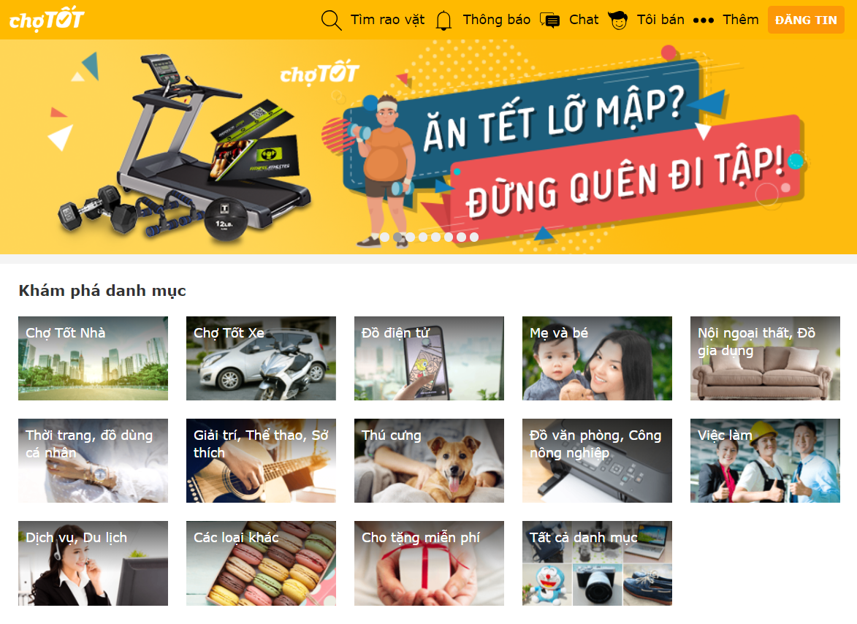

**Hình 1.1: Giao diện kênh rao vặt Chợ Tốt (chotot.com)**

- Chức năng nổi bật:

* Quản lý tin rao theo từng danh mục
* Cho phép lọc bài viết theo danh mục
* Đăng tin theo từng danh mục cụ thể
* Có các danh mục nhỏ trong từng danh mục lớn
* Hỗ trợ bộ lọc khá tốt để tìm kiếm (theo khu vực, danh mục, giá tiền, thời gian, nhu cầu, người bán …)
* Lưu lại những tin đăng yêu thích
* Báo cáo tin đăng không hợp lệ
* Chat với người bán hàng
* Gửi yêu cầu trao đổi sản phẩm giữa những người bán hàng
* Cho phép mở chức năng cửa hàng trên ứng dụng
* Các bài đăng sẽ được kiểm duyệt bởi nhân viên trước khi được đăng
* Theo dõi người bán để nhận tin đăng mới
* Gợi ý các từ khóa tìm kiếm
* Nhận thanh toán để đẩy tin lên top tìm kiếm
* Có hỗ trợ responsive web app

- Giao diện:

* Giao diện thân thiện với người dùng
* Chưa có hiệu ứng chuyển động

- Ưu điểm:

* Giao diện thân thiện, dễ sử dụng
* Hỗ trợ khá đầy đủ các tính năng
* Quản lý tin đăng rành mạch, rõ ràng
* Duyệt bài viết trước khi đăng tin
* Hỗ trợ thanh toán online
* Hỗ trợ lưu bài đăng, theo dõi tác giả
* Hỗ trợ đủ các kích cỡ màn hình

- Nhược điểm:

* Công cụ tìm kiếm chưa tối ưu (không phải là full text, không cho phép chọn nhiều mục cùng lúc,…)
* Chưa có phần comment trong bài viết
* Chat với người bán chưa thời gian thực
* Quản lý thông báo chưa tốt
* Chưa có tính năng đánh giá người bán, cửa hàng
* Tốc độ tải trang chưa nhanh
* Hình ảnh không sắc nét

#### 1.2.2. 5 Giây (5giay.vn)

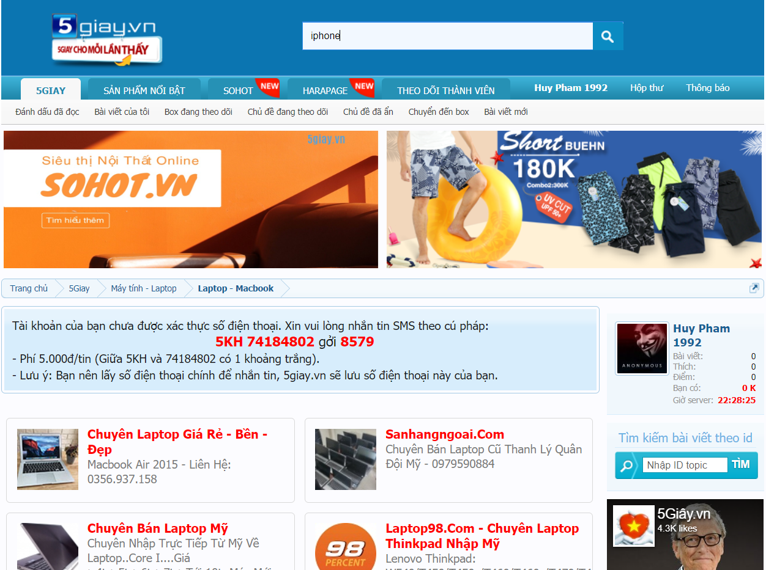

**Hình 1.2: Giao diện kênh rao vặt 5 Giây (5giay.vn)**

- Chức năng nổi bật:

* Quản lý tin rao theo từng danh mục
* Cho phép lọc bài viết theo danh mục
* Đăng tin theo từng danh mục cụ thể
* Có các danh mục nhỏ trong từng danh mục lớn
* Có hỗ trợ tìm kiếm
* Theo dõi chủ đề, người bán
* Thêm vào danh sách đen những người bán
* Chat với người bán hàng
* Cho phép mở chức năng cửa hàng trên ứng dụng
* Các bài đăng sẽ được kiểm duyệt bởi nhân viên trước khi được đăng
* Nhận thanh toán để đẩy tin lên top tìm kiếm
* Có các danh mục phụ trợ tìm kiếm (chủ đề mới, đấu giá, quan tâm nhiều,…)
* Có hỗ trợ responsive web app

- Giao diện:

* Giao diện rất khó sử dụng
* Quảng cáo xen lẫn trong nội dung dễ gây hiểu nhầm
* Công cụ soạn tin thô sơ
* Công cụ tìm kiếm không tối ưu
* Bố cục chưa hợp lý

- Ưu điểm:

* Hỗ trợ khá đầy đủ các tính năng
* Hình ảnh sắc nét
* Quản lý tin theo danh mục
* Duyệt bài viết trước khi đăng tin
* Hỗ trợ thanh toán online
* Hỗ trợ lưu bài đăng, theo dõi tác giả
* Hỗ trợ đủ các kích cỡ màn hình

- Nhược điểm:

* Công cụ soạn thảo bài viết thô sơ
* Giao diện chưa hợp lý, xấu và khó sử dụng
* Công cụ tìm kiếm chưa tốt
* Không cho phép lọc sâu để tìm kiếm dễ dàng
* Tìm kiếm tin đăng không hiện kèm hình ảnh
* Bố cục ứng dụng khó sử dụng
* Quá nhiều quảng cáo gây rối thông tin

#### 1.2.3. Nhật Tảo (nhattao.com)

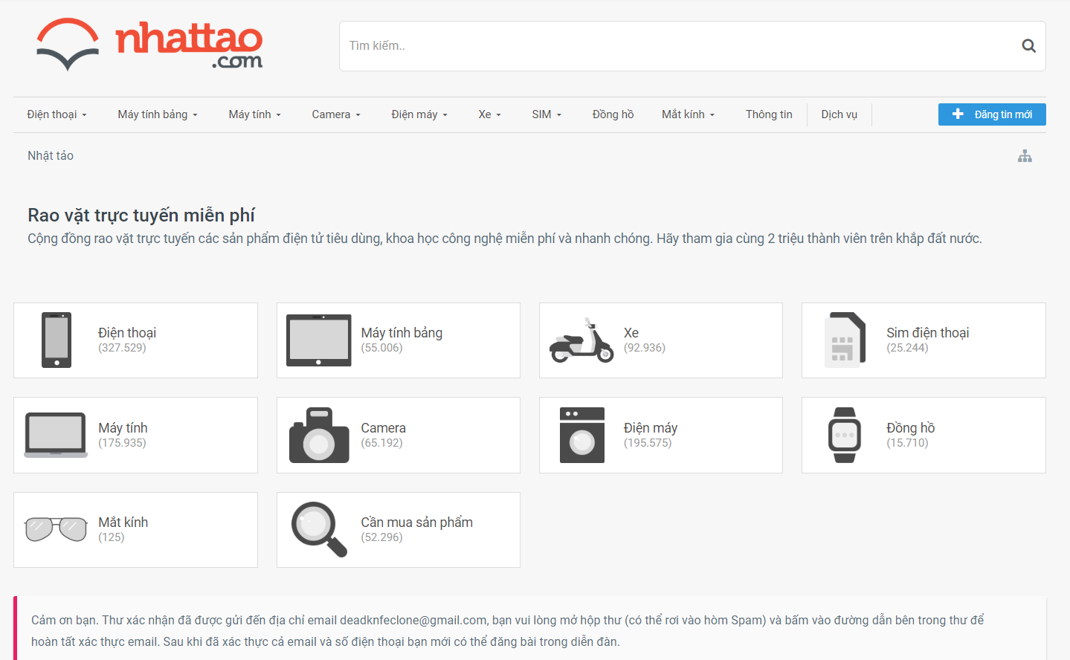

**Hình 1.3: Giao diện kênh rao vặt Nhật Tảo (nhattao.com)**

- Chức năng nổi bật:

* Quản lý tin rao theo từng danh mục
* Cho phép lọc bài viết theo danh mục
* Đăng tin theo từng danh mục cụ thể
* Có các danh mục nhỏ trong từng danh mục lớn
* Có hỗ trợ tìm kiếm
* Hỗ trợ comment trong bài viết
* Chat với người bán hàng
* Các bài đăng sẽ được kiểm duyệt bởi nhân viên trước khi được đăng
* Theo dõi người bán để nhận tin đăng mới
* Gợi ý các từ khóa tìm kiếm
* Nhận thanh toán để đẩy tin lên top tìm kiếm
* Có hỗ trợ responsive web app

- Giao diện:

* Giao diện thân thiện với người dùng
* Chưa có hiệu ứng chuyển động
* Giao diện nhiều chỗ tiếng Anh chưa dịch

- Ưu điểm:

* Giao diện thân thiện, dễ sử dụng
* Tốc độ tải trang nhanh
* Hỗ trợ khá đầy đủ các tính năng
* Hình ảnh sắc nét
* Quản lý tin đăng rành mạch, rõ ràng
* Duyệt bài viết trước khi đăng tin
* Hỗ trợ thanh toán online
* Cho phép theo dõi tác giả
* Hỗ trợ đủ các kích cỡ màn hình

- Nhược điểm:

* Công cụ tìm kiếm chưa tối ưu (không phải là full text, không cho phép chọn nhiều mục cùng lúc,…)
* Không cho phép lọc sâu để tìm kiếm dễ dàng
* Chat với người bán chưa thời gian thực
* Chưa có tính năng đánh giá người bán, cửa hàng
* Giao diện nhiều chỗ tiếng Anh chưa dịch

## CHƯƠNG 2: CƠ SỞ LÝ THUYẾT

### 2.1. TÌM HIỂU VỀ WEB SERVICE

#### 2.1.1. Khái niệm về Web Service

Dịch vụ web ( hay còn gọi là web service) là một khái niệm rộng hơn so với khái niệm web thông thường. Nó là sự kết hợp các máy tính cá nhân với các thiết bị khác, các cơ sở dữ liệu và các mạng máy tính để tạo thành một cơ cấu tính toán ảo mà người sử dụng có thể làm việc thông qua các trình duyệt mạng. Các Web Service thường cung cấp các dữ liệu thô mà nó khó hiểu đối với đa số người dùng thông thường, chúng thường được trả về dưới dạng XML hoặc JSON. Hiện nay, web service trở thành dịch vụ mạnh mẽ, cung cấp lợi ích cho các doanh nghiệp, khách hàng, cá nhân, trong nhiều lĩnh vực thực tế: thông tin thương mại, dịch vụ du lịch, tỉ giá, chứng khoán... Một số chuẩn truyền dữ liệu của Web Service : SOAP, XML-RPC, hay mới nhất là REST.

#### 2.1.2. Đặc điểm của Web Service

- Cho phép client và server tương tác ngay cả trong môi trường khác nhau. (Ví dụ server chạy Linux, client chạy windows).

- Phần lớn được xây dựng dựa trên mã nguồn mở và phát triển các chuẩn đã được công nhận. (Ví dụ XML).

- Nó có thể triển khai bởi 1 phần mềm ứng dụng phía server (Ví dụ : PHP, Oracle Application server, Microsoft .NET)

#### 2.1.3. Ưu điểm của Web Service

- Web service cung cấp nền tảng rộng lớn chạy được trên các hệ điều hành khác nhau

- Nâng cao khả năng tái sử dụng nguồn tài nguyên của hệ thống

- Tạo mối quan hệ tương tác lẫn nhau, dễ dàng cho việc phát triển các ứng dụng phân tán.

- Thúc đẩy mạnh mẽ vào hệ thống tích hợp và giảm được sự phức tạp của hệ thống, giảm giá thành phần tương tác tốt với hệ thống doanh nghiệp.

- Sử dụng các giao thức và chuẩn mở, giao thức và định dạng dữ liệu dựa trên văn bản giúp các lập trình viên dễ dàng hiểu được

#### 2.1.4. Nhược điểm của Web Service

- Có nhiều chuẩn giao tiếp khiến người dùng khó nắm bắt

- Có thể xảy ra thiệt hại lớn vào khoảng thời gian không hoạt động của web service như: có thể lỗi nếu như máy tính không nâng cấp, thiếu các giao tiếp trong việc vận hành.

- Phải quan tâm nhiều hơn đến vẫn đề bảo mật

#### 2.1.5. Kiến trúc của Web Service

Dịch vụ Web gồm có 3 chuẩn chính: SOAP (Simple Object Access Protocol), WSDL (Web Service Description Language) và UDDI (Universal Description, Discovery, and Integration). Hình 1 mô tả chồng giao thức của dịch vụ Web, trong đó UDDI được sử dụng để đăng ký và khám phá dịch vụ Web đã được miêu tả cụ thể trong WSDL. Giao tác UDDI sử dụng SOAP để nói chuyện với UDDI server, sau đó các ứng dụng SOAP yêu cầu một dịch vụ Web. Các thông điệp SOAP được gửi đi chính xác bởi HTTP và TCP/IP. Chồng giao thức dịch vụ Web là tập hợp các giao thức mạng máy tính được sử dụng để định nghĩa, xác định vị trí, thi hành và tạo nên dịch vụ Web tương tác với những ứng dụng hay dịch vụ khác. Chồng giao thức này có 4 thành phần chính:

- Dịch vụ vận chuyển (Service Transport): có nhiệm vụ truyền thông điệp giữa các ứng dụng mạng, bao gồm những giao thức như HTTP, SMTP, FTP, JSM và gần đây nhất là giao thức thay đổi khối mở rộng (Blocks Extensible Exchange Protocol- BEEP).

- Thông điệp XML: có nhiệm vụ giải mã các thông điệp theo định dạng XML để có thể hiểu được ở mức ứng dụng tương tác với người dùng. Hiện tại, những giao thức thực hiện nhiệm vụ này là XML-RPC, SOAP và REST.

- Mô tả dịch vụ: được sử dụng để miêu tả các giao diện chung cho một dịch vụ Web cụ thể. WSDL thường được sử dụng cho mục đích này, nó là một ngôn ngữ mô tả giao tiếp và thực thi dựa trên XML. Dịch vụ Web sẽ sử dụng ngôn ngữ này để truyền tham số và các loại dữ liệu cho các thao tác và chức năng mà dịch vụ Web cung cấp.

- Khám phá dịch vụ: tập trung dịch vụ vào trong một nơi được đăng ký, từ đó giúp một dịch vụ Web có thể dễ dàng khám phá ra những dịch vụ nào đã có trên mạng, tốt hơn trong việc tìm kiếm những dịch vụ khác để tương tác. Một dịch vụ Web cũng phải tiến hành đăng ký để các dịch vụ khác có thể truy cập và giao tiếp. Hiện tại, UDDI API thường được sử dụng để thực hiện công việc này.

Trong đó, tầng giao thức tương tác dịch vụ (Service Communication Protocol) với công nghệ chuẩn là SOAP. SOAP là giao thức nằm giữa tầng vận chuyển và tầng mô tả thông tin về dịch vụ, cho phép người dùng triệu gọi một dịch vụ từ xa thông qua một thông điệp XML. Ngoài ra, để các dịch vụ có tính an toàn, toàn vẹn và bảo mật thông tin, trong kiến trúc dịch vụ Web, chúng ta có thêm các tầng Policy, Security, Transaction, Management.

#### 2.1.6. Các thành phần của Web Service

**2.1.6.1. XML – eXtensible Markup Language**

Là một chuẩn mở do W3C đưa ra cho cách thức mô tả dữ liệu, nó được sử dụng để định nghĩa các thành phần dữ liệu trên trang web và cho những tài liệu B2B. Về hình thức, XML hoàn toàn có cấu trúc thẻ giống như ngôn ngữ HTML nhưng HTML định nghĩa thành phần được hiển thị như thế nào thì XML lại định nghĩa những thành phần đó chứa cái gì. Với XML, các thẻ có thể được lập trình viên tự tạo ra trên mỗi trang web và được chọn là định dạng thông điệp chuẩn bởi tính phổ biến và hiệu quả mã nguồn mở.

Do dịch vụ Web là sự kết hợp của nhiều thành phần khác nhau nên nó sử dụng các tính năng và đặc trưng của các thành phần đó để giao tiếp. XML là công cụ chính để giải quyết vấn đề này và là kiến trúc nền tảng cho việc xây dựng một dịch vụ Web, tất cả dữ liệu sẽ được chuyển sang định dạng thẻ XML. Khi đó, các thông tin mã hóa sẽ hoàn toàn phù hợp với các thông tin theo chuẩn của SOAP hoặc XML-RPC và có thể tương tác với nhau trong một thể thống nhất.

**2.1.6.2. WSDL – Web Service Description Language**

WSDL định nghĩa cách mô tả dịch vụ Web theo cú pháp tổng quát của XML, bao gồm các thông tin:

- Tên dịch vụ

- Giao thức và kiểu mã hóa sẽ được sử dụng khi gọi các hàm của dịch vụ Web

- Loại thông tin: thao tác, tham số, những kiểu dữ liệu (có thể là giao diện của dịch vụ Web cộng với tên cho giao diện này).

Một WSDL hợp lệ gồm hai phần: phần giao diện (mô tả giao diện và phương thức kết nối) và phần thi hành mô tả thông tin truy xuất CSDL. Cả hai phần này sẽ được lưu trong 2 tập tin XML tương ứng là tập tin giao diện dịch vụ và tập tin thi hành dịch vụ. Giao diện của một dịch vụ Web được miêu tả trong phần này đưa ra cách thức làm thế nào để giao tiếp qua dịch vụ Web. Tên, giao thức liên kết và định dạng thông điệp yêu cầu để tương tác với dịch vụ Web được đưa vào thư mục của WSDL.

WSDL thường được sử dụng kết hợp với XML schema và SOAP để cung cấp dịch vụ Web qua Internet. Một client khi kết nối tới dịch vụ Web có thể đọc WSDL để xác định những chức năng sẵn có trên server. Sau đó, client có thể sử dụng SOAP để lấy ra chức năng chính xác có trong WSDL.

**2.1.6.3. Universal Description, Discovery, and Integration (UDDI)**

Để có thể sử dụng các dịch vụ, trước tiên client phải tìm dịch vụ, ghi nhận thông tin về cách sử dụng và biết được đối tượng nào cung cấp dịch vụ. UDDI định nghĩa một số thành phần cho biết các thông tin này, cho phép các client truy tìm và nhận những thông tin được yêu cầu khi sử dụng dịch vụ Web.

- Cấu trúc UDDI :

+ Trang trắng – White pages: chứa thông tin liên hệ và các định dạng chính yếu của dịch vụ Web, chẳng hạn tên giao dịch, địa chỉ, thông tin nhận dạng… Những thông tin này cho phép các đối tượng khác xác định được dịch vụ.

+ Trang vàng – Yellow pages: chứa thông tin mô tả dịch vụ Web theo những loại khác nhau. Những thông tin này cho phép các đối tượng thấy được dịch vụ Web theo từng loại với nó.

+ Trang xanh – Green pages: chứa thông tin kỹ thuật mô tả các hành vi và các chức năng của dịch vụ Web.

+ Loại dịch vụ – tModel: chứa các thông tin về loại dịch vụ được sử dụng.

Những thông tin về dịch vụ Web được sử dụng và công bố lên mạng sử dụng giao thức này. Nó sẽ kích hoạt các ứng dụng để tìm kiếm thông tin của dịch vụ Web khác nhằm xác định xem dịch vụ nào sẽ cần đến nó.

**2.1.6.4. SOAP – Simple Object Access Protocol**

Chúng ta đã hiểu cơ bản dịch vụ Web như thế nào nhưng vẫn còn một vấn đề khá quan trọng. Đó là làm thế nào để truy xuất dịch vụ khi đã tìm thấy? Câu trả lời là các dịch vụ Web có thể truy xuất bằng một giao thức là Simple Object Access Protocol – SOAP. Nói cách khác chúng ta có thể truy xuất đến UDDI registry bằng các lệnh gọi hoàn toàn theo định dạng của SOAP. SOAP là một giao thức giao tiếp có cấu trúc như XML. Nó được xem là cấu trúc xương sống của các ứng dụng phân tán được xây dựng từ nhiều ngôn ngữ và các hệ điều hành khác nhau. SOAP là giao thức thay đổi các thông điệp dựa trên XML qua mạng máy tính, thông thường sử dụng giao thức HTTP. Một client sẽ gửi thông điệp yêu cầu tới server và ngay lập tức server sẽ gửi những thông điệp trả lời tới client. Cả SMTP và HTTP đều là những giao thức ở lớp ứng dụng của SOAP nhưng HTTP được sử dụng và chấp nhận rộng rãi hơn bởi ngày nay nó có thể làm việc rất tốt với cơ sở hạ tầng Internet.

Cấu trúc một thông điệp theo dạng SOAP: Thông điệp theo định dạng SOAP là một văn bản XML bình thường bao gồm các phần tử sau:

- Phần tử gốc – envelop: phần tử bao trùm nội dung thông điệp, khai báo văn bản XML như là một thông điệp SOAP.

- Phần tử đầu trang – header: chứa các thông tin tiêu đề cho trang, phần tử này không bắt buộc khai báo trong văn bản. Header còn có thể mang những dữ liệu chứng thực, những chứ ký số, thông tin mã hóa hay cài đặt cho các giao dịch khác.

- Phần tử khai báo nội dung chính trong thông điệp – body, chứa các thông tin yêu cầu và thông tin được phản hồi.

- Phần tử đưa ra các thông tin về lỗi -fault, cung cấp thông tin lỗi xảy ra trong quá trình xử lý thông điệp.

Một SOAP đơn giản trong body sẽ lưu các thông tin về tên thông điệp, tham chiếu tới một thể hiện của dịch vụ, một hoặc nhiều tham số. Có 3 kiểu thông báo sẽ được đưa ra khi truyền thông tin: request message(tham số gọi thực thi một thông điệp), respond message (các tham số trả về, được sử dụng khi yêu cầu được đáp ứng) và cuối cùng là fault message (thông báo tình trạng lỗi).

Kiểu truyền thông: Có 2 kiểu truyền thông

- Remote procedure call (RPC): cho phép gọi hàm hoặc thủ tục qua mạng. Kiểu này được khai thác bởi nhiều dịch vụ Web.

- Document: được biết đến như kiểu hướng thông điệp, nó cung cấp giao tiếp ở mức trừu tượng thấp, khó hiểu và yêu cầu lập trình viên mất công sức hơn.

### 2.2. TÌM HIỂU VỀ RESTFUL API

#### 2.2.1. Tổng quan về RESTful Web Service

REST đã được sử dụng rộng rãi thay thế cho các Web Service dựa trên SOAP và WSDL. Những khái niệm đầu tiên về REST ( REpresentational State Transfer) được đưa ra vào năm 2000 trong luận văn tiến sĩ của Roy Thomas Fielding (đồng sáng lập giao thức HTTP). Trong luận văn ông giới thiệu khá chi tiết về các ràng buộc, quy ước cũng như cách thức thực hiện với hệ thống để có được một hệ thống REST.

REST định nghĩa các quy tắc kiến trúc để thiết kế Web Service, chú trọng vào tài nguyên hệ thống, bao gồm các trạng thái tài nguyên được định dạng như thế nào và được truyền tải qua HTTP, và được viết bởi nhiều ngôn ngữ khác nhau. Nếu tính theo số dịch vụ mạng sử dụng, REST đã nổi lên trong vài năm qua như là một mô hình thiết kế dịch vụ chiếm ưu thế. Trong thực tế, REST đã có những ảnh hưởng lớn và gần như thay thế SOAP và WSDL vì nó đơn giản và dễ sử dụng hơn rất nhiều.

REST là một bộ quy tắc để tạo ra một ứng dụng Web Service, mà nó tuân thủ 4 nguyên tắc thiết kế cơ bản sau:

- Sử dụng các phương thức HTTP một cách rõ ràng

- Phi trạng thái

- Hiển thị cấu trúc thư mục như các URLs

- Truyền tải JavaScript Object Notation (JSON), XML hoặc cả hai.

#### 2.2.2. Tổng quan về API

API là viết tắt của Application Programming Interface, một giao diện mà một hệ thống máy tính hay ứng dụng cung cấp để cho phép các yêu cầu dịch vụ có thể được tạo ra từ các chương trình máy tính khác, và/hoặc cho phép dữ liệu có thể được trao đổi qua lại giữa chúng. Chúng ta có thể viết các API chuẩn và cho phép tất cả các platform gửi request tới API đó mà không phải thay đổi code quá nhiều.

Cách API làm việc: Phía người dùng gửi request, API sẽ gửi lại response là liệu có thể làm được cái người dùng muốn hay ko. Và API được xây dựng trên 2 thành phần chính: Request và Response.

Trong nhiều năm qua, API được mô tả là giao diện kết nối chung với ứng dụng. Gần đây API hiện đại bổ sung một số tính năng mới, làm cho nó trở lên hữu ích:

- API hiện đại tuân thủ các chuẩn (thường là HTTP và REST), dễ sửu dụng, dễ truy cập và dễ hiểu. Tham khảo bài viết HTML5 là gì tại đây

- Các API này được xử lý giống như các sản phẩm nhiều hơn là code. Chúng được thiết kế cho các đối tượng người dùng cụ thể (chẳng hạn như các nhà phát triển thiết bị di động), và có các phiên bản cho người dùng và duy trì vòng đời của nó.

- Vì các API được chuẩn hóa nhiều hơn nên vấn đề bảo mật và quản lý cũng nghiêm ngặt hơn, cũng như các vấn đề theo dõi và quản lý hiệu suất, quy mô.

- Giống như các sản phẩm phần mềm khác, API hiện đại cũng có vòng đời phát triển phần mềm (SDLC) riêng từ thiết kế, thử nghiệm, xây dựng, quản lý và các phiên bản. Ngoài ra các API hiện đại cũng được ghi lại cho người dùng và các phiên bản.

#### 2.2.3. Định nghĩa RESTful API

RESTful API là các API được thiết kế theo quy tắc chuẩn hoàn toàn dựa trên kiến trúc truyền dữ liệu REST cho các ứng dụng web để quản lý các tài nguyên. Trọng tâm của REST quy định cách sử dụng các HTTP method (như GET, POST, PUT, DELETE) và cách định dạng các URL cho ứng dụng web để quản các tài nguyên của ứng dụng đó.

#### 2.2.4. Nhu cầu và mục đích sử dụng

Hiện nay môi trường Internet và các ứng dụng hoạt động dựa trên Internet và Web Service rất nhiều, số lượng thông tin cần truyền lên và nhận về rất lớn vì vậy cần sử dụng RESTful API để có thể sử dụng tối đa chức năng của các method của HTTP trong việc truyền tải dữ liệu mà không tốn quá nhiều dung lượng bởi vì RESTful trả về kiểu JSON hoặc XML nên trong quá trình người dùng cần lấy dữ liệu không tốn quá nhiều tài nguyên hệ thống và khi truy cập vào đúng API cần lấy thì trả về tài nguyên đúng với những yêu cầu của người dùng. RESTful API có thể được áp dụng trong bất kì Framework nào cũng như với nhiều ngôn ngữ lập trình như: Java, NodeJS, Spring Boot, C#, Android, ... Việc API hóa các hàm trong một ứng dụng Web giúp cho việc quản lý tài nguyên một cách khoa học, hiệu quả đồng thời có thể mở rộng cho các bên thứ 3 sử dụng API. Mỗi phương thức quy định một chức năng cụ thể của công việc như lấy thông tin dùng GET, thêm mới dùng POST, cập nhật dùng PUT, xóa dùng DELETE giúp cho việc giao tiếp giữa client và server trong việc giao tiếp thông tin trở nên gọn gàng hơn. Sử dụng khi ứng dụng không đặt nặng vào vấn đề bảo mật, hoặc khi máy chủ không đủ mạnh để có thể kiểm soát tài nguyên thì REST là một lựa chọn phù hợp.

#### 2.2.5. Quy tắc chuẩn trong thiết kế RESTful API

**2.2.5.1. Sử dụng các phương thức HTTP một cách rõ ràng**

REST đặt ra một quy tắc đòi hỏi lập trình viên xác định rõ ý định của mình thông qua các phương thức của HTTP. Thông thường ý định đó bao gồm lấy dữ liệu, trèn dữ liệu, cập nhập dữ liệu hoặc xóa dữ liệu. Khi muốn thực hiện một trong các ý định trên phải tuân thủ các quy tắc sau:

- Để tạo một tài nguyên trên máy chủ, cần sử dụng phương thức POST.

- Để truy xuất một tài nguyên, sử dụng GET.

- Để thay đổi trạng thái một tài nguyên hoặc để cập nhật nó, sử dụng PUT.

- Để huỷ bỏ hoặc xoá một tài nguyên, sử dụng DELETE.

Các nguyên tắc ở trên là không bắt buộc, thực tế khi thiết kế API có thể sử dụng phương thức GET để yêu cầu lấy dữ liệu, trèn, sửa hoặc xóa dữ liệu trên Server. Tuy nhiên REST đưa ra các nguyên tắc ở trên mục đích đưa mọi thứ trở lên rõ ràng và dễ hiểu.

**2.2.5.2. Phi trạng thái (Stateless)**

Một đặc điểm của REST là phi trạng thái (stateless), có nghĩa là nó không lưu giữ thông tin của client. Chẳng hạn vừa gửi yêu cầu để xem trang thứ 2 của một tài liệu, và bây giờ muốn xem trang tiếp theo (sẽ là trang 3). REST không lưu trữ lại thông tin rằng trước đó nó đã phục vụ trang số 2. Điều đó có nghĩa là REST không quản lý phiên làm việc (Session). Như vậy, các thành phần máy chủ phi trạng thái ít phức tạp hơn để thiết kế, viết và phân bổ thông qua máy chủ được cân bằng tải. Dịch vụ phi trạng thái không chỉ hoạt động tốt hơn, nó còn chuyển hầu hết vai trò duy trì trạng thái sang ứng dụng ở máy khách. Trong một dịch vụ mạng RESTful, máy chủ chịu trách nhiệm đưa ra các phản hồi và cung cấp một cách thức cho phép Client duy trì trạng thái ứng dụng của chính nó.

**2.2.5.3. Đưa ra cấu trúc thư mục giống các URI**

REST đưa ra một cấu trúc để người dùng có thể truy cập vào tài nguyên của nó thông qua các URL, tài nguyên ở đây là tất cả những cái mà có thể gọi tên được (Video, ảnh, báo cáo thời tiết,..). Tạo ra các REST Service để trả về cho người dùng các nguồn tài nguyên tương ứng. Các địa chỉ REST Service cần phải thật trực quan đến mức người dùng dễ đoán. Hãy nghĩ về một địa chỉ (URI) giống như một gợi ý rõ ràng, dễ đoán rằng nó đang trỏ tới cái gì và cung cấp tài nguyên gì. Tóm lại, cấu trúc của một URI nên được đơn giản, có thể dự đoán, và dễ hiểu.

Một vài nguyên tắc bổ sung để lưu ý trong khi nói về cấu trúc địa chỉ của RESTful Web service là:

- Giấu các đuôi tài liệu mở rộng của bản gốc trong máy chủ (.jsp, .php, .asp), nếu có, vì vậy có thể giấu một số thứ mà không cần thay đổi địa chỉ URLs.

- Để mọi thứ là chữ thường.

- Thay thế các khoảng trống bằng gạch chân hoặc gạch nối (một trong hai loại).

- Tránh các chuỗi yêu cầu càng nhiều càng tốt.

- Thay vì sử dụng mã (404 Not Found) khi yêu cầu địa chỉ cho một phần đường dẫn, luôn cung cấp một trang mặc định hoặc tài nguyên như một phản hồi.

**2.2.5.4. Truyền tải XML, JSON hoặc cả hai**

Khi Client gửi một yêu cầu tới web service nó thường được truyền tải dưới dạng XML hoặc JSON và thông thường nhận về với hình thức tương tự. Đôi khi Client cũng có thể chỉ định kiểu dữ liệu nhận về mà nó mong muốn (JSON, hoặc XML,..), các chỉ định này được gọi là các kiểu MINE, nó được gửi kèm trên phần HEADER của request.

Dưới đây là các kiểu MINE phổ biến thường sử dụng với REST Service:

**Bảng 2.1: Danh mục MINE phổ biến sử dụng với REST Service**

|  |  |
| --- | --- |
| **MIME-Type** | **Content-Type** |
| JSON | application/json |
| XML | application/xml |
| XHTML | application/xhtml+xml |

#### 2.2.6. Các thành phần trong RESTful API

Trong mô hình giao tiếp dữ liệu giữa Client và Server sử dụng RESTful API gồm 2 thành phần chính đó là: Request và Response

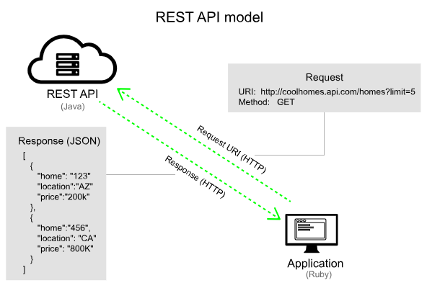

**Hình 2.1: Mô hình giao tiếp giữa Client và Server sử dụng RESTful API**

Request là là thông tin gửi từ client lên server. Khi sử dụng trình duyệt và gõ một địa chỉ nào đó thì ngay lập tức trình duyệt sẽ dựa vào tên domain để gửi yêu cầu truy cập đến địa chỉ IP mà domain này đang trỏ tới lúc này phía server sẽ phân tích yêu cầu và sẽ gửi luồng xử lý tới vị trí vị trí lưu trữ của mã nguồn và nhiệm vụ của các mã nguồn là tiếp nhận yêu cầu, phân tích request đó và trả kết quả lại cho client. Một request đúng chuẩn cần có 4 thành phần:

- URL: là địa chỉ duy nhất cho request gửi lên server, thường là đường dẫn tới một hàm xử lí logic và trong RESTful API chính là URI đến API đã được lập trình sẵn trên server

- Method: là phương thức hành động người dùng muốn tác động lên dữ liệu. Có 4 loại method hay được dùng và rất quen thuộc là: GET, POST, PUT, DELETE.

- Headers: nơi chứa các thông tin cần thiết của 1 request nhưng người dùng không biết có sự tồn tại của nó. Ví dụ: độ dài của request body, thời gian gửi request, loại thiết bị đang sử dụng, ...

- Body: nơi chứa thông tin mà người dùng sẽ điền vào để khi lên server cần xử lý các thông tin liên quan của người dùng sẽ sử dụng dữ liệu trong phần body này.

Response: Sau khi nhận được request từ phía người dùng, API sẽ xử lý request đó và gửi ngược lại cho người dùng 1 response phản hổi lại những yêu cầu hoặc thông tin mà người dùng mong muốn. Cấu trúc của 1 response tương đối giống phần request nhưng Status code sẽ thay thế cho URL và Method. Tóm lại, nó có cầu trúc 3 phần chính:

- Status code: là những con số có 3 chữ số và có duy nhất 1 ý nghĩa, ví dụ như vài lỗi thần thánh quen thuộc “404 Not Found” hoặc “503 Service Unavailable”.

- Headers: giống với headers trong request nhưng bây giờ là phần header của response.

- Body: phần response body có thể tùy vào API mà gửi ngược lại cho người dùng trong đó có thể chứa các code trạng thái do API quy định cùng dữ liệu kèm theo nhưng số trang người dùng yêu cầu, số resource trả về tương ứng, hoặc đơn giản là lỗi từ server trả về nếu API có lỗi.

#### 2.2.7. Cách làm việc với RESTful API

Các API được chia thành các phiên bản để tiện cho việc cập nhật, mở rộng sau này vì vây các URI của API thường có dạng: **/api/v1/** , **/api/v2/** ,... Người dùng gửi request đến Server trong đó có chứa phương thức giao tiếp với dữ liệu và các thông tin như token, authentication, ... đến một API đã được Web Service quy định để truy cập vào các resource. Khi request đến server đúng hàm xử lý của API đó, logic code sẽ được thực thi để làm việc với resource sau khi đã truy cập resource thành công thì server trả về response cho người dùng trong đó có quy định status code và phần dữ liệu. Và sau đó xử lý front-end để phân tích các dữ liệu dưới dạng JSON hoặc XML này về đúng với dữ liệu mà người dùng mong muốn. Thường dữ liệu body truyền lên Server và truyền về Client có dạng XML hoặc JSON để giảm dung lượng gửi giúp tốc độ truy cập API và resource nhanh chóng hơn. Status code cũng có thể tùy biến theo lỗi của ứng dụng và các Web Service có thể gửi một status code đính kèm với resource để phân biệt với Status Code mặc định của giao thức và status code tùy biến này nằm trong phần body của response.

#### 2.2.8. Ưu nhược điểm của RESTful API

**2.2.8.1. Ưu điểm của RESTful API**

- Thiết kế web trước đây sử dụng SOAP (Simple Object Access Protocol) và WSDL (Web Service Definition Language), tuy nhiên bây giờ REST tối ưu hơn so với 2 phương pháp này.

- Rõ ràng về URL (REST URL đại diện cho resource xác định chứ không phải hành động).

- Trả về nhiều định dạng khác nhau như: JSON, XML,...

- Hiệu suất tốt, tin cậy, dễ phát triển, mở rộng sau này và phân chia ra từng phiên bản.

**2.2.8.2. Nhược điểm của RESTful API**

- Bảo mật kém hơn so với SOAP vì các API dưới dạng mở cho phép các bên thư ba truy cập nên có thể gây khó khăn trong việc xác thực

- Do không lưu trạng thái giữa Client - Server nên khối lượng thông tin truyền tải lớn dẫn tới nếu truy vấn một lượng thông tin lớn sẽ gây tốn tài nguyên hệ thống.

- Chỉ hoạt động trên giao thức HTTP chủ yếu sử dụng các phương thưc GET, POST, PUT, DELETE

### 2.3. TÌM HIỂU VỀ SINGLE PAGE APPLICATION

#### 2.3.1. Khái niệm về Single Page Application (SPA)

Single page Application là một ứng dụng web giúp nâng cao trải nghiệm người dùng bằng cách sử dụng HTML5 và AJAX. Đầu tiên khi tải một trang web bất kỳ, SPA sẽ tải một trang HTML đơn, sau đó dựa trên request của người dùng, SPA sẽ tiếp tục tải các HTML khác trong cùng một trang đó, SPA có thể sử dụng một vài thư viện JavaScript như AngularJS, Backbone.js, Durandal...

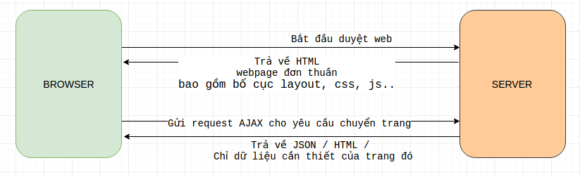

**Hình 2.2: Sơ đồ hoạt động Single Page Application**

#### 2.3.2. Khác biệt của Single Page Application và trang web truyền thống

Multiple-page applications hoạt động theo cách truyền thống, khi người dùng yêu cầu một trang web, thì server sẽ tính toán và trả về trang web đó cho người dùng toàn bộ trang web dưới dạng mã html. Hầu như không có bất kỳ sự liên kết nào giữa 2 yêu cầu gần nhau. Do đó khi có nhiều yêu cầu được diễn ra thì sẽ làm quá trình tính toán diễn ra lâu hơn, bởi hệ thống phải tính toán nhiều thành phần trước khi trả về một trang web hoàn chỉnh.

Còn về SPA có một trang gốc và trong trang gốc đó, chúng ta có thể tải nhiều trang con (tương ứng với các thành phần của trang gốc) mà không gây bất kì ảnh hưởng gì tới trang gốc. SPA chỉ load phần trang cần thiết, khác với ứng dụng web truyền thống (tải lại toàn bộ trang) khi chúng ta tương tác với trang web (như thực hiện việc điều hướng).Trong một SPA chúng ta chỉ việc load các thành phần chung (của trang gốc) một lần duy nhất, các thành phần chung này (header, footer, menu…) thường xuất hiện ở nhiều trang của ứng dụng. Ví dụ khi đang ở trang chủ thì sẽ có header, footer là thành phần chung, bây giờ mình chuyển sang trang Giới thiệu chẳng hạn, thì mình chỉ load lại phần nội dung giới thiệu, còn header, footer giữ nguyên.

#### 2.3.3. Ưu điểm của Single Page Application

Việc render html ở server là một điều đáng quan tâm nếu trang web có nhiều người dùng, cực kì tốn tài nguyên hệ thống. Với SPA, điều này chỉ xảy ra lần đầu tiên khi người dùng truy cập trang chủ, còn sau đó việc render sẽ do client đảm nhiệm. Thử tưởng tượng xem 1 server phải render html cho 1000 request từ client, với SPA thì chúng ta để 1000 máy của client làm việc đấy.

SPA tách biệt phần front-end và back-end ra, SPA giao tiếp với server chủ yếu qua JSON Rest API giúp cho dữ liệu gửi và trả giữa client và server được giảm đến mức tối thiểu. Việc phát triển, kiểm thử cũng có thể độc lập giữa front-end và back-end.

SPA rất nhanh, vì các tài nguyên tĩnh (static resources) như HTML, CSS, Script chỉ được tải 1 lần duy nhất. Trong suốt quá trình sử dụng, chỉ có dữ liệu là được chuyển giao qua lại giữa client với server -> giảm thiểu băng thông cho server.

Tăng trải nghiệm người dùng: Như mình nói ở trên, với ứng dụng web truyền thống thì người dùng thường xuyên phải tải lại toàn bộ trang – đồng nghĩa với việc một trang trắng xuất hiện trước khi tải xong, với SPA thì không như vậy, người dùng chỉ phải tải lại những gì họ cần. Người dùng có thể tương tác với SPA như một ứng dụng cho Desktop vậy.

#### 2.3.4. Nhược điểm của Single Page Application

Người dùng phải cho phép Javascript hoạt động trên trình duyệt. Nếu không SPA sẽ không hoạt động. Trình duyệt sẽ phải xử lý rất nhiều, nên vấn đề hiệu năng trên điện thoại tầm trung trở xuống là điều cần quan tâm. Phức tạp: Việc phát triển SPA sẽ phức tạp hơn rất nhiều so với ứng dụng web truyền thống. Back-end developer cần phải biết Javascript cũng như biết cách sử dụng một trong những framework dùng để phát triển SPA (AngularJS, React, EmberJS…). Và việc viết unit test cho Javascript cũng có nhiều khó khăn hơn, tuy nhiên hiện nay cũng có rất nhiều framework support việc này.

#### 2.3.5. Một số thư viện và framework front-end phổ biến cho một ứng dụng Single Page

**2.3.5.1. Angular**

Angular 2 là phiên bản tiếp theo của framework phát triển dựa trên JavaScript của Google. Angular 2 được thiết kế để xây dựng các ứng dụng phức tạp cho trình duyệt. Ngược lại với phiên bản 1.x, Angular 22 giới thiệu một khái niệm hoàn toàn mới của việc xây dựng các ứng dụng web. Phiên bản beta của Angular 2 đã được phát hành vào tháng Ba năm 2014. Là một hệ sinh thái đầy đủ tất cả trong một lần import ở đó ta có router, phần quản lý component, gọi API đầy đủ nhất hỗ trợ tốt nhất cho một ứng dụng Single Page.

**2.3.5.2. React**

React là một thư viện UI phát triển tại Facebook để hỗ trợ việc xây dựng những thành phần (components) UI có tính tương tác cao, có trạng thái và có thể sử dụng lại được. React được sử dụng tại Facebook trong production, và www.instagram.com được viết hoàn toàn trên React. Một trong những điểm hấp dẫn của React là thư viện này không chỉ hoạt động trên phía client, mà còn được render trên server và có thể kết nối với nhau. React so sánh sự thay đổi giữa các giá trị của lần render này với lần render trước và cập nhật ít thay đổi nhất trên DOM.

**2.3.5.3. Vue.JS**

Dù ra đời muộn hơn so với React hay Angular nhưng Vue.JS đang nổi lên như một framework hỗ trợ cực tốt cho ứng dụng Single Page. Vue.js là một framework linh động (nguyên bản tiếng Anh: progressive – tiệm tiến) dùng để xây dựng giao diện người dùng (user interfaces). Khác với các framework nguyên khối (monolithic), Vue được thiết kế từ đầu theo hướng cho phép và khuyến khích việc phát triển ứng dụng theo từng bước. Khi phát triển lớp giao diện (view layer), người dùng chỉ cần dùng thư viện lõi (core library) của Vue, vốn rất dễ học và tích hợp với các thư viện hoặc dự án có sẵn. Cùng lúc đó, nếu kết hợp với những kĩ thuật hiện đại như SFC (single file components) và các thư viện hỗ trợ, Vue cũng đáp ứng được dễ dàng nhu cầu xây dựng những ứng dụng một trang (SPA - Single-Page Applications) với độ phức tạp cao hơn nhiều.

### 2.4. TÌM HIỂU VỀ PROGRESSIVE FRAMEWORK VÀ VUE.JS

#### 2.4.1. Khái niệm Progressive Framework

Progressive framework là khái niệm khá mới, có thể hiểu thay vì như Full-featured framework hay Monolithic framework cung cấp tất cả mọi thứ cần có để xây dựng app trong một framework duy nhất, thì progressive framework lại chia thành các thành phần nhỏ khác nhau, và ta có thể dần lựa chọn các thành phần tham gia vào sao cho phù hợp. Vue.js là một trong số các progressive framework. Phần lõi của Vue.js tập chung chủ yếu vào phần View. Chúng ta có thể sử dụng mỗi lõi của Vue để tạo view hoặc có thể cài đặt các thành phần như Vuex để quản lý state trong app hay Vue-router cho SPA routing... hoặc là không dùng gì thêm thì ứng dụng SPA của chúng ta vẫn hoạt động bình thường. Phần lõi có thể hoạt động tốt một mình và có thể chạy mượt mà khi ghép thêm các thành khác lại với nhau. Đó cũng chính là một trong những đặc điểm của progressive framework.

#### 2.4.2. Tổng quan về Vue.JS

Gọi tắt là Vue (phát âm là /vjuː/, giống như view trong tiếng Anh), Vue.js là một framework linh động (nguyên bản tiếng Anh: progressive – tiệm tiến) dùng để xây dựng giao diện người dùng (user interfaces). Khác với các framework nguyên khối (monolithic), Vue được thiết kế từ đầu theo hướng cho phép và khuyến khích việc phát triển ứng dụng theo từng bước. Khi phát triển lớp giao diện (view layer), người dùng chỉ cần dùng thư viện lõi (core library) của Vue, vốn rất dễ học và tích hợp với các thư viện hoặc dự án có sẵn. Cùng lúc đó, nếu kết hợp với những kĩ thuật hiện đại như SFC (single file components) và các thư viện hỗ trợ, Vue cũng đáp ứng được dễ dàng nhu cầu xây dựng những ứng dụng một trang (SPA - Single-Page Applications) với độ phức tạp cao hơn nhiều.

#### 2.4.3. Vue.JS là một Progressive Framework

Như đã giới thiệu về 2 khái niệm là Progressive Framework và Vue.JS thì có thể kết luận Vue.JS là một Progressive Framework. Vì Vue core chỉ tập trung vào xử lý phần giao diện, tải và hiển thị dữ liệu lên trang HTML và tương tác với người dùng là chủ yếu. Để có thể sử dụng các chức năng khác trong hệ sinh thái Vue.JS thì ta phải cài đặt thêm Vuex có phần quản lý trạng thái, luồng dữ liệu trong Vue.JS và cài đặt them Vue-router cho phần routing ứng dụng Single Page. Vì thế khi cài đặt Vue core cực kỳ nhẹ tốc độ tải trang cũng như tải ứng dụng ban đầu rất nhanh nhưng để có thể sử dụng tối đa các chức năng như Full-featured framework hay Monolithic framework thì phải cài đặt nhiều bước hơn và import vào ứng dụng của chúng ta.

#### 2.4.4. Đặc điểm nổi bật của Vue.JS

- Vue hỗ trợ hot-reload khi lập trình chúng ta có thay đổi trong các tạp tin thì ứng dụng sẽ được reload để áp dụng ngay lập tức

- Vue hỗ trợ two-way binding tức là binding dữ liệu 2 chiều có thể thay đổi trong phần logic code hoặc nhập liệu từ chính phần view

- Vue hỗ trợ cho phần quản lý trạng thái, luồng dữ liệu vì trước kia mỗi trang trong một website lại quản lý một lượng dữ liệu lớn, khi chuyển qua trang khác cũng phải gọi đến lượng dữ liệu đó. Thì Vue đã cải tiến và tiến hành đưa tất cả nguồn dữ liệu về một nơi được gọi là Vuex quản lý một nguồn dữ liệu và luồng dữ liệu đi theo một chiều duy nhất: State (Nơi tập trung lưu trữ dữ liệu của ứng dụng) -> Getters (Nơi lấy dữ liệu ra trung chuyển đến các trang cần sử dụng nguồn dữ liệu) -> Actions (Gọi đến API để làm việc với backend, lấy dữ liệu hoặc thay đổi dữ liệu từ backend, đặc điểm là chạy bất đồng bộ) -> Mutations (Thay đổi dữ liệu ở state từ đó thay đổi dữ liệu cho ứng dụng đang chạy, đặc điểm là chạy đồng bộ theo thứ tự để thay đổi dữ liệu đúng quy trình nhất) -> State

- Vue còn hỗ trợ phần hiệu ứng cho ứng dụng các hiệu ứng binding, chuyển trang đều có thể tự mình chỉnh sửa trong một ứng dụng Vue.JS

- Vue hỗ trợ routing cho các trang trong Single Page Application từ đó chúng ta có thể chuyển trang một cách linh động, chuyển qua các page con mà có thể giữ nguyên phần sườn của cha ví dụ header, footer có thể giữ lại và chỉ thay đổi phần nội dung trong router-view

- Cho phép đặt slot giữ chỗ nếu có thêm component vào khi binding thì sẽ tự động chèn component vào thẻ slot giúp cho việc linh động hơn trong binding component cũng như binding dữ liệu.

## CHƯƠNG 3: XÁC ĐỊNH VÀ PHÂN TÍCH YÊU CẦU

### 3.1. XÁC ĐỊNH YÊU CẦU

#### 3.1.1. Lược đồ Use Case Tổng quát



**Hình 3.1: Lược đồ Use Case Tổng quát**

#### 3.1.2. Lược đồ Use Case Quản lý thông tin cá nhân



**Hình 3.2: Lược đồ Use Case Quản lý thông tin cá nhân**

#### 3.1.3. Lược đồ Use Case Quản lý tương tác người dùng



**Hình 3.3: Lược đồ Use Case Quản lý tương tác người dùng**

#### 3.1.4. Lược đồ Use Case Quản lý thông báo



**Hình 3.4: Lược đồ Use Case Quản lý thông báo**

#### 3.1.5. Lược đồ Use Case Quản lý tin nhắn



**Hình 3.5: Lược đồ Use Case Quản lý tin nhắn**

#### 3.1.6. Lược đồ Use Case Quản lý người dùng

**Hình 3.6: Lược đồ Use Case Quản lý người dùng**

#### 3.1.7. Lược đồ Use Case Thao tác tin rao vặt

 **Hình 3.7: Lược đồ Use Case Thao tác tin rao vặt**

#### 3.1.8. Lược đồ Use Case Quản lý tin rao vặt

 **Hình 3.8: Lược đồ Use Case Quản lý tin rao vặt**

#### 3.1.9. Lược đồ Use Case Quản lý địa điểm

 **Hình 3.9: Lược đồ Use Case Quản lý địa điểm**

#### 3.1.10. Lược đồ Use Case Quản lý thống kê

 **Hình 3.10: Lược đồ Use Case Quản lý thống kê**

#### 3.1.11. Lược đồ Use Case Quản lý danh mục



**Hình 3.11: Lược đồ Use Case Quản lý danh mục**

#### 3.1.12. Lược đồ Use Case Quản lý vai trò



**Hình 3.12: Lược đồ Use Case Quản lý vai trò**

#### 3.1.13. Lược đồ Use Case Quản lý quyền truy cập

 **Hình 3.13: Lược đồ Use Case Quản lý quyền truy cập**

#### 3.1.14. Lược đồ Use Case Quản lý vai trò và quyền người dùng

 **Hình 3.14: Lược đồ Use Case Quản lý vai trò và quyền truy cập**

### 3.2. PHÂN TÍCH YÊU CẦU

#### 3.2.1. Nghiệp vụ Đăng nhập

*3.2.1.1. Mô tả nghiệp vụ*

Người dùng khi đã đăng ký sẽ có tài khoản để có thể đăng tin rao vặt, xem tin, nhắn tin và nhận thông báo. Vì vậy để thao tác các chức năng trên cần đăng nhập vào hệ thống, hệ thống đăng nhập có thể sử dụng số điện thoại hoặc đăng nhập sử dụng mạng xã hội bên thứ ba như Google hoặc Facebook.

*3.2.1.2. Lược đồ hoạt động*

 **Hình 3.15: Lược đồ hoạt động nghiệp vụ Đăng nhập**

*3.2.1.3. Lược đồ tuần tự*

 **Hình 3.16: Lược đồ tuần tự nghiệp vụ Đăng nhập**

*3.2.1.4. Mô phỏng giao diện*

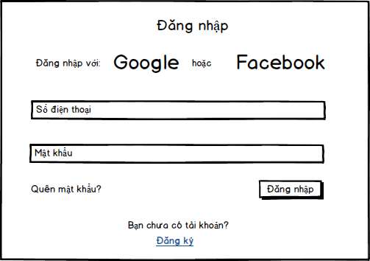

**Hình 3.17: Mô phỏng giao diện nghiệp vụ Đăng nhập**

#### 3.2.2. Nghiệp vụ Đăng ký

*3.2.2.1. Mô tả nghiệp vụ*

Người dùng có thể đăng ký tài khoản bằng số điện thoại, hệ thống kiểm tra tài khoản hợp lệ hoặc không, nếu hợp lệ sẽ chuyển qua trang điền thông tin người dùng khi đăng ký. Một cách khác người dùng có thể đăng ký sử dụng tài khoản Google hoặc Facebook, khi đó sẽ chuyển đến trang xác nhận cung cấp token của Google hoặc Facebook. Sau khi xác nhận hoàn tất và người dùng cấp quyền cho ứng dụng sẽ chuyển đến trang điền thông tin người dùng. Sau bước điền thông tin người dùng như họ tên, ngày sinh, giới tính, địa chỉ cơ bản xong, dữ liệu sẽ được lưu vào cơ sở dữ liệu và người dùng hoàn tất việc đăng ký.

*3.2.2.2. Lược đồ hoạt động*

 **Hình 3.18: Lược đồ hoạt động nghiệp vụ Đăng ký**

*3.2.2.3. Lược đồ tuần tự*



**Hình 3.19: Lược đồ tuần tự nghiệp vụ Đăng ký**

*3.2.2.4. Mô phỏng giao diện*

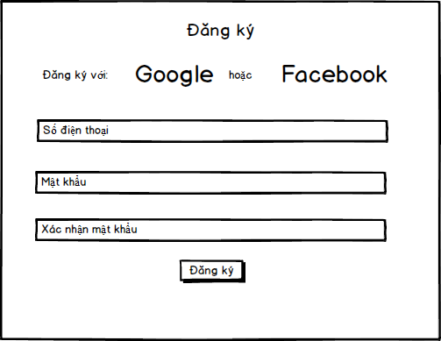

**Hình 3.20: Mô phỏng giao diện nghiệp vụ Đăng ký**

#### 3.2.3. Nghiệp vụ Xem trang chủ

*3.2.3.1. Mô tả nghiệp vụ*

Khách hoặc người dùng có thể xem trang chủ bao gồm danh mục, các từ khóa tìm kiếm hàng đầu cũng như danh sách các tin rao vặt mới nhất của ứng dụng. Từ đó người dùng có thể chọn tìm kiếm theo danh mục hoặc xem các tin rao vặt mới nhất tùy theo nhu cầu của người dùng.

*3.2.3.2. Lược đồ hoạt động*

 **Hình 3.21: Lược đồ hoạt động nghiệp vụ Xem trang chủ**

*3.2.3.3. Lược đồ tuần tự*

 **Hình 3.22: Lược đồ tuần tự nghiệp vụ Xem trang chủ**

*3.2.3.4. Mô phỏng giao diện*

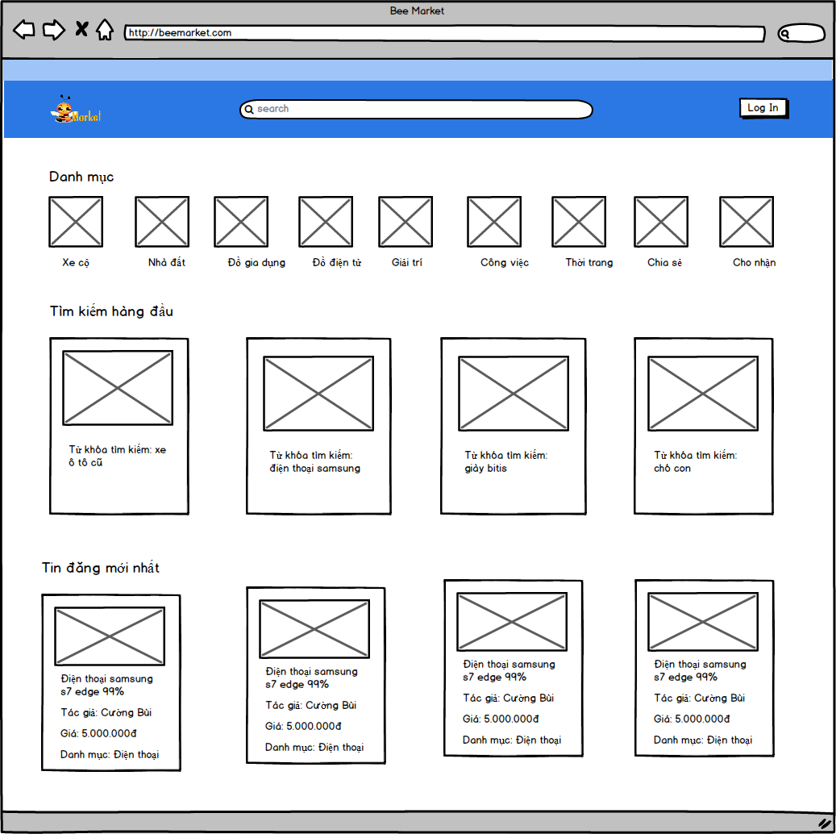 **Hình 3.23: Mô phỏng giao diện nghiệp vụ Xem trang chủ**

#### 3.2.4. Nghiệp vụ Xem thông tin người dùng

*3.2.4.1. Mô tả nghiệp vụ*

Khách hoặc người dùng có thể xem trang thông tin của người dùng bao gồm: thông tin liên hệ, thông tin cơ bản, địa chỉ và lịch sử đăng tin rao vặt của người đó. Từ đó có thể đánh giá, liên hệ người dụng một cách dễ dàng, xem người dùng có đáng tin cậy và các tin rao vặt có thuộc danh mục mình cần tìm hay không.

*3.2.4.2. Lược đồ hoạt động*



**Hình 3.24: Lược đồ hoạt động nghiệp vụ Xem thông tin người dùng**

*3.2.4.3. Lược đồ tuần tự*



**Hình 3.25: Lược đồ tuần tự nghiệp vụ Xem thông tin người dùng**

*3.2.4.4. Mô phỏng giao diện giao diện*

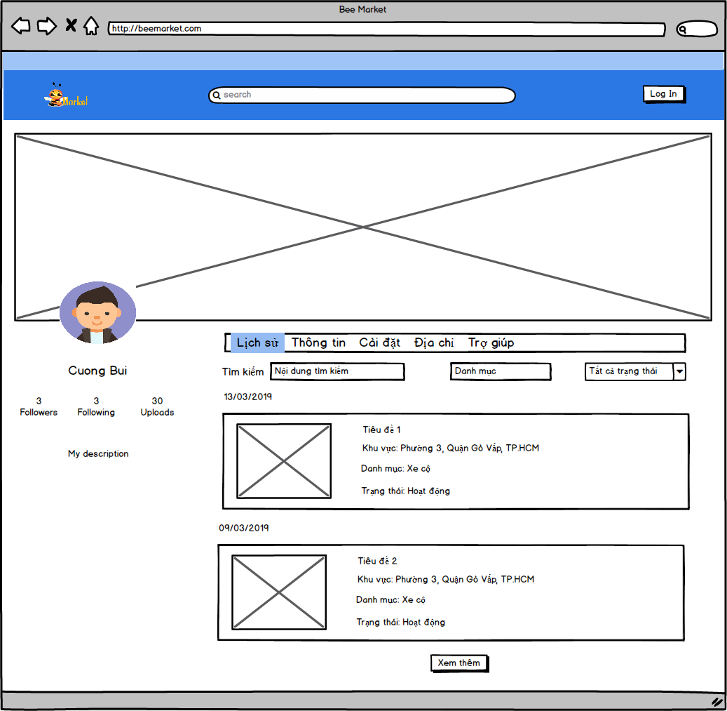

**Hình 3.26: Mô phỏng giao diện nghiệp vụ Xem thông tin người dùng**

#### 3.2.5. Nghiệp vụ Tìm kiếm tin rao vặt

*3.2.5.1. Mô tả nghiệp vụ*

Khách hoặc người dùng có thể tìm kiếm tin rao vặt với các từ khóa liên quan đến: tiêu đề tin rao vặt, mô tả tin rao vặt, danh mục hoặc địa điểm tin rao vặt đó. Từ đó sẽ chuyển qua trang tìm kiếm chi tiết ở đây người dùng có bộ lọc để lọc tin theo danh mục, địa điểm, metadata của tin giúp thu hẹp nội dung tìm kiếm một cách chính xác nhất và đúng mục đích tìm kiếm của người dùng nhất.

*3.2.5.2. Lược đồ hoạt động*



**Hình 3.27: Lược đồ hoạt động nghiệp vụ Tìm kiếm tin rao vặt**

*3.2.5.3. Lược đồ tuần tự*



**Hình 3.28: Lược đồ tuần tự nghiệp vụ Tìm kiếm tin rao vặt**

*3.2.5.4. Mô phỏng giao diện*

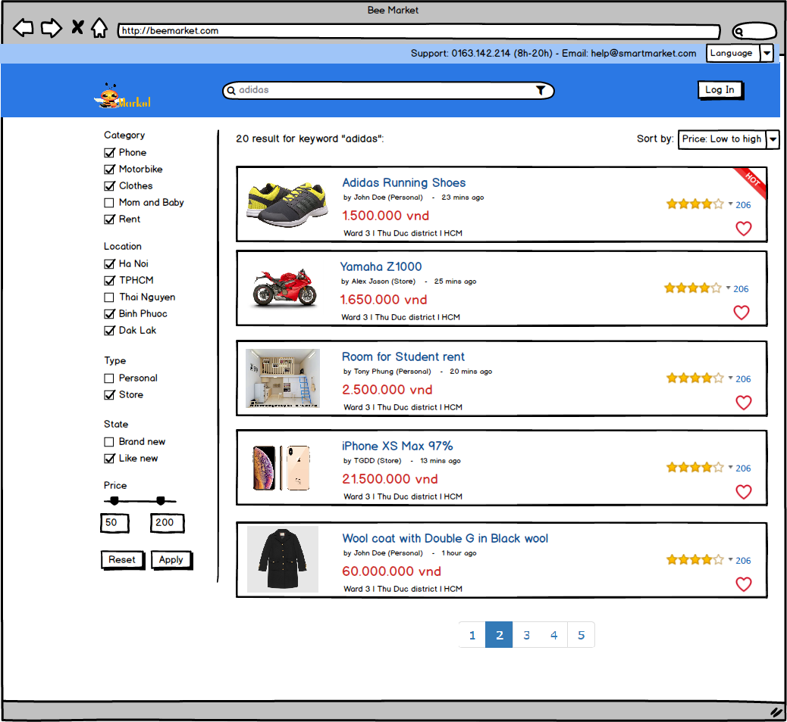

**Hình 3.29: Mô phỏng giao diện nghiệp vụ Tìm kiếm tin rao vặt**

#### 3.2.6. Nghiệp vụ Chỉnh sửa thông tin cá nhân

*3.2.6.1. Mô tả nghiệp vụ*

Người dùng có thể truy cập vào trang cá nhân và chỉnh sửa các thông tin cơ bản của mình như: họ tên, giới tính, ngày sinh, mô tả,... Sau khi hoàn tất nhấn nút lưu lại để lưu thông tin cập nhật xuống cơ sở dữ liệu.

*3.2.6.2. Lược đồ hoạt động*



**Hình 3.30: Lược đồ hoạt động nghiệp vụ Chỉnh sửa thông tin cá nhân**

*3.2.6.3. Lược đồ tuần tự*



**Hình 3.31: Lược đồ tuần tự nghiệp vụ Chỉnh sửa thông tin cá nhân**

*3.2.6.4. Mô phỏng giao diện*

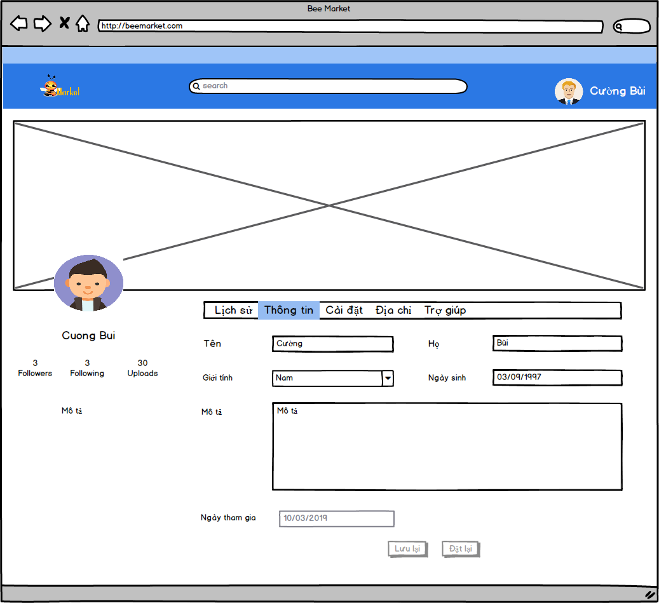

**Hình 3.32: Mô phỏng giao diện nghiệp vụ Chỉnh sửa thông tin cá nhân**

#### 3.2.7. Nghiệp vụ Xem chi tiết tin rao vặt

*3.2.7.1. Mô tả nghiệp vụ*

Khách hoặc người dùng có thể xem chi tiết của tin rao vặt: hình ảnh, nội dung tin rao vặt, metadata là các thông số chi tiết của tin rao vặt, địa điểm, danh mục và các tin rao vặt liên quan được gợi ý. Bên cạnh đó có thể xem được thông tin người bán như số điện thoại, nhắn tin (yêu cầu khách phải đăng nhập để trao đổi thông tin với người bán). Từ đó liên hệ trao đổi với nhau và thống nhất mua bán sản phẩm giữa 2 bên.

*3.2.7.2. Lược đồ hoạt động*



**Hình 3.33: Lược đồ hoạt động nghiệp vụ Xem chi tiết tin rao vặt**

*3.2.7.3. Lược đồ tuần tự*



**Hình 3.34: Lược đồ tuần tự nghiệp vụ Xem chi tiết tin rao vặt**

*3.2.7.4. Mô phỏng giao diện*

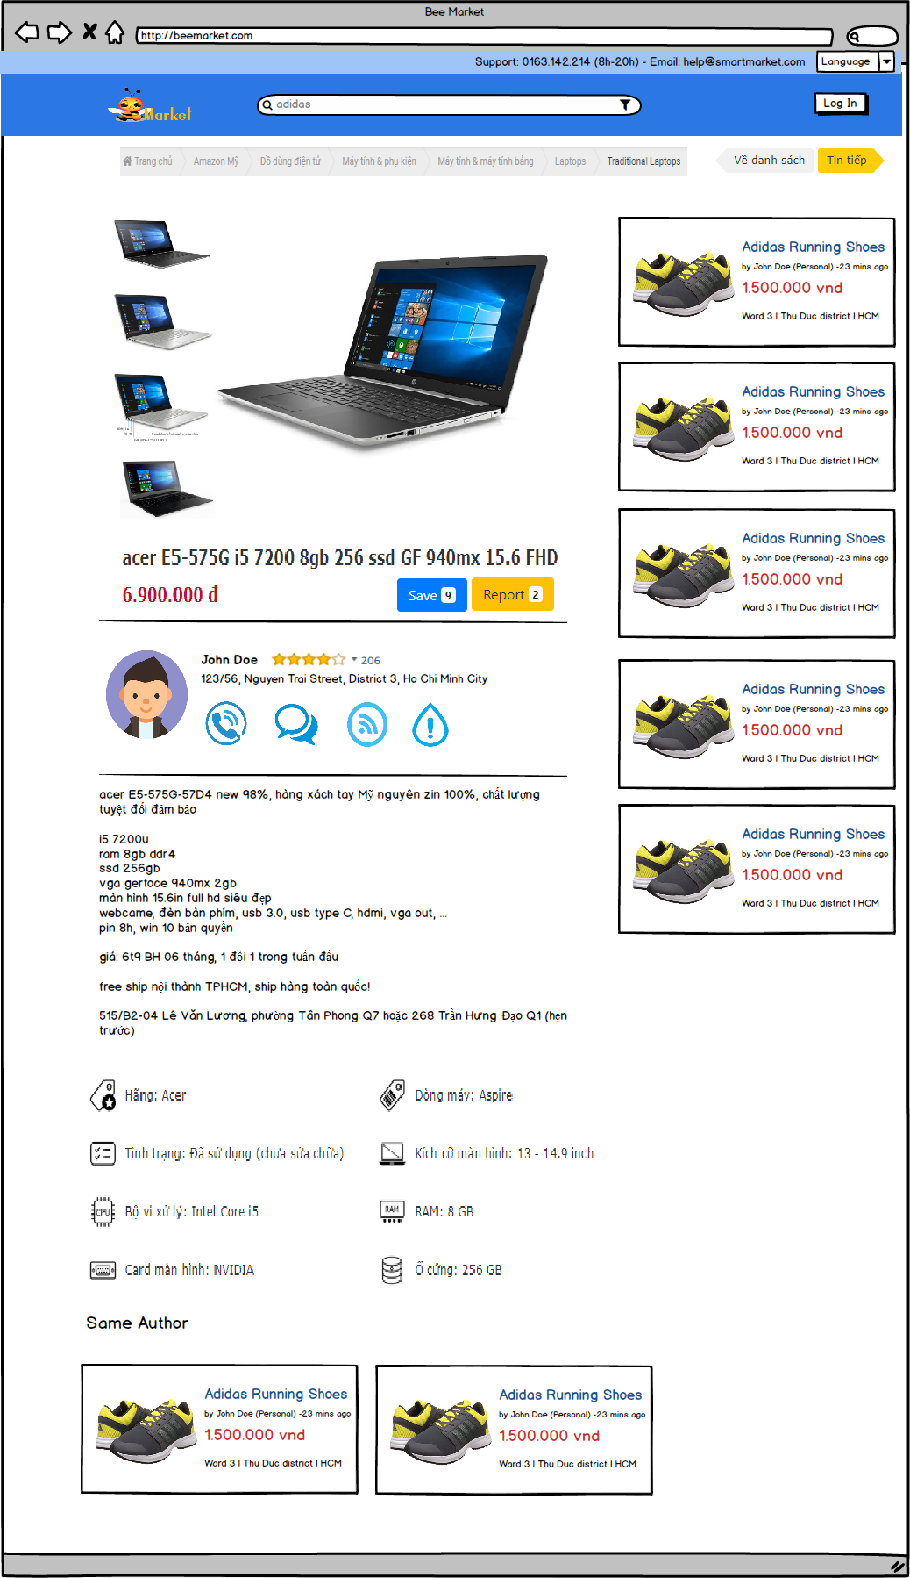

**Hình 3.35: Mô phỏng giao diện nghiệp vụ Xem chi tiết tin rao vặt**

#### 3.2.8. Nghiệp vụ Quản lý địa điểm

*3.2.8.1. Mô tả nghiệp vụ*

Người dùng có thể truy cập trang thông tin cá nhân và chon thao tác với tab địa chỉ. Ở đây người dùng có thể them địa chỉ cho các lần đăng tin sau không cần chọn địa điểm, khu vực mà có thể sử dụng địa chỉ sẵn có tiết kiệm thời gian đăng tin. Người dùng có thể thao tác với các tùy chọn: thêm, chỉnh sửa, xóa địa chỉ của bản thân để có thể quản lý nhiều địa chỉ cùng một lúc.

*3.2.8.2. Lược đồ hoạt động*



**Hình 3.36: Lược đồ hoạt động nghiệp vụ Quản lý địa điểm**

*3.2.8.3. Lược đồ tuần tự*



**Hình 3.37: Lược đồ tuần tự nghiệp vụ Quản lý địa điểm**

*3.2.8.4. Mô phỏng giao diện*

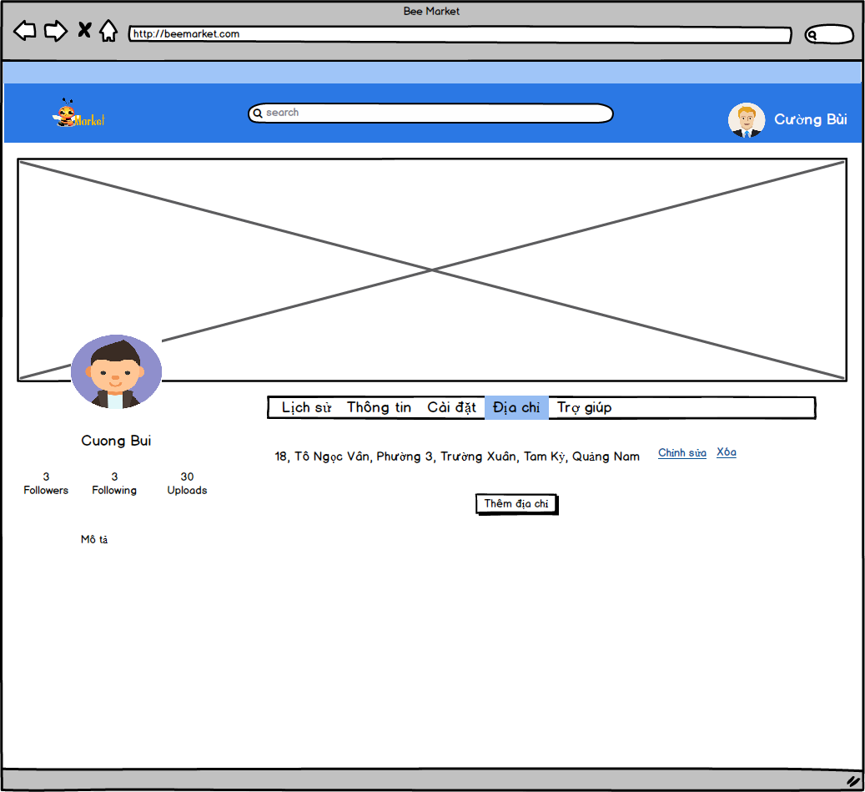

**Hình 3.38: Mô phỏng giao diện nghiệp vụ Quản lý địa điểm**

#### 3.2.9. Nghiệp vụ Cài đặt và Đổi mật khẩu

*3.2.9.1. Mô tả nghiệp vụ*

Trong phần cài đặt của người dùng, người dùng có thể chọn cài đặt thông báo cho việc nhận thông báo hay không từ bài viết hoặc người đang theo dõi. Việc nhận thông báo này sẽ có các lựa chọn: thông báo khi có thay đổi thông tin tài khoản, thông báo tương tác người dùng, thông báo về tương tác bài viết. Bên cạnh đó trong tab cài đặt này người dùng cũng có thể thao tác với việc đổi mật khẩu mới cho tài khoản với điều kiện phải nhập đúng mật khẩu cũ.

*3.2.9.2. Lược đồ hoạt động*



**Hình 3.39: Lược đồ hoạt động nghiệp vụ Cài đặt và Đổi mật khẩu**

*3.2.9.3. Lược đồ tuần tự*



**Hình 3.40: Lược đồ tuần tự nghiệp vụ Cài đặt và Đổi mật khẩu**

*3.2.9.4. Mô phỏng giao diện*

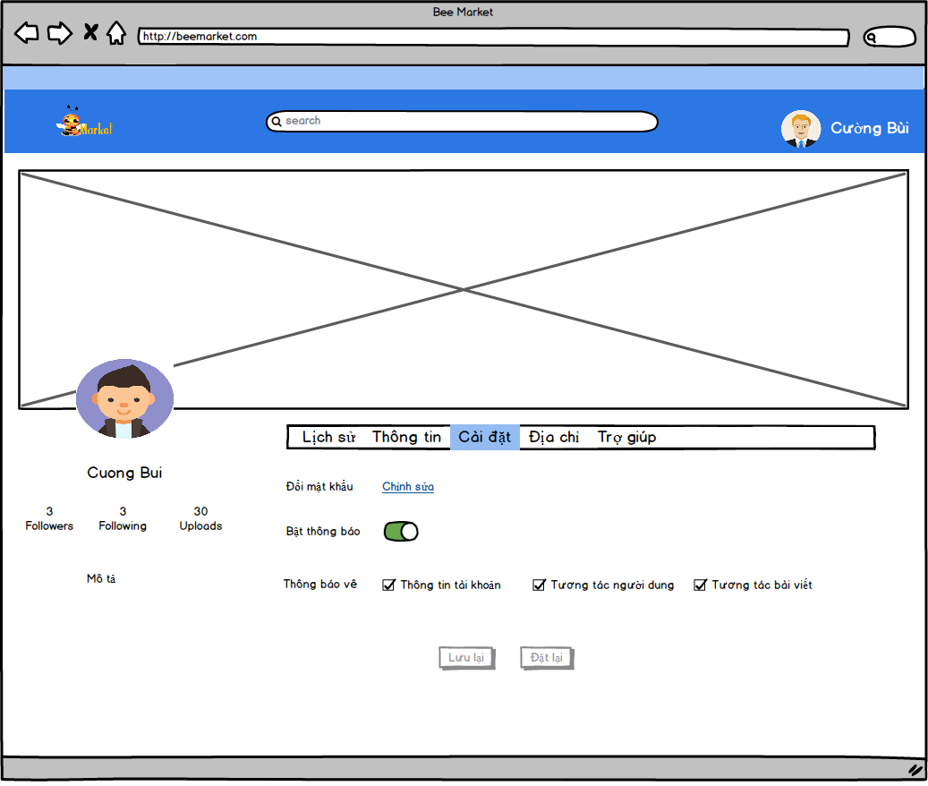

**Hình 3.41: Mô phỏng giao diện nghiệp vụ Cài đặt và Đổi mật khẩu**

#### 3.2.10. Nghiệp vụ Quản lý tương tác người dùng

*3.2.10.1. Mô tả nghiệp vụ*

Người dùng có thể theo dõi thông tin, tin rao vặt từ người ùng khác để nhận thông tin mới nhất, kịp thời nhất đảm bảo được tính nhanh chóng khi mua bán, trao đổi sản phẩm. Trong nghiệp vụ tương tác người dùng, người dùng có thể chọn theo dõi hoặc bỏ theo dõi danh sách người dùng trong hệ thống. Bên cạnh đó còn có một chức năng hỗ trợ đánh giá mức độ uy tín của cá nhân người dùng. Điều này đảm bảo cho tính đánh giá, nhận xét cũng như đảm bảo quy tắc cộng đồng về việc mua bán, đánh giá mức độ người dùng cho tất cả mọi người cùng biết, cùng theo dõi.

*3.2.10.2. Lược đồ hoạt động*



**Hình 3.42: Lược đồ hoạt động nghiệp vụ Quản lý tương tác người dùng**

*3.2.10.3. Lược đồ tuần tự*



**Hình 3.43: Lược đồ tuần tự nghiệp vụ Quản lý tương tác người dùng**

*3.2.10.4. Mô phỏng giao diện*

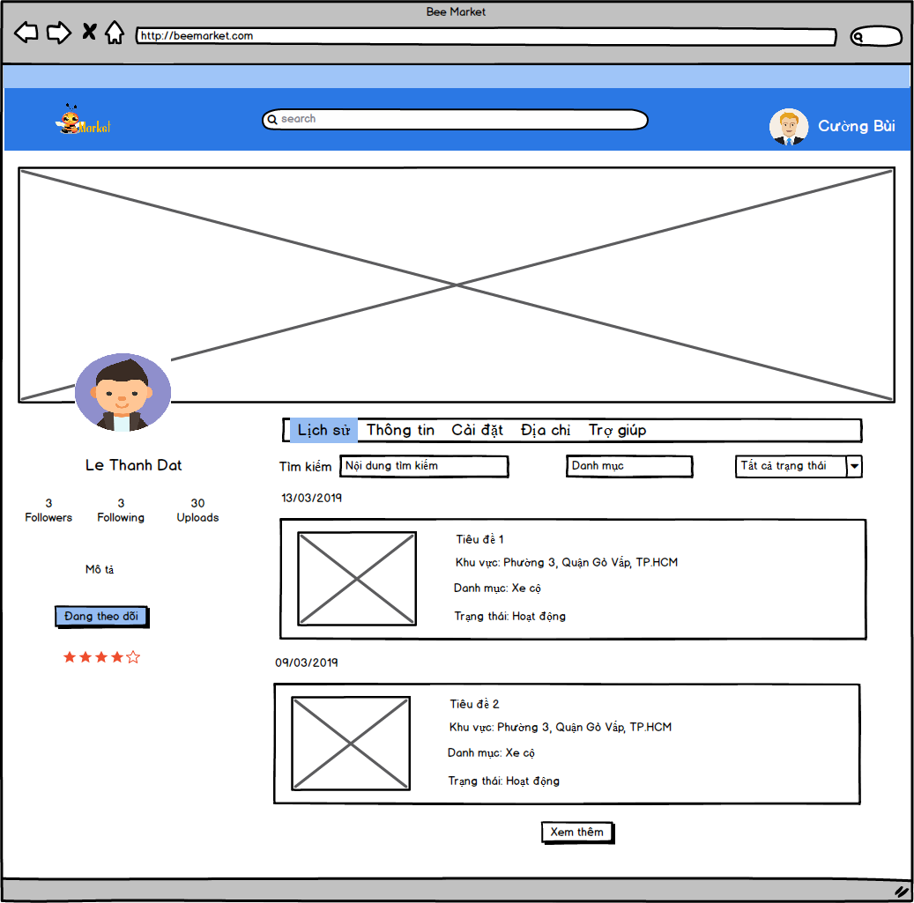

**Hình 3.44: Mô phỏng giao diện nghiệp vụ Quản lý tương tác người dùng**

#### 3.2.11. Nghiệp vụ Quản lý thông báo

*3.2.11.1. Mô tả nghiệp vụ*

Người dùng khi đã chọn bật thông báo thì sẽ nhận được thông báo với các lựa chọn như thông tin tài khoản, tương tác người dùng, tương tác bài viết. Khi có một người theo dõi, đánh giá hoặc tương tác với bài viết sẽ có thông báo và hiển thị dưới dạng danh sách để người dùng dễ dàng theo dõi.

*3.2.11.2. Lược đồ hoạt động*



**Hình 3.45: Lược đồ hoạt động nghiệp vụ Quản lý thông báo**

*3.2.11.3. Lược đồ tuần tự*



**Hình 3.46: Lược đồ tuần tự nghiệp vụ Quản lý thông báo**

*3.2.11.4. Mô phỏng giao diện*

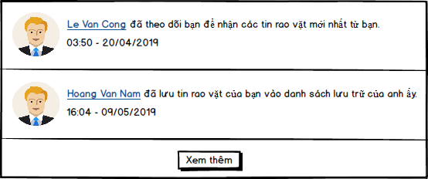

**Hình 3.47: Mô phỏng giao diện nghiệp vụ Quản lý thông báo**

#### 3.2.12. Nghiệp vụ Quản lý tin nhắn

*3.2.12.1. Mô tả nghiệp vụ*

Một chức năng mới trong ứng dụng rao vặt của nhóm là chức năng nhắn tin trao đổi trực tiếp giữa người mua và người bán. Điều này giúp cho việc mua bán, trao đổi diễn ra nhanh chóng hơn kịp thời hơn. Và người bán có thể giảm tải bớt việc nhận tin nhắn thực hoặc các cuộc gọi mà vẫn có thể nhận tin tức từ người mua. Bên cạnh đó tin nhắn còn là nơi trao đổi cho người dùng từ đó có thể trò chuyện với nhau hoặc trao đổi các thông tin cần thiết với nhau.

*3.2.12.2. Lược đồ hoạt động*



**Hình 3.48: Lược đồ hoạt động nghiệp vụ Quản lý tin nhắn**

*3.2.12.3. Lược đồ tuần tự*



**Hình 3.49: Lược đồ tuần tự nghiệp vụ Quản lý tin nhắn**

*3.2.12.4. Mô phỏng giao diện*

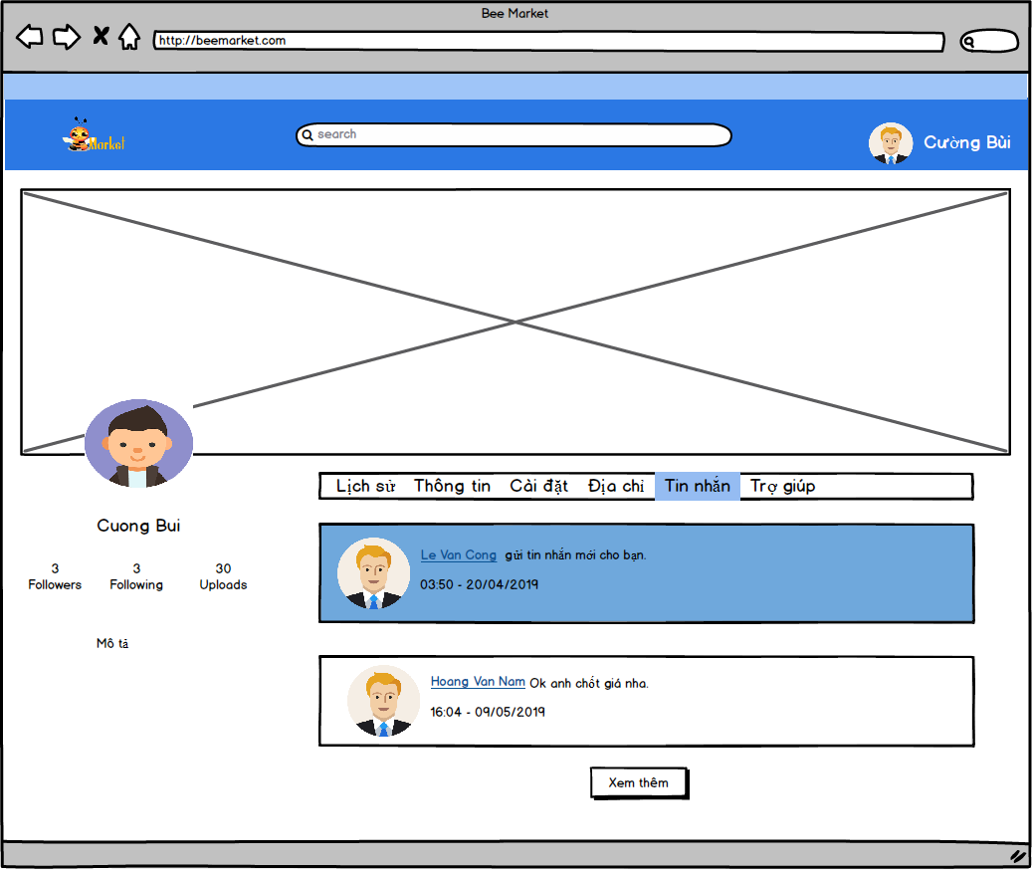

**Hình 3.50: Mô phỏng giao diện nghiệp vụ Quản lý tin nhắn**

#### 3.2.13. Nghiệp vụ Tương tác tin rao vặt

*3.2.13.1. Mô tả nghiệp vụ*

Người dùng có thể lưu tin rao vặt vào danh sách tin yêu thích xem sau, để xem lại nếu chưa kịp coi ngay lúc đó. Hoặc báo cáo tin vi phạm, người dùng phải đảm bảo các quy tắc cộng đồng trong các tin rao vặt nếu phát hiện có sai phạm sẽ báo cáo tin rao vặt. Sau đó kiểm duyệt viên, quản trị viên sẽ xem xét khóa bài viết và khóa tài khoản khi cần thiết.

*3.2.13.2. Lược đồ hoạt động*



**Hình 3.51: Lược đồ hoạt động nghiệp vụ Tương tác tin rao vặt**

*3.2.13.3. Lược đồ tuần tự*



**Hình 3.52: Lược đồ tuần tự nghiệp vụ Tương tác tin rao vặt**

*3.2.13.4. Mô phỏng giao diện*

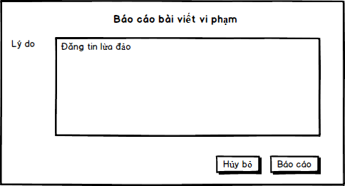

**Hình 3.53: Mô phỏng giao diện nghiệp vụ Tương tác tin rao vặt**

#### 3.2.14. Nghiệp vụ Quản lý tin rao vặt

*3.2.14.1. Mô tả nghiệp vụ*

Kiểm duyệt viên và quản trị viên có quyền kiểm duyệt tin đăng rao vặt. Khi kiểm duyệt sẽ kiểm tra tin có phù hợp, không vi phạm các quy tắc cộng đồng, không lừa đảo đề xác nhận tin được hiển thị trong danh mục hoặc ngoài trang chủ. Nếu tin vi phạm sẽ bị khóa bài viết và nếu vi phạm nặng có thể khóa tài khoản. Nghiệp vụ này còn được sử dụng khi có báo cáo về bài viết, kiểm duyệt viên hoặc quản trị viên sẽ kiểm tra tin báo cáo và chọn chức năng khóa bài viết nếu nội dung báo cáo bài viết là đúng và hợp lý.

*3.2.14.2. Lược đồ hoạt động*



**Hình 3.54: Lược đồ hoạt động nghiệp vụ Quản lý tin rao vặt**

*3.2.14.3. Lược đồ tuần tự*



**Hình 3.55: Lược đồ tuần tự nghiệp vụ Quản lý tin rao vặt**

*3.2.14.4. Mô phỏng giao diện*

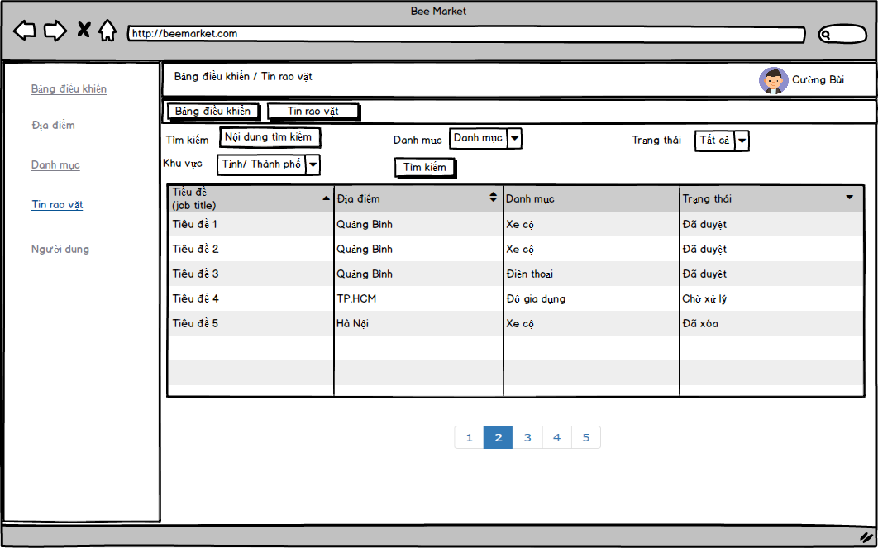

**Hình 3.56: Lược đồ hoạt động nghiệp vụ Quản lý tin rao vặt**

#### 3.2.15. Nghiệp vụ Quản lý quyền truy cập

*3.2.15.1. Mô tả nghiệp vụ*

Quản vị viên hệ thống là người có quyền hạn cao nhất truy cập vào trang quản lý hệ thống ở đây là hệ thống quyền truy cập, hệ thống vai trò và phân chia vai trò cho người dùng. Đối với quản lý quyền truy cập, mỗi đường dẫn hoặc một trang trong ứng dụng muốn truy cập tới sẽ được gán quyền truy cập và những vai trò hoặc thành viên nào đó có quyền truy cập vào đường dẫn đó thì mới có thể xem trang, thao tác các chức năng trên trang đó. Điều này tăng khả năng làm việc, bảo mật và hệ thống phân chia quyền truy cập trong các hệ thống ứng dụng lớn.

*3.2.15.2. Lược đồ hoạt động*

**Hình 3.57: Lược đồ hoạt động nghiệp vụ Quản lý quyền truy cập**

*3.2.15.3. Lược đồ tuần tự*



**Hình 3.58: Lược đồ tuần tự nghiệp vụ Quản lý quyền truy cập**

*3.2.15.4. Mô phỏng giao diện*

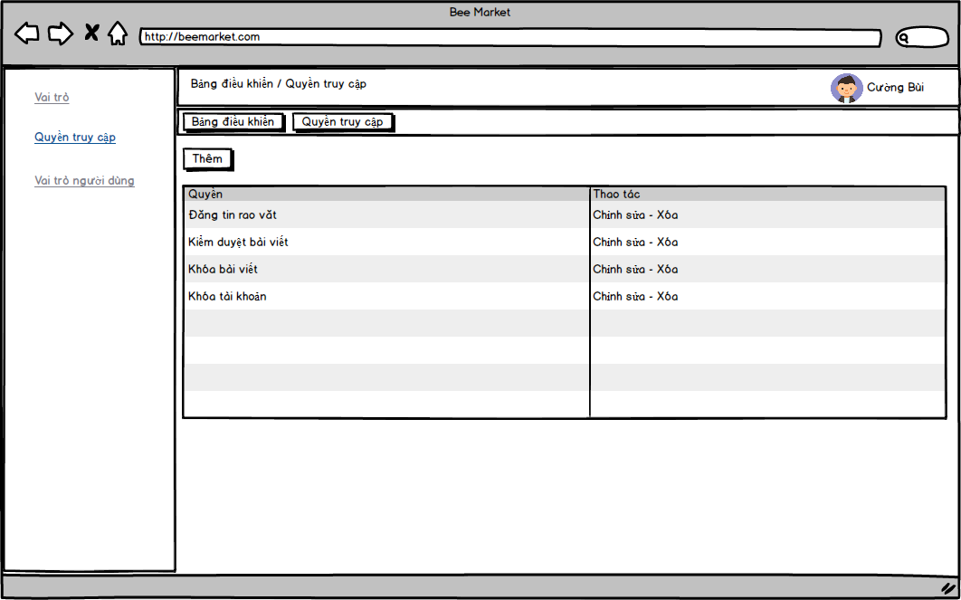**Hình 3.59: Mô phỏng giao diện nghiệp vụ Quản lý quyền truy cập**

#### 3.2.16. Nghiệp vụ Quản lý địa điểm

*3.2.16.1. Mô tả nghiệp vụ*

Quản trị viên có thể quản lý địa điểm theo các cấp bậc:

- Tỉnh / Thành phố

- Quận / Huyện

- Xã / Phường

Quản trị viên có thể thao tác các chức năng chính thêm, chỉnh sửa, xóa cũng như chọn nhập dữ liệu thô từ tập tin JSON có định dạng chuẩn theo quy định của ứng dụng. Việc nhập liệu này nhanh chóng hơn nhưng đòi hỏi phải có một dạng tập tin chuẩn và được phổ biến với các mã vùng đúng theo quy định của Việt Nam.

*3.2.16.2. Lược đồ hoạt động*

 **Hình 3.60: Lược đồ hoạt động nghiệp vụ Quản lý địa điểm**

*3.2.16.3. Lược đồ tuần tự*

 **Hình 3.61: Lược đồ tuần tự nghiệp vụ Quản lý địa điểm**

*3.2.16.4. Mô phỏng giao diện*

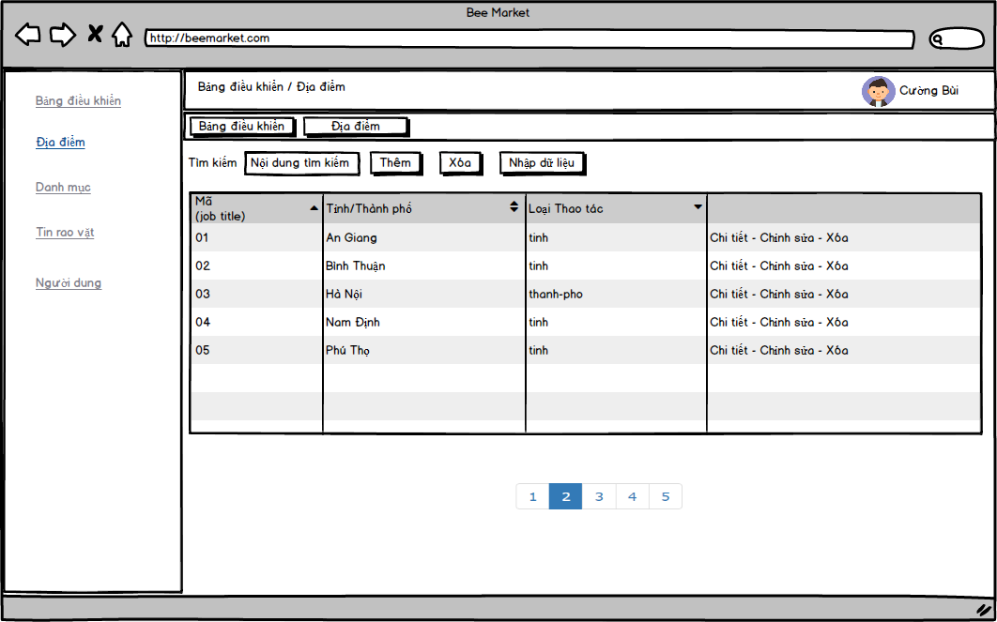

**Hình 3.62: Mô phỏng giao diện nghiệp vụ Quản lý địa điểm**

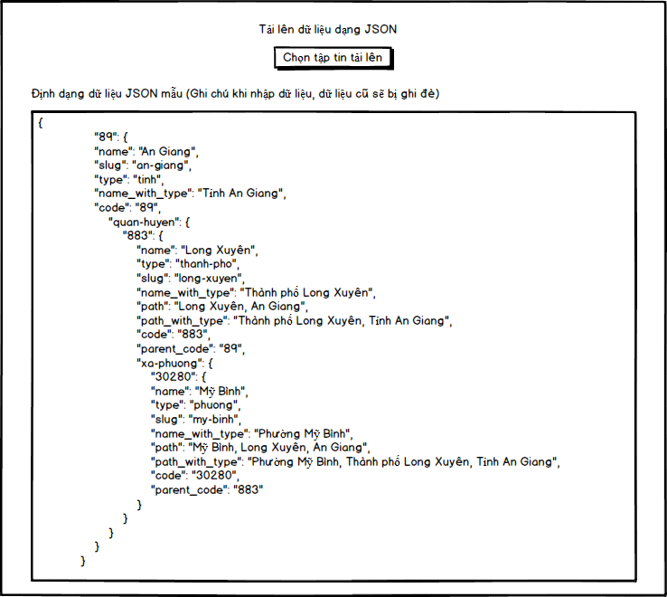

**Hình 3.63: Mô phỏng giao diện nghiệp vụ Nhập dữ liệu JSON**

#### 3.2.17. Nghiệp vụ Quản lý vai trò

*3.2.17.1. Mô tả nghiệp vụ*

Trong quản lý vai trò, quản trị viên hệ thống có thể thêm, chỉnh sửa, xóa vai trò của hệ thống ứng dụng, bên cạnh đó còn phải thống nhất quyền của từng vai trò tranh xảy ra sai sót trong việc phân chia vai trò với quyền tương ứng.

*3.2.17.2. Lược đồ hoạt động*

 **Hình 3.64: Lược đồ hoạt động nghiệp vụ Quản lý vai trò**

*3.2.17.3. Lược đồ tuần tự*



**Hình 3.65: Lược đồ tuần tự nghiệp vụ Quản lý vai trò**

*3.2.17.4. Mô phỏng giao diện*

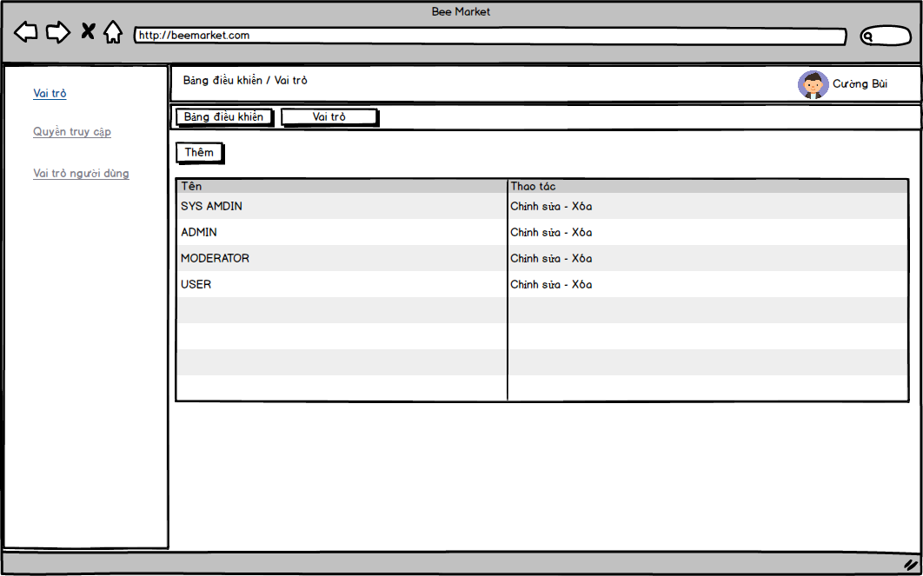

**Hình 3.66: Mô phỏng giao diện nghiệp vụ Quản lý vai trò**

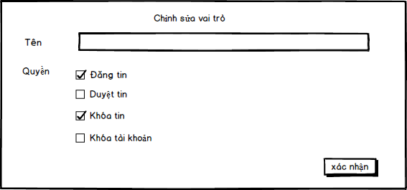

**Hình 3.67: Mô phỏng giao diện nghiệp vụ Chỉnh sửa vai trò**

#### 3.2.18. Nghiệp vụ Quản lý vai trò và quyền người dùng

*3.2.18.1. Mô tả nghiệp vụ*

Quản trị viên hệ thống sẽ là người phân chia vai trò cho người dùng, chỉ định người dùng có các quyền truy cập nào và được phép thao tác với các chức năng nào của người dùng. Điều này đảm bảo tính thống nhân cho toàn bộ ứng dụng cũng như ứng dụng hoạt động theo một luồng duy nhất: quản trị viên hệ thống đảm bảo về vai trò, quyền và phân chia vai trò người dùng, quản trị viên đảm bảo về mặt dữ liệu, quản lý, kiểm duyệt viên đảm bảo về mặt kiểm duyệt và quản lý vi phạm.

*3.2.18.2. Lược đồ hoạt động*



**Hình 3.68: Lược đồ hoạt động nghiệp vụ Quản lý vai trò và quyền người dùng**

*3.2.18.3. Lược đồ tuần tự*



**Hình 3.69: Lược đồ tuần tự nghiệp vụ Quản lý vai trò và quyền người dùng**

*3.2.18.4. Mô phỏng giao diện*

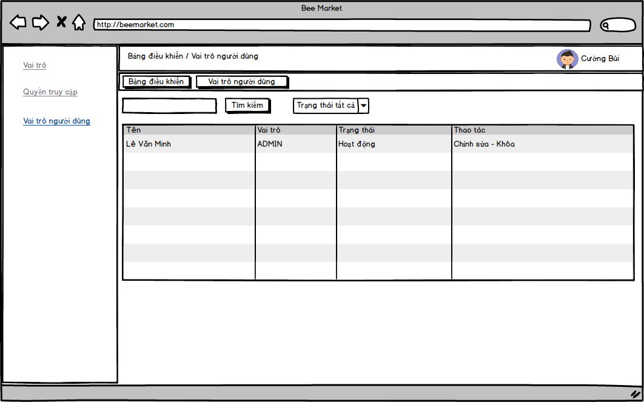

**Hình 3.70: Mô phỏng giao diện nghiệp vụ Quản lý vai trò và quyền người dùng**

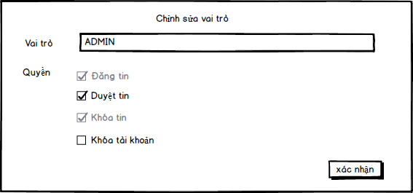

**Hình 3.71: Mô phỏng giao diện nghiệp vụ Chỉnh sửa vai trò và quyền người dùng**

#### 3.2.19. Nghiệp vụ Quản lý danh mục

*3.2.19.1. Mô tả nghiệp vụ*

Quản trị viên có thể quản lý danh sách danh mục như thêm, chỉnh sửa, xóa cũng như quản lý các danh mục con trong một danh mục cha. Việc phân tầng danh mục giúp cho việc đăng tin được chi tiết nhất, dễ dàng cho việc quản lý và tìm kiếm của người dùng. Bên cạnh đó một ưu điểm mà nhóm phát triển ứng dụng đó là phần metadata siêu dữ liệu bổ sung thêm các thông tin cho danh mục đó. Giúp cho một danh mục có thể xác định các loại màu sắc, đặc chủng, loại thiết kế,... Từ đó khi đăng tin rao vặt người dùng có thể lựa chọn và tin rao vặt cũng truyền đạt được thông tin một cách cụ thể nhất. Trong phần quản lý danh mục nhóm ưu tiên quản lý theo cấu trúc cha con, lưu theo danh mục cha chứa các danh mục con và khi người dùng chọn lựa thì các metadata sẽ được gộp tất cả lại cho người dùng chọn giá trị hoặc tự nhập giá trị đó. Từ các giá trị này chúng ta có thể lưu vào Elasticsearch cho việc tìm kiếm, lọc thông tin cần thiết tong ứng dụng nhanh chóng hơn.

*3.2.19.2. Lược đồ hoạt động*



**Hình 3.72: Lược đồ hoạt động nghiệp vụ Quản lý danh mục**

*3.2.19.3. Lược đồ tuần tự*



**Hình 3.73: Lược đồ tuần tự nghiệp vụ Quản lý danh mục**

*3.2.19.4. Mô phỏng giao diện*

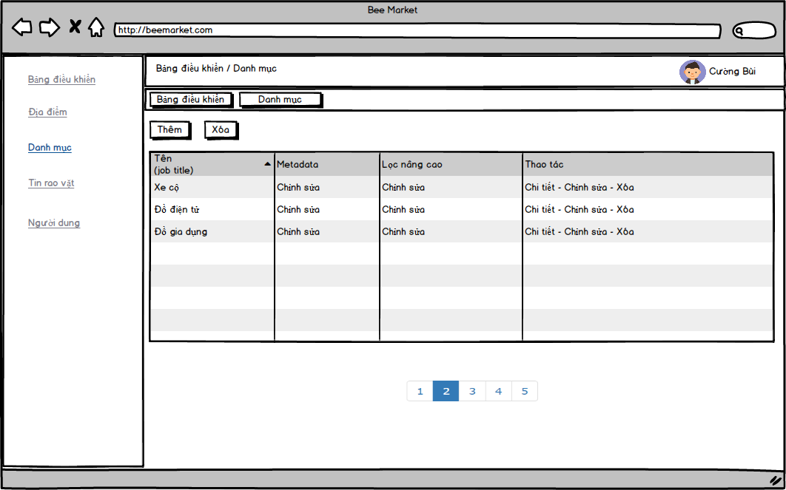

**Hình 3.74: Mô phỏng giao diện nghiệp vụ Quản lý danh mục**

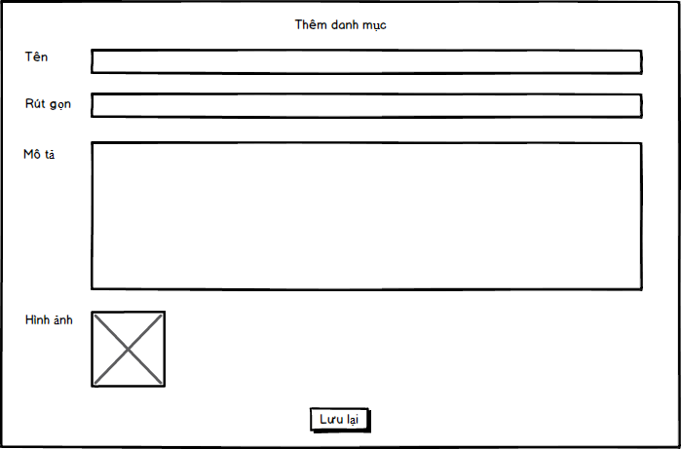

**Hình 3.75: Mô phỏng giao diện nghiệp vụ Thêm danh mục**

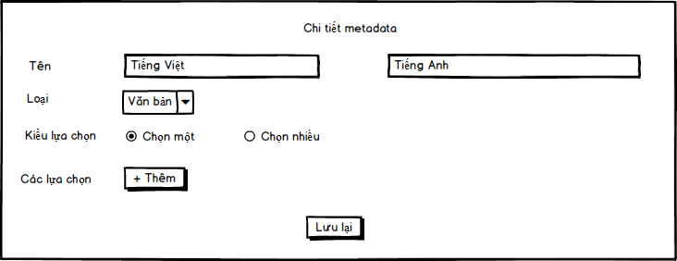

**Hình 3.76: Mô phỏng giao diện nghiệp vụ Cập nhật chi tiết metadata**

#### 3.2.20. Nghiệp vụ Đăng tin rao vặt

*3.2.20.1. Mô tả nghiệp vụ*

Người dùng đăng tin rao vặt có thể chọn danh mục, metadata theo danh mục sau đó chọn địa điểm, tải lên hình ảnh, nhập các thông tin cần thiết như tiêu đề, mô tả, giá cả. Sau khi đã chọn xong chuyển đến màn hình xem lại tin rao vặt để kiểm tra lại các thông tin cũng như hình ảnh để xác nhận sau đó nhấn nút đăng tin để hoàn thành.

*3.2.20.2. Lược đồ hoạt động*



**Hình 3.77: Lược đồ hoạt động nghiệp vụ Đăng tin rao vặt**

*3.2.20.3. Lược đồ tuần tự*



**Hình 3.78: Lược đồ tuần tự nghiệp vụ Đăng tin rao vặt**

*3.2.20.4. Mô phỏng giao diện*

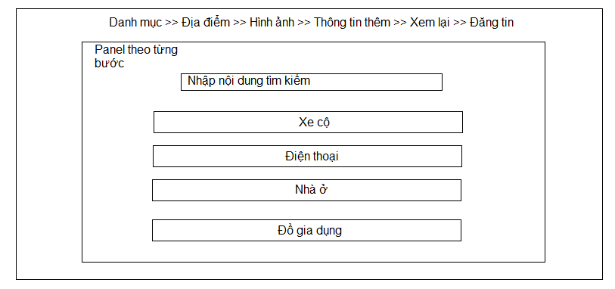

**Hình 3.79: Mô phỏng giao diện nghiệp vụ Đăng tin rao vặt**

#### 3.2.21. Nghiệp vụ Thống kê

*3.2.21.1. Mô tả nghiệp vụ*

Quản trị viên có thể theo dõi các thông kê của ứng dụng như số người dùng đăng ký mới, số tin rao vặt được đăng tải trong ngày,... Đây là các thống kê giúp người quản lý có thể nắm bắt tình hình ứng dụng nếu số liệu có thay đổi hoặc số liệu tăng giảm thì điều chỉnh chiến lược phát triển thích hợp.

*3.2.21.2. Lược đồ hoạt động*



**Hình 3.80: Lược đồ hoạt động nghiệp vụ Thống kê**

*3.2.21.3. Lược đồ tuần tự*



**Hình 3.81: Lược đồ tuần tự nghiệp vụ Thống kê**

*3.2.21.4. Mô phỏng giao diện*

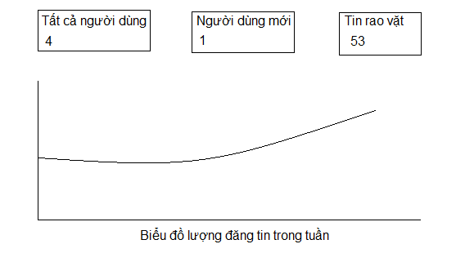

**Hình 3.82: Mô phỏng giao diện nghiệp vụ Thống kê**

#### 3.2.22. Nghiệp vụ Đánh giá chất lượng người dùng

*3.2.22.1. Mô tả nghiệp vụ*

Đây là một nghiệp vụ được dùng trong khá nhiều ứng dụng mau bán nhưng rất ít kênh rao vặt ở Việt Nam áp dụng đó là đánh giá chất lượng người dùng. Khi người dùng có hoạt động mua bán thì có thể được đánh giá dựa trên thang điểm 5 sao, sau khi có nhiều đánh giá cùng với bình luận ta có thể dễ dàng đánh giá chất lượng bán hàng của người dùng hơn cũng như đảm bảo cho người mua có các ý kiến tham khảo từ các người mua trước đó.

*3.2.22.2. Lược đồ hoạt động*



**Hình 3.83: Lược đồ hoạt động nghiệp vụ Đánh giá chất lượng người dùng**

*3.2.22.3. Lược đồ tuần tự*



**Hình 3.84: Lược đồ tuần tự nghiệp vụ Đánh giá chất lượng người dùng**

*3.2.22.4. Mô phỏng giao diện*

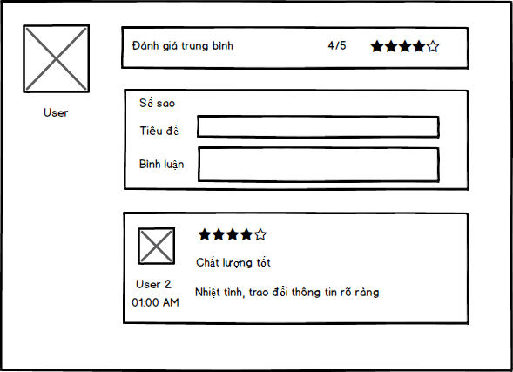

**Hình 3.85: Mô phỏng giao diện nghiệp vụ Đánh giá chất lượng người dùng**

#### 3.2.23. Nghiệp vụ Quản lý người dùng

*3.2.23.1. Mô tả nghiệp vụ*

Quản trị viên có quyền quản lý người dùng, quản lý cũng như khóa người dùng hoặc xóa người dùng vi phạm. Những người dùng bị khóa sẽ bị chặn chức năng đăng bài hoặc đánh giá chất lượng người dùng. Còn đối với người dùng đã bị khóa nhưng vi phạm các quy định khác sẽ bị xóa tài khoản không thể truy cập lại ứng dụng.

*3.2.23.2. Lược đồ hoạt động*



**Hình 3.86: Lược đồ hoạt động nghiệp vụ Quản lý người dùng**

*3.2.23.3. Lược đồ tuần tự*



**Hình 3.87: Lược đồ tuần tự nghiệp vụ Quản lý người dùng**

*3.2.23.4. Mô phỏng giao diện*

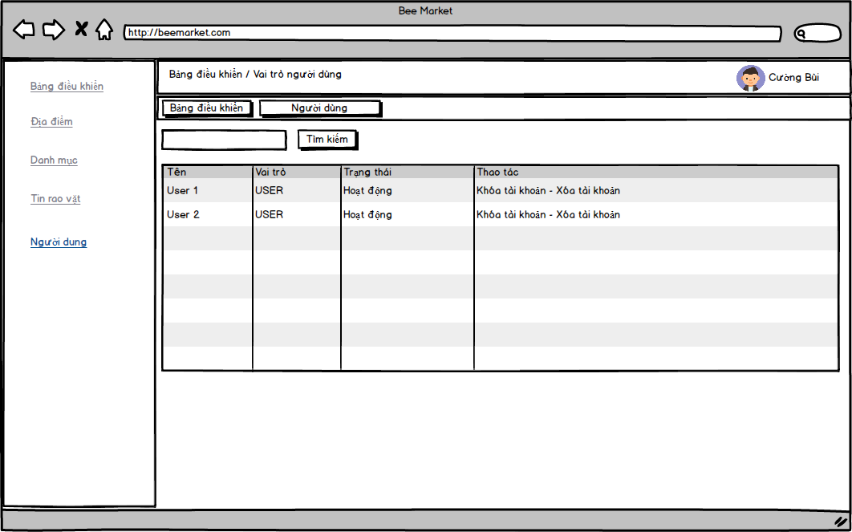

**Hình 3.88: Mô phỏng giao diện nghiệp vụ Quản lý người dùng**

## CHƯƠNG 4: THIẾT KẾ CƠ SỞ DỮ LIỆU

### 4.1. LƯỢC ĐỒ CƠ SỞ DỮ LIỆU MONGODB

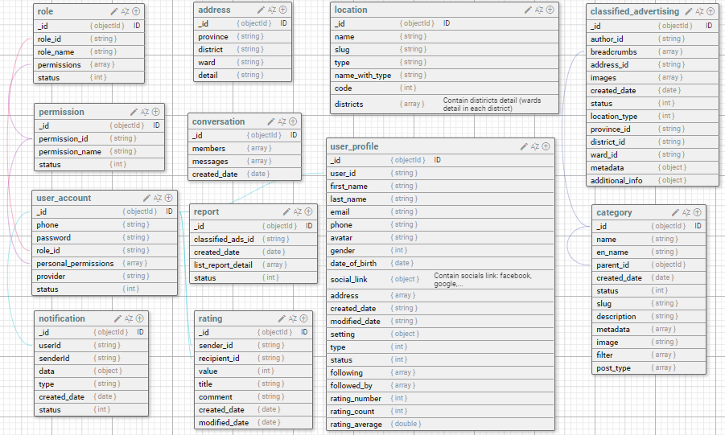 **Hình 4.1: Lược đồ cơ sở dữ liệu MongoDB**

### 4.2. MÔ TẢ THUỘC TÍNH CÁC TẬP DỮ LIỆU

Một lưu ý nhỏ trong mỗi tập dữ liệu sẽ có thuộc tính _class đây là thuộc tính sinh ra từ Spring Boot khi chạy Spring Data MongoDB và tự động sinh bảng.

#### 4.2.1. Tập dữ liệu user_account

**Bảng 4.1: Mô tả các trường trong tập dữ liệu user_account**

|  |  |  |  |  |
| --- | --- | --- | --- | --- |
| STT | Tên trường | Mô tả | Kiểu dữ liệu | Ghi chú |
| 1 | _id | Mã tài khoản người dùng | ObjectID | Khóa chính |
| 2 | phone | Số điện thoại đăng ký tài khoản | String | Duy nhất, Có thể NULL |
| 3 | email | Email khi dùng đăng ký, đăng nhập bằng Google hoặc Facebook | String | Duy nhất, Có thể NULL |
| 4 | password | Mật khẩu được hash | String |  |
| 5 | provider | Bên cung cấp tài khoản mặc định là local. Ngoài ra còn có bên thứ ba là google và Facebook khi người dùng đăng nhập đăng ký bằng mạng xã hội | String |  |
| 6 | roleId | Mã vai trò người dùng | String |  |
| 7 | status | Trạng thái tài khoản người dùng mặc định là 1 đã được kích hoạt, 0 là đã bị xóa, 3 là bị khóa tài khoản. | Int32 |  |
| 8 | otp | Mã OTP dùng để kích hoạt số điện thoại | String |  |
| 9 | personalPermissions | Mảng chứa id các quyền của cá nhân người dùng | Array |  |

#### 4.2.2. Tập dữ liệu user_profile

**Bảng 4.2: Mô tả các trường trong tập dữ liệu user_profile**

|  |  |  |  |  |
| --- | --- | --- | --- | --- |
| STT | Tên trường | Mô tả | Kiểu dữ liệu | Ghi chú |
| 1 | _id | Mã hồ sơ người dùng | ObjectID | Khóa chính |
| 2 | userId | Mã tài khoản người dùng | String |  |
| 3 | firstName | Tên của người dùng | String |  |
| 4 | lastName | Họ của người dùng | String |  |
| 5 | gender | Giới tính người dùng | Int32 |  |
| 6 | dob | Ngài tháng năm sinh người dùng | Date |  |
| 7 | avatarUrl | Đường dẫn liên kết hình đại diện | String |  |
| 8 | description | Mô tả thêm về người dùng | String |  |
| 9 | socialLink | Gồm mảng các đối tượng là liên kết và provider của người dùng | Array |  |
| 10 | address | Mảng chứa địa chỉ của người dùng | Array |  |
| 11 | setting | Gồm các cài đặt:  + Bật / tắt cài đặt  + Mảng các cài đặt chi tiết | Object |  |
| 12 | type | Loại hồ sơ người dùng | Int32 |  |
| 13 | createdDate | Ngày tạo hồ sơ người dùng | Date |  |
| 14 | modifiedDate | Ngày chỉnh sửa hồ sơ | Date |  |
| 15 | followedBy | Mảng lưu danh sách người đang theo dõi hồ sơ người dùng | Array |  |
| 16 | following | Mảng lưu danh sách những người, người dùng đang theo dõi | Array |  |
| 17 | ratingCount | Số lượng người dùng đã đánh giá hồ sơ | Int32 |  |
| 18 | ratingValue | Tổng giá trị số lượng điểm đá đánh giá | Int32 |  |
| 19 | ratingAverage | Điểm đánh giá trung bình | Double |  |
| 20 | status | Trạng thái tài khoản người dùng mặc định là 1 đã được kích hoạt, 0 là đã bị xóa, 3 là bị khóa tài khoản. | Int32 |  |

#### 4.2.3. Tập dữ liệu address

**Bảng 4.3: Mô tả các trường trong tập dữ liệu address**

|  |  |  |  |  |
| --- | --- | --- | --- | --- |
| STT | Tên trường | Mô tả | Kiểu dữ liệu | Ghi chú |
| 1 | _id | Mã địa chỉ | ObjectID | Khóa chính |
| 2 | userId | Mã tài khoản người dùng | String |  |
| 3 | provinceId | Mã tỉnh, thành phố | String |  |
| 4 | districtId | Mã quận, thị xã | String |  |
| 5 | wardId | Mã huyện, xã | String |  |
| 6 | detail | Chi tiết số nhà, đường, phường,... | String |  |
| 7 | defaultAddress | chỉ định địa chỉ làm mặc định cho người dùng | Bool |  |
| 8 | status | Trạng thái cho việc quản lý địa chỉ, mặc định 1 là hoạt động, 0 là đã xóa | Int32 |  |

#### 4.2.4. Tập dữ liệu role

**Bảng 4.4: Mô tả các trường trong tập dữ liệu role**

|  |  |  |  |  |
| --- | --- | --- | --- | --- |
| STT | Tên trường | Mô tả | Kiểu dữ liệu | Ghi chú |
| 1 | _id | Mã vai trò | ObjectID | Khóa chính |
| 2 | name | Tên vai trò | String |  |
| 3 | permissions | Tập mã quyền truy cập cho mỗi vai trò | Array |  |
| 4 | status | Trạng thái cho việc quản lý vai trò, mặc định 1 là hoạt động, 0 là đã xóa | Int32 |  |

#### 4.2.5. Tập dữ liệu permission

**Bảng 4.5: Mô tả các trường trong tập dữ liệu permission**

|  |  |  |  |  |
| --- | --- | --- | --- | --- |
| STT | Tên trường | Mô tả | Kiểu dữ liệu | Ghi chú |
| 1 | _id | Mã quyền truy cập | ObjectID | Khóa chính |
| 2 | name | Tên quyền truy cập | String |  |
| 3 | status | Trạng thái cho việc quản lý quyền truy cập, mặc định 1 là hoạt động, 0 là đã xóa | Int32 |  |

#### 4.2.6. Tập dữ liệu location

**Bảng 4.6: Mô tả các trường trong tập dữ liệu location**

|  |  |  |  |  |
| --- | --- | --- | --- | --- |
| STT | Tên trường | Mô tả | Kiểu dữ liệu | Ghi chú |
| 1 | _id | Mã tỉnh, thành phố | String | Khóa chính |
| 2 | name | Tên tỉnh, thành phố | String |  |
| 3 | slug | Tên viết tắt không dấu cho tên của tỉnh, thành phố | String | Có dấu – giữa các chữ |
| 4 | type | Phân loại cho tỉnh hoặc thành phố | String |  |
| 5 | nameWithType | Tên tỉnh, thành phố kết hợp với loại | String |  |
| 6 | code | Trùng với mã tỉnh, thành phố được lấy theo chuẩn của nhà nước | String | Duy nhất |
| 7 | status | Trạng thái cho việc quản lý tỉnh, thành phố, mặc định 1 là hoạt động, 0 là đã xóa | Int32 |  |
| 8 | districts | Mảng chứa các quận, thị xã | Array |  |

Cấu trúc lưu quận, thị xã trong tỉnh, thị xã:

**Bảng 4.7: Mô tả các trường của đối tượng quận, thị xã**

|  |  |  |  |  |
| --- | --- | --- | --- | --- |
| STT | Tên trường | Mô tả | Kiểu dữ liệu | Ghi chú |
| 1 | _id | Mã quận, thị xã | String | Duy nhất |
| 2 | name | Tên quận, thị xã | String |  |
| 3 | slug | Tên viết tắt không dấu cho tên của quận, thị xã | String | Có dấu – giữa các chữ |
| 4 | type | Phân loại cho quận, thị xã | String |  |
| 5 | nameWithType | Tên quận, thị xã kết hợp với loại | String |  |
| 6 | path | Bao gồm tên quận, thị xã kết hợp tên tỉnh, thành phố | String |  |
| 7 | pathWithType | Bao gồm tên quận, thị xã kết hợp tên tỉnh, thành phố kết hợp với loại | String |  |
| 8 | code | Trùng với mã quận, thị xã được lấy theo chuẩn của nhà nước | String | Duy nhất |
| 9 | parentCode | Mã code của tỉnh, thành phố | String |  |
| 10 | status | Trạng thái cho việc quản lý quận, thị xã, mặc định 1 là hoạt động, 0 là đã xóa | Int32 |  |
| 11 | wards | Mảng chứa các xã, phường | Array |  |

Cấu trúc lưu xã, phường trong quận, thị xã:

**Bảng 4.8: Mô tả các trường của đối tượng xã, phường**

|  |  |  |  |  |
| --- | --- | --- | --- | --- |
| STT | Tên trường | Mô tả | Kiểu dữ liệu | Ghi chú |
| 1 | _id | Mã xã, phường | String | Duy nhất |
| 2 | name | Tên xã, phường | String |  |
| 3 | slug | Tên viết tắt không dấu cho tên của xã, phường | String | Có dấu – giữa các chữ |
| 4 | type | Phân loại cho xã, phường | String |  |
| 5 | nameWithType | Tên xã, phường kết hợp với loại | String |  |
| 6 | path | Bao gồm tên xã, phường kết hợp tên quận, thị xã kết hợp tên tỉnh, thành phố | String |  |
| 7 | pathWithType | Bao gồm tên xã, phường kết hợp tên quận, thị xã kết hợp tên tỉnh, thành phố kết hợp với loại | String |  |
| 8 | code | Trùng với mã xã, phường được lấy theo chuẩn của nhà nước | String | Duy nhất |
| 9 | parentCode | Mã code của quận, thị xã | String |  |
| 10 | status | Trạng thái cho việc quản lý xã, phường, mặc định 1 là hoạt động, 0 là đã xóa | Int32 |  |

#### 4.2.7. Tập dữ liệu category

**Bảng 4.9: Mô tả các trường trong tập dữ liệu category**

|  |  |  |  |  |
| --- | --- | --- | --- | --- |
| STT | Tên trường | Mô tả | Kiểu dữ liệu | Ghi chú |
| 1 | _id | Mã danh mục | ObjectID | Khóa chính |
| 2 | name | Tên danh mục | String |  |
| 3 | slug | Tên danh mục viết liền không dấu | String | Ngăn cách bởi dấu - |
| 4 | description | Mô tả cho danh mục đó | String |  |
| 5 | image | Đường dẫn tới hình đại diện cho danh mục | String |  |
| 6 | createdDate | Ngày tạo danh mục | Date |  |
| 7 | parentId | Mã danh mục cha | ObjectID |  |
| 8 | metadata | Siêu dữ liệu cho từng danh mục:  + label: tên dữ liệu  + enLabel: tên dữ liệu tiếng Anh  + slug: tên rút gọn  + selectionType: kiểu dữ liệu (nhập hoặc chọn giá trị)  + type: loại dữ liệu  + options: siêu dữ liệu tùy chọn | Array |  |
| 9 | filter | Dùng để tìm kiếm và lưu vào Elasticsearch:  + label: tên dữ liệu  + enLabel: tên dữ liệu tiếng Anh  + slug: tên rút gọn  + selectionType: kiểu dữ liệu (nhập hoặc chọn giá trị)  + type: loại dữ liệu  + options: siêu dữ liệu tùy chọn | Array |  |
| 10 | postType | Loại tin: bán, mua, thuê,... | Array |  |
| 11 | status | Trạng thái cho việc quản lý danh mục, mặc định 1 là hoạt động, 0 là đã xóa | Int32 |  |

#### 4.2.8. Tập dữ liệu classified_advertising

**Bảng 4.10: Mô tả các trường trong tập dữ liệu classified_advertising**

|  |  |  |  |  |
| --- | --- | --- | --- | --- |
| STT | Tên trường | Mô tả | Kiểu dữ liệu | Ghi chú |
| 1 | _id | Mã tin rao vặt | ObjectID | Khóa chính |
| 2 | authorId | Mã người dùng đăng tin rao vặt | String |  |
| 3 | locationType | Loại địa chỉ: 1 là địa chỉ linh động khi đăng tin, 2 là địa chỉ có trong sổ địa chỉ người dùng | Int32 |  |
| 4 | addressId | Mã địa chỉ người dùng nếu locationType là 2 | String | Có thể NULL |
| 5 | provinceId | Mã tỉnh, thành phố khi locationType là 1 | String | Có thể NULL |
| 6 | districtId | Mã quận, thị xã khi locationType là 1 | String | Có thể NULL |
| 7 | wardId | Mã xã, phường khi locationType là 1 | String | Có thể NULL |
| 8 | images | Mảng hình ảnh của tin rao vặt | Array |  |
| 9 | additionalInfo | Thông tin thêm cho tin rao vặt bao gồm:  + title: tiêu đề tin rao vặt  + description: mô tả thêm  + adsType: loại tin bán hoặc mua  + maxPrice: dành cho tin mua, mua tối đa với giá bao nhiêu  + price: giá mua, bán thấp nhất | Object |  |
| 10 | breadcrumbs | Mảng chứa danh mục từ cha tới con của tin rao vặt | Array |  |
| 11 | metadata | Mảng chứa tập metadata tin rao vặt và theo danh mục cha | Array |  |
| 12 | createdDate | Ngày tạo tin rao vặt | Date |  |
| 13 | status | Trạng thái quản lý tin rao vặt:  + 0: đã bị xóa  + 1: hoạt động  + 2: đang chờ xử lý  3: Đã bị khóa |  |  |

#### 4.2.9. Tập dữ liệu conversation

**Bảng 4.11: Mô tả các trường trong tập dữ liệu conversation**

|  |  |  |  |  |
| --- | --- | --- | --- | --- |
| STT | Tên trường | Mô tả | Kiểu dữ liệu | Ghi chú |
| 1 | _id | Mã tin nhắn | ObjectID | Khóa chính |
| 2 | members | Mảng danh sách người dùng trong cuộc hội thoại | Array |  |
| 3 | messages | Mảng gồm các tin nhắn trong cuộc hội thoại:  + messageId: mã tin nhắn  + senderId: mã người gửi  + content: nội dung  + createdDate: ngày gửi  + status: trạng thái tin | Array |  |
| 4 | createdDate | Ngày tạo cuộc hội thoại | Date |  |

#### 4.2.10. Tập dữ liệu notification

**Bảng 4.12: Mô tả các trường trong tập dữ liệu notification**

|  |  |  |  |  |
| --- | --- | --- | --- | --- |
| STT | Tên trường | Mô tả | Kiểu dữ liệu | Ghi chú |
| 1 | _id | Mã thông báo | ObjectID | Khóa chính |
| 2 | userId | Mã người dùng | String |  |
| 3 | senderId | Mã người tạo thông báo | String |  |
| 4 | data | Nội dung thông báo | Object |  |
| 5 | createdDate | Ngày tạo thông báo | Date |  |
| 6 | type | Loại thông báo | String |  |
| 7 | status | Trạng thái thông báo | String |  |

#### 4.2.11. Tập dữ liệu report

**Bảng 4.13: Mô tả các trường trong tập dữ liệu report**

|  |  |  |  |  |
| --- | --- | --- | --- | --- |
| STT | Tên trường | Mô tả | Kiểu dữ liệu | Ghi chú |
| 1 | _id | Mã báo cáo | ObjectID | Khóa chính |
| 2 | classifiedAdsId | Mã tin rao vặt bị báo cáo | String |  |
| 3 | createdDate | Ngày báo cáo lần cuối | Date |  |
| 4 | status | Trạng thái của báo cáo tin | Int32 |  |
| 5 | listReportDetail | Mảng chứa các tin báo cáo  + reason: lý do báo cáo  + description: mô tả báo cáo  + userId: mã người dùng báo cáo  + createdDate: ngày báo cáo | Array |  |

#### 4.2.12. Tập dữ liệu rating

**Bảng 4.14: Mô tả các trường trong tập dữ liệu rating**

|  |  |  |  |  |
| --- | --- | --- | --- | --- |
| STT | Tên trường | Mô tả | Kiểu dữ liệu | Ghi chú |
| 1 | _id | Mã đánh giá | ObjectID | Khóa chính |
| 2 | senderId | Mã người đánh giá | String |  |
| 3 | recipientId | Mã người nhận đánh giá | String |  |
| 4 | value | Số sao đánh giá từ 1 -> 5 | Int32 |  |
| 5 | title | Tiêu đề đánh giá | String |  |
| 6 | comment | Bình luận đánh giá | String |  |
| 7 | createdDate | Ngày tạo đánh giá | Date |  |
| 8 | modifiedDate | Ngày chỉnh sửa đánh giá | Date |  |

## CHƯƠNG 5: CÀI ĐẶT VÀ CẤU HÌNH ỨNG DỤNG

### 5.1. CÀI ĐẶT BACKEND SPRING BOOT

#### 5.1.1. Khởi tạo ứng dụng

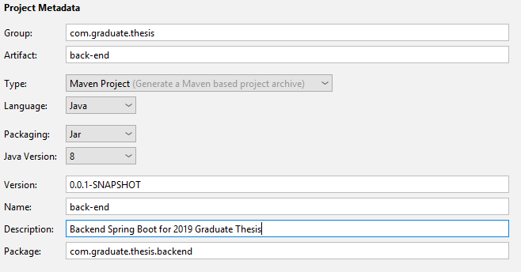

**Hình 5.1: Khởi tạo ứng dụng Spring Boot**

Nhóm báo cáo thực hiện chọn IDE IntelliJ cho việc viết ứng dụng vì nó hỗ trợ tốt cho Spring Boot và các plugin liên quan, thuận tiện cho việc xây dựng ứng dụng. Sử dụng phiên bản Java 1.8 và tiến hành nhập các cấu hình mặc định và sử dụng Maven để import thư viện.

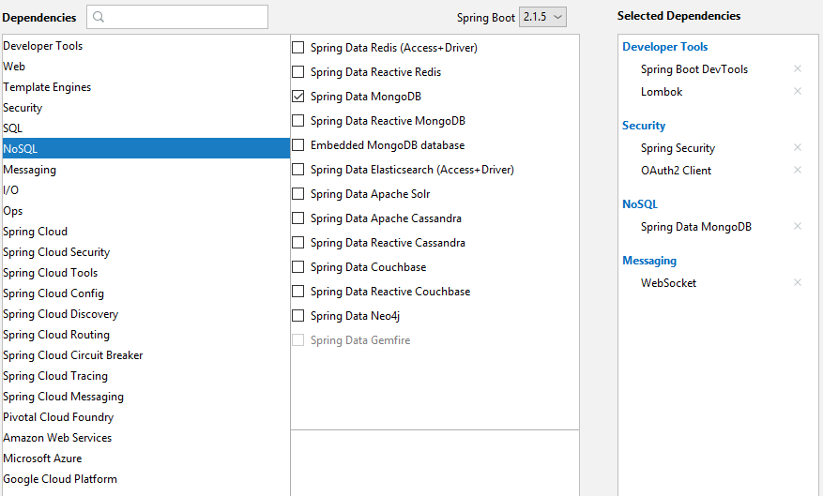

**Hình 5.2: Chọn các dependencies cho ứng dụng**

Thêm các dependency cần thiết cho dự án như DevTools, Security, Lombok, Spring Data MongoDB, Oauth2, WebSocket. Server khởi chạy ứng dụng Spring Boot được nhúng trong gói Spring Starter nên không cần cài đặt Server ngoài như Tomcat hoặc Glassfish, sau khi đã tiến hành chọn các gói thư viện sử dụng sẽ tới bước tạo project và thêm các package như hình:

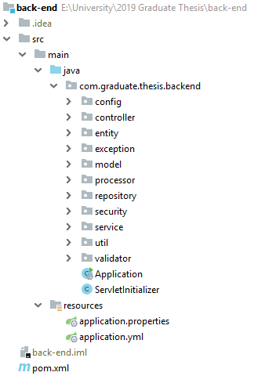

**Hình 5.3: Cấu trúc package của ứng dụng**

#### 5.1.2. Thêm các thư viện cho ứng dụng

Vì ứng dụng web Spring Boot quản lý các dependency thông qua Maven nên trước hết may phải có cài đặt Maven. Tiếp theo tiến hành thêm các thư viện hỗ trọ trong quá trình viết ứng dụng từ kho thư viện Maven:

- Jest cho Elasticsearch và dependency Elasticsearch

- Gson và org.json cho việc đọc ghi tập tin JSON

- Log4j cho việc ghi lại nhật ký chạy của ứng dụng

- OAuth2 Jose hỗ trọ cho việc xác thực OAuth2 ứng dụng

#### 5.1.3. Cấu hình application.yml cho ứng dụng

YAML là một định dạng dữ liệu được thiết kế nhằm mục đích để người và máy (các ngôn ngữ lập trình) cùng đọc được. Spring hỗ trọ viết properties trong tập tin .yml vì vậy nhóm sử dụng cho việc trực quan hóa và dễ làm việc hơn.

**spring**:  
 **data**:  
 **mongodb**:  
 **host**: localhost  
 **port**: 27017  
 **uri**: mongodb://localhost:27017/graduate_thesis_v1  
  
 **security**:  
 **oauth2**:  
 **client**:  
 **registration**:  
 **google**:  
 **client-id**: 1010672071642-fdlsc42jcl51btmi8jlvlm18kpa9i6ll.apps.

googleusercontent.com  
 **client-secret**: a69oFdUKQ8S-j6WANi3_SNW_  
 **facebook**:  
 **client-id**: 2289113141355403  
 **client-secret**: 1681ffb65581998034aa24005c38af36  
  
 **app**:  
 **auth**:  
 **tokenSecret**: 926D96C90030DD58429D2751AC1BDBBC  
 **tokenExpirationMsec**: 864000000  
  
 **servlet**:  
 **multipart**:  
 **max-file-size**: 20MB  
 **max-request-size**: 100MB  
  
**file**:  
 **upload-dir**: ./target/uploads/  
 **data-dir**: ./target/data/  
 **temp-dir**: ./target/temp/  
  
**logging**:  
 **level**:  
 **web**: trace  
 **org**:  
 **springframework**:  
 **web**: trace  
 **data**:  
 **mongodb**:  
 **core**:  
 **MongoTemplate**: DEBUG  
  
**elastic**:  
 **url**: http://localhost:9200  
 **host**: localhost  
 **port**: 9200  
 **protocol**: http  
 **classified-ads**:  
 **index**: classified_ads  
 **type**: _doc

Trên đây là các cấu hình về MongoDB Server, Elasticsearch Server. Bên cạnh đó là cấu hình thư mục lưu hình ảnh, các tập tin được upload lên server và ghi lại nhật ký cho việc chạy và gỡ lỗi ứng dụng. Tiếp đến là cấu hình các key nếu làm việc với các bên thư ba như Facebook, Google, Box Service vì các bên thư ba này yêu cầu mã khóa mới cho phép ta truy cập và các nguồn tài nguyên API của họ.

#### 5.1.4. Cấu hình CORS cho ứng dụng làm việc với API

Một tài nguyên tạo một yêu cầu cross-origin HTTP khi nó gửi yêu cầu từ một tên miền, hoặc cổng khác mà không phải là chính nó. Ví dụ, một trang HTML được trả về từ http://domain-a.com , gửi một yêu cầu <img> src đến http://domain-b.com/image.jpg. Nhiều trang web ngày nay thường lấy tài nguyên như file CSS, hình ảnh và các tập lệnh từ các tên miền khác.

Vì lí do bảo mật, các trình duyệt hạn chế các yêu cầu cross-origin HTTP bắt nguồn từ trong các tập lệnh. Ví dụ, XMLHttpRequest và Fetch theo sau same-origin policy. Vì thế, một ứng dụng web sử dụng XMLHttpRequest hoặc Fetch chỉ có thể tạo yêu cầu HTTP đến tên miền của chính nó. Để cải thiện ứng dụng web, các nhà phát triển yêu cầu browser vendor cho phép các yêu cầu cross-domain.

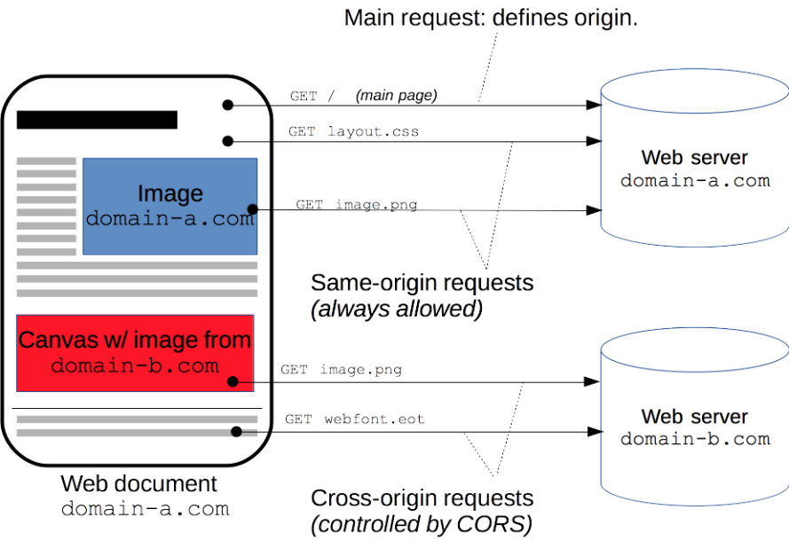

**Hình 5.4: Sơ đồ hoạt động của CORS trong ứng dụng**

Cơ chế Cross-Origin Resource Sharing (CORS) cho phép các máy chủ web kiểm soát truy cập cross-domain, cơ chế này cho phép bảo mật dữ liệu truyền qua cross-domain. Trình duyệt mới sử dụng CORS trong một API container - như là XMLHttpRequest hoặc Fetch - để giảm thiểu rủi ro của yêu cầu cross-origin HTTP.

#### 5.1.5. Cấu hình Spring Security với hệ thống OAuth2

Cài đặt Facebook Oauth2: Truy cập <https://developers.facebook.com/> sau đó chọn New App và điền tên và email vào:

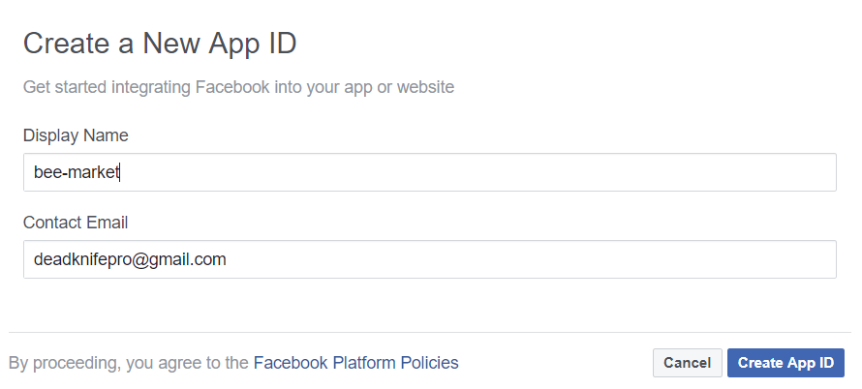

**Hình 5.5: Tạo ứng dụng Facebook cho việc xác thực OAuth2**

Tiếp theo ở Dashboard chọn setup dịch vụ Facebook Login:

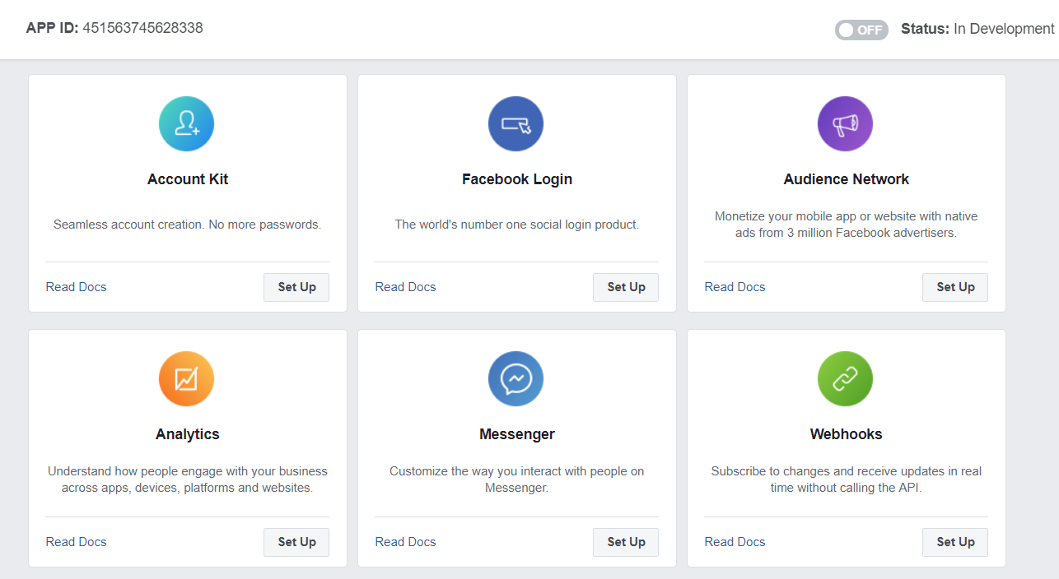

**Hình 5.6: Chọn loại của ứng dụng Facebook Developer**

Chọn nền tảng (Web):

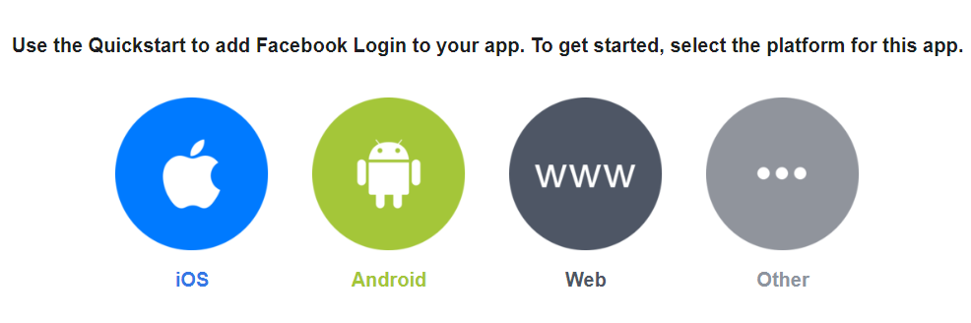

**Hình 5.7: Chọn platform Web cho ứng dụng**

Tiếp theo là một số cài đặt cho dịch vụ (khuyến nghị để mặc định), và khi đang dùng ở local chúng ta có thể bỏ trống Redirect URL (Địa chỉ trả về của dịch vụ) sau đó nhấn Save Change để hoàn tất cài đặt cho Facebook Login:

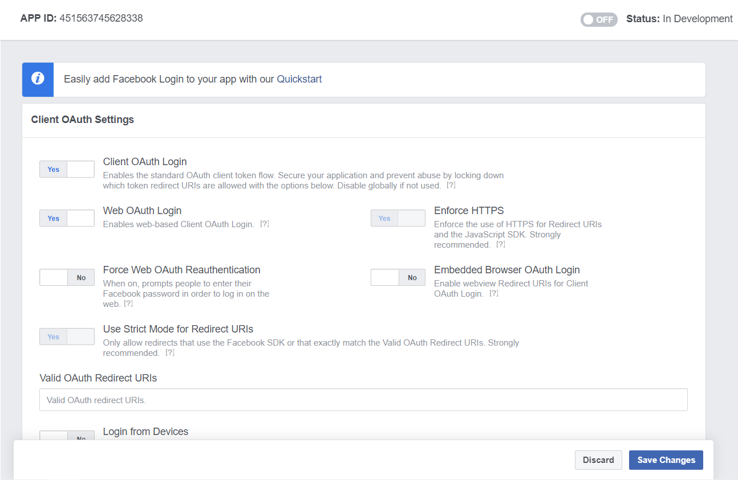

**Hình 5.8: Thiết lập OAuth2 Facebook**

Cài đặt Google Oauth2: Truy cập <https://console.cloud.google.com> sau đó tạo Project mới vào điền vào thông tin:

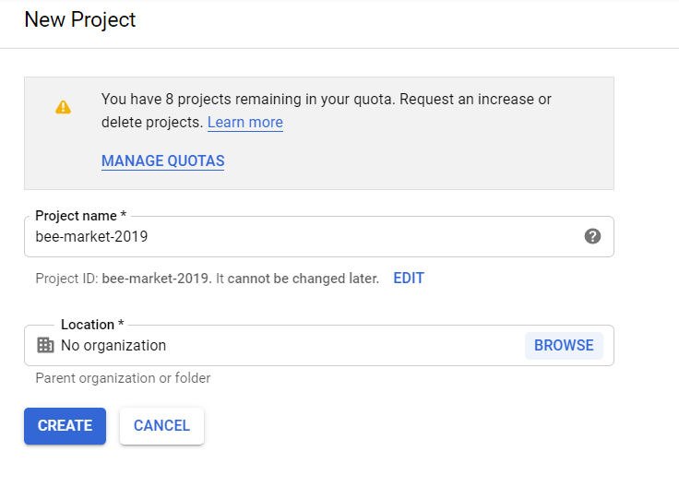

**Hình 5.9: Khởi tạo ứng dụng Google cho xác thực OAuth2**

Sau khi tạo xong Project vào mục Credentials và chọn Create credentials -> OAuth client ID:

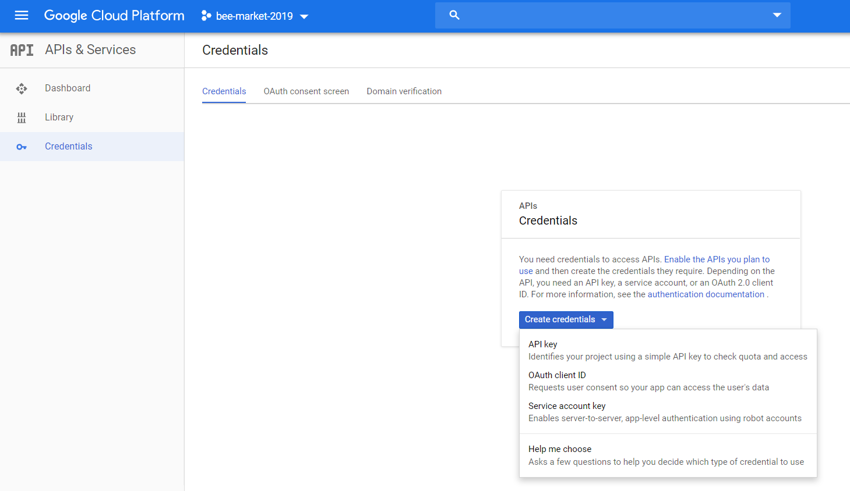

**Hình 5.10: Thiết lập khóa xác thực ứng dụng Google**

Dưới đây là cấu hình Web Security trong Spring Boot cho việc xác thực với các provider local, Google và Facebook:

**protected void** configure(HttpSecurity http) **throws** Exception {  
 http  
 .cors()  
 .and()  
 .sessionManagement()  
 .sessionCreationPolicy(SessionCreationPolicy.***STATELESS***)  
 .and()  
 .csrf()  
 .disable()  
 .exceptionHandling()  
 .authenticationEntryPoint(**new** RestAuthenticationEntryPoint())  
 .and()  
 .authorizeRequests()  
 .antMatchers(  
 HttpMethod.***POST***, Constant.***AUTH_API*** + **"/**"**,  
 **"/error"**,  
 **"/favicon.ico"**,  
 **"/**/*.png"**,  
 **"/**/*.gif"**,  
 **"/**/*.svg"**,  
 **"/**/*.jpg"**,  
 **"/**/*.html"**,  
 **"/**/*.css"**,  
 **"/**/*.js"**)  
 .permitAll()  
 .antMatchers(  
 HttpMethod.***GET***, **"/api/v1/category/**"**, **"/api/v1/advertising/**"**, **"/api/v1/location/**"**)  
 .permitAll()  
 .antMatchers(**"/api/v1/auth/register/**"**, **"/api/v1/auth/login/**"**, **"/api/v1/auth/otp/**"**,  
 **"/auth/**"**, **"/oauth2/**"**, **"/login/**"**,**"/api/v1/files/**"**,**"/socket/**"**)  
 .permitAll()  
 .anyRequest()  
 .authenticated()  
 .and()  
 .oauth2Login()  
 .authorizationEndpoint()  
 .baseUri(**"/oauth2/authorize"**)  
 .authorizationRequestResolver( **new** CustomAuthorizationRequestResolver(clientRegistrationRepository(),**"/oauth2/authorize"**))  
 .authorizationRequestRepository(**httpCookieOAuth2AuthorizationRequestRepository**)  
 .and()  
 .tokenEndpoint()  
 .accessTokenResponseClient(accessTokenResponseClient())  
 .and()  
 .userInfoEndpoint()  
 .userService(**customOAuth2UserService**)  
 .oidcUserService(**customOidcUserService**)  
 .and()  
 .successHandler(**oAuth2AuthenticationSuccessHandler**)  
 .failureHandler(**oAuth2AuthenticationFailureHandler**);  
  
 *// Add our custom Token based authentication filter* http.addFilterBefore(tokenAuthenticationFilter(), UsernamePasswordAuthenticationFilter.**class**);  
}

Cần cấu hình các Endpoint cho cấp token RestAuthenticationEntryPoint và OAuth2 Endpoint, sau đó cũng cấp các lớp cho việc xác thực OAuth2 và các URL cho phép yêu cầu token hay không và URL nào yêu cầu token truy cập. Đặc biệt cần tắt phần CSRF như phần trình bày ở phần CORS Filter để từ front-end có thể gọi tới các API ở backend.

#### 5.1.6. Cấu hình Elasticsearch cho ứng dụng

Elasticsearch là công cụ tìm kiếm và phân tích phân tán, RESTful mã nguồn mở, được xây dựng trên Apache Lucene. Kể từ khi phát hành năm 2010, Elasticsearch đã nhanh chóng trở thành công cụ tìm kiếm thông dụng nhất và được sử dụng rộng rãi cho các trường hợp sử dụng liên quan đến phân tích nhật ký, tìm kiếm toàn văn bản, thông tin bảo mật, phân tích nghiệp vụ và thông tin vận hành.

Các khái niệm cơ bản:

**-** Cluster: Một tập hợp Nodes (servers) chứa tất cả các dữ liệu.

**-** Node: Một server duy nhất chứa một số dữ liệu và tham gia vào cluster’s indexing and querying.

**-** Index: Mỗi ES Index là 1 tập hợp các documents.

**-** Shards: Tập con các documents của 1 Index. Một Index có thể được chia thành nhiều shard.

**-** Type: Một định nghĩa về một kiểu của một document (như một bảng trong CSDL quan hệ) bên trong một Index (Index có thể có nhiều type).

- Document: Một JSON object với một số dữ liệu. Đây là basic information unit trong ES.

Ưu điểm:

- Được xây dựng trên kiến trúc LUCENE – Kiến trúc này cung cấp khả năng tìm kiếm full-text mạnh mẽ

- Mã nguồn mở, hoàn toàn miễn phí, cộng đồng phát triển lớn

- Hỗ trợ tìm kiếm full-text với các tính năng như tách từ, tách câu thành các token, cho phép số từ sai, tạo chỉ mục cho dữ liệu,..

- Lưu dữ liệu với định dạng JSON cho phép lưu các cấu trúc dữ liệu phức tạp, cải thiện tốc độ tìm kiếm cũng như phù hợp với dữ liệu thay đổi thường xuyên

- Khả năng mở rộng và tính sẵn dùng cao: với việc sử dụng mô hình cluster với nhiều node cùng tham gia phục vụ việc xử lý dữ liệu, khi một node chết thì vẫn không ảnh hưởng tới luồng xử lý, ngược lại khi muốn mở rộng ta chỉ cần thêm node mới vào hệ thống

- Hỗ trợ Restful API cho phép thực hiện các thay đổi và truy vấn dữ liệu thông qua các Request

Nhược điểm:

- Không hỗ trợ đã ngôn ngữ và chỉ hỗ trợ gửi và phản hồi về một kiểu dữ liệu duy nhất là JSON

- Không hỗ trợ transaction, không có ràng buộc quan hệ giữa các dữ liệu dẫn tới việc dữ liệu có thể bị sai

- Lưu dữ liệu không tốt như các lựa chọn khác như MongoDB, Hadoop. Cho nên chỉ nên dùng Elastic Search để lưu dữ liệu tìm kiếm, vẫn nên lưu trong một CSDL khác để tránh mất dữ liệu khi số document của Elastic Search quá lớn

Cài đặt và sử dụng Elastic Search: Tải file cài đặt .msi từ địa chỉ: <https://artifacts.elastic.co/downloads/elasticsearch/elasticsearch-7.2.0.msi> sau đó chạy file cài đặt và làm theo các bước sau:

Chọn nơi lưu trữ của Elastic:

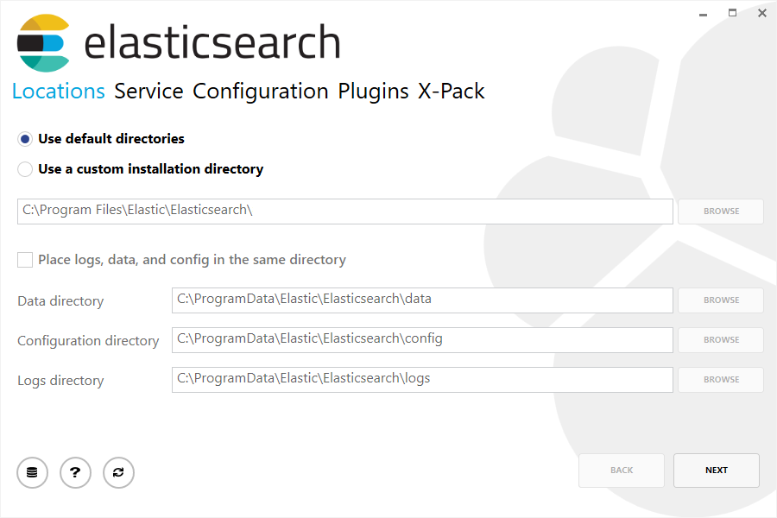

**Hình 5.11: Cài đặt thư mục chứa Elasticsearch**

Chọn Install as Service (để khởi chạy tự động với Windows) hoặc tự khởi động từ phần Services của Windows:

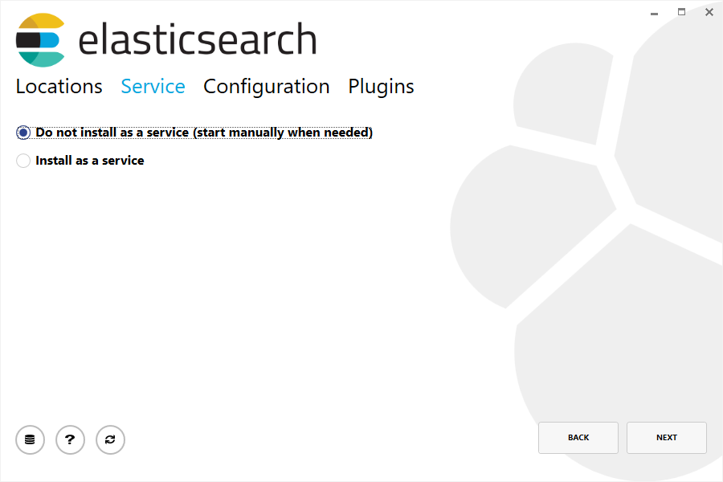

**Hình 5.12: Thiết lập service cho Elasticsearch**

Cấu hình Cluster name, Node name đầu tiên cũng như bộ nhớ (khuyến nghị 2GB) và HTTP Port khởi chạy của Elastic:

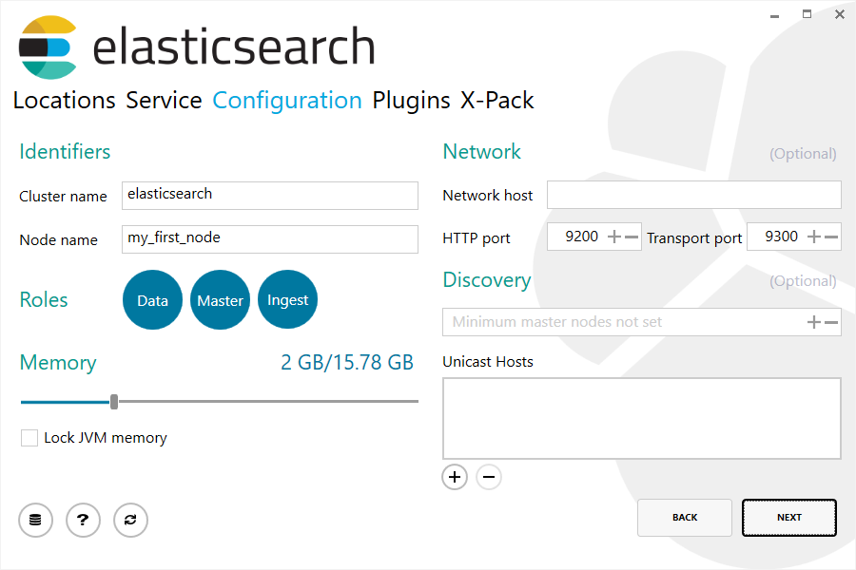

**Hình 5.13: Cấu hình Cluster name và Node name cho Elasticsearch**

Tiếp đến là phần Plugin, ở đây có thể chọn những Plugin cài đặt kèm theo hoặc bỏ check tất cả nếu không muốn cài đặt thêm Plugin:

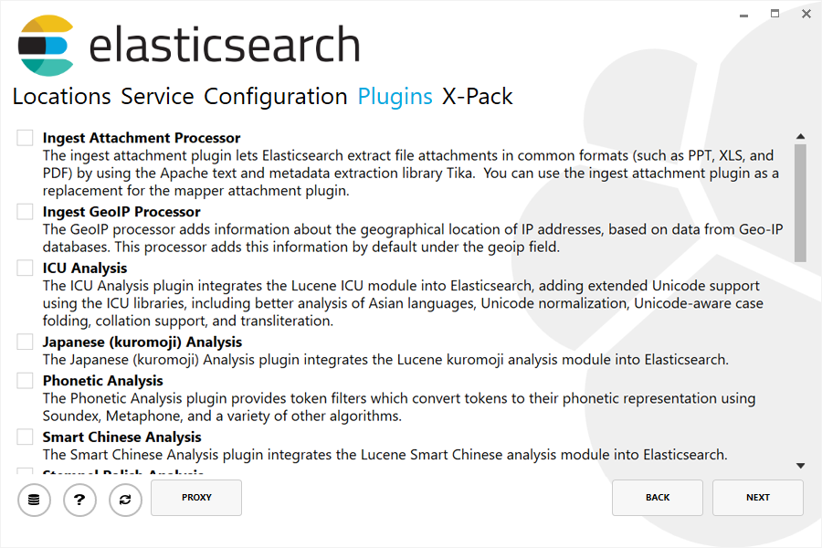

**Hình 5.14: Lựa chọn plugin cho Elasticsearch**

Hoàn tất cài đặt Elastic Search, nhấn Exit để thoát trình cài đặt:

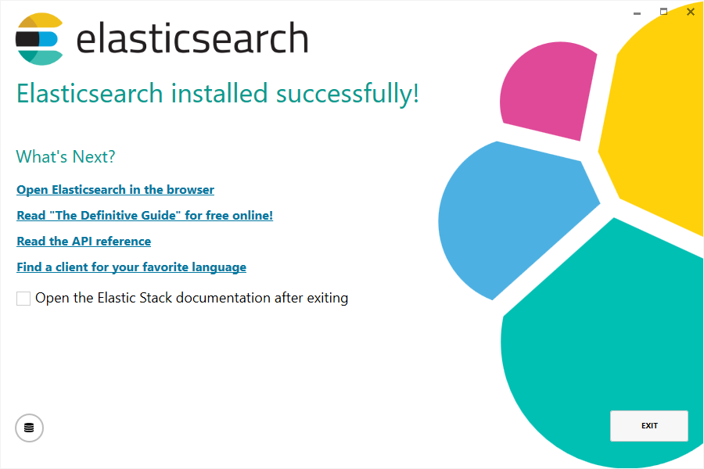

**Hình 5.15: Thông báo cài đặt Elasticsearch thành công**

Tiếp theo, để khởi chạy Elastic Search. Truy cập vào phần Service của Windows, tìm đến Elastic Search và nhấn Start để khởi chạy dịch vụ:

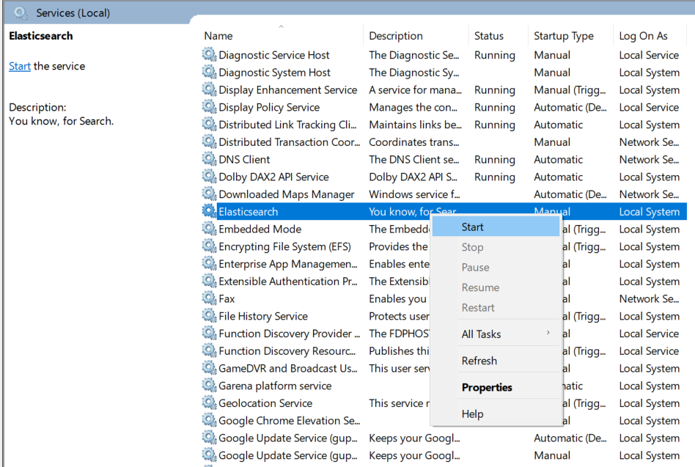

**Hình 5.16: Khởi động Elasticsearch Service**

Truy cập vào localhost:9200 (port mặc định, thay đổi 9200 bằng port khác nếu ở bước cài đặt đã thay đổi) để kiểm tra, nếu thông tin Elastic hiện lên như hình thì chúng ta thành công cài đặt Elastic Search:

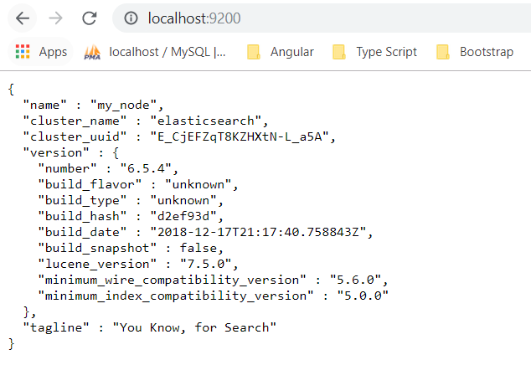

**Hình 5.17: Kiểm tra Elasticsearch chạy trên cổng 9200**

### 5.2. CÀI ĐẶT FRONT-END VUE.JS

#### 5.2.1. Cài đặt Yarn quản lý các thư viện node package

Yarn là công cụ quản lý thư viện Javascript mã nguồn mở tốc độ cao, tin cậy và bảo mật nhằm thay thế NPM (Node Package Management). Được hình thành bởi các kỹ sư Facebook, Google, Exponent và Tilde, và đã được sử dụng thực tế mức Production tại các công ty trên. Đây là dự án bắt đầu được viết từ tháng 1/2016, sau quãng thời gian thử nghiệm và hoàn thiện đã được mở ra thành mã nguồn mở, và thật không có gì ngạc nhiên khi với những tính năng nổi trội vượt bậc đã có 10.000 stars chỉ trong 1 ngày tại GitHub. Chứng tỏ sự thành công và là tín hiệu thay thế rõ ràng NPM. Với cơ chề cài đặt các package song song trong một đường ống tạo về tốc độ cài đặt thì Yarn được nhóm chọn sử dụng trong dự án này cho việc cài đặt các thư viện vào Front-end.

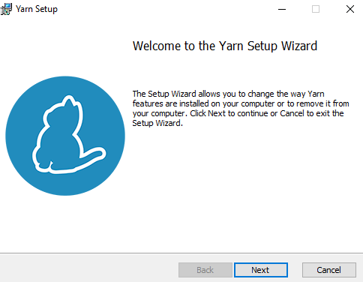

**Hình 5.18: Cài đặt Yarn**

Yarn có phiên bản cài đặt nên chỉ cần lên trang chủ tài về và cài đặt. Sau đó kiểm tra yarn –version để kiểm tra cài đặt thành công hay không.

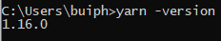

**Hình 5.19: Kiểm tra phiên bản Yarn**

#### 5.2.2. Khởi tạo ứng dụng Vue.JS

Cài đặt Vue CLI là thư viện chạy lệnh command line cho ứng dụng Vue.JS. Sau khi đã cài đặt thành công tiến hành chạy lệnh: “vue create front-end” cho việc tạo ứng dụng Vue.JS. Sau khi khởi tạo thành công, tiến hành thêm các thư mục cần thiết để làm việc như hình bao gồm: api là nơi chứa các tập tin gọi đến API backend, assets để chứa hình ảnh, css, components là thư mục chứa các thành phần Vue có thể tái sử dụng trong ứng dụng, directive và filters chứa các thẻ dùng trong code HTML kết hợp logic code, icons chứa kho icon ứng dụng, lang chứa các tập tin ngôn ngữ hỗ trọ i18n đa ngôn ngữ, mixins chứa các tập tin Javascript có thể sử dụng chung trong ứng dụng, router chứa các tập tin liên quan đến routing, điều hướng đường dẫn đến các page trong ứng dụng Vue.JS, store chứa các tập tin liên quan đến Vuex nguồn lưu trữ dữ liệu trong ứng dụng, style chứa các tập tin css, scss, utils, vendor chứa các tập tin hỗ trợ cho ứng dụng, views là nơi chứa các page trong một ứng dụng như trang đăng nhập, trang chủ,...

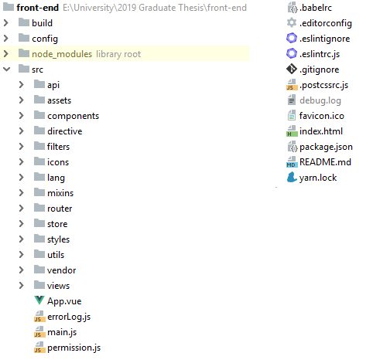

**Hình 5.20: Cấu trúc thư mục ứng dụng Vue.JS**

#### 5.2.3. Thêm các thư viện cho ứng dụng

Tiến hành thêm các thư viện cần thiết cho ứng dụng front-end trong tập tin package.json, sau đó chạy lệnh yarn install để cài đặt và có thể sử dụng các thư viện đó.

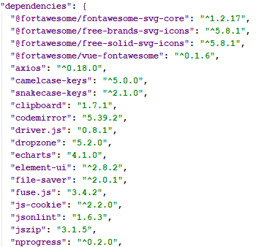

**Hình 5.21: Lưu trữ dependencies trong package.json**

Trong mục scripts sẽ là các lệnh để chạy ứng dụng như start, build hoặc test. Hoặc có thể sử dụng Yarn để start bằng lệnh yarn run start.

Trong dependencies sẽ chứa các package khi dự án được deploy sau này vì vậy các thư viện nào cần cho quá trình chạy production thì phải đặt vào đây.

Cuối cùng là devDependencies sẽ là nơi chứa các thư viện liên quan trong qua trình phát triển và kiểm thử vì vậy khi deploy hoặc phát hành không nhất thiết phải cần các thư viện này.

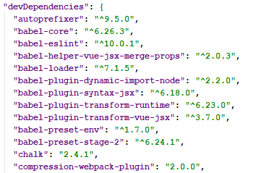

**Hình 5.22: Lưu trữ dev dependencies trong package.json**

#### 5.2.4. Cấu hình ESLint và Husky hỗ trợ viết mã và làm việc nhóm

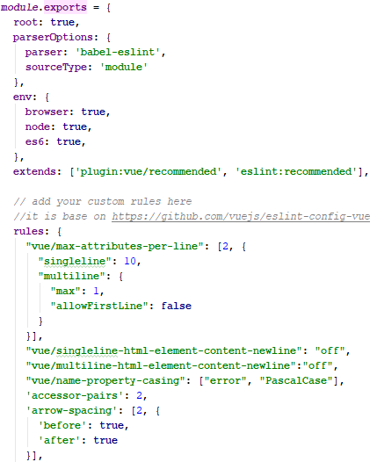

**Hình 5.23: Cấu hình các luật ESLint cho ứng dụng**

Việc cấu hình ESLint giúp cho việc kiểm tra code diễn ra nhanh chóng hơn, dễ dàng định dạng lại code trước khi commit code. Bên cạnh đó ESLint còn cho phép cấu hình các quy tắc trong quá trình code, hỗ trợ ES6, sử dụng các module để chuyển đổi code ES6 sang các phiên bản thấp hơn như ở đây nhóm sử dụng babel-eslint để chuyển đổi. Bên cạnh đó nhóm sử dụng thư viện Husky cho phép kiểm tra code theo các luật của ESLint trước khi commit và nếu còn lỗi Husky sẽ tự động sửa lỗi nếu lỗi không có trong hệ thống sẽ báo lại cho người dùng chỉnh sửa chính xác và commit lại tránh sai sót hoặc mất thời gian giải quyết conflict giữa các lần commit code của thành viên.

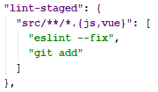

**Hình 5.24: Cấu hình Husky cho ứng dụng**

#### 5.2.4. Cấu hình preload tập tin main.js cho việc chạy ứng dụng

Việc preload dữ liệu cho việc build ứng dụng khi khởi chạy giúp cho ứng dụng không mất thời gian import dữ liệu cho mỗi component hay nói cách khác các thành phần được import trong tập tin main.js được dùng như biến toàn cục sử dụng chung cho toàn ứng dụng. Ở đây nhóm cấu hình về router, Vuex, i18n, sử dụng Element-UI cho giao diện, filters, directives và font-awesome vì vậy cần import vào tập tin main.js khi chạy. Cuối cùng tạo 1 thể hiện của Vue cho việc cấu hình môi trường chạy cũng như các module cần thiết cho ứng dụng.

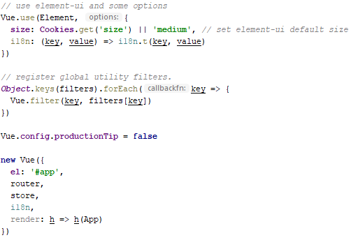

**Hình 5.25: Cấu hình preload cho tập tin main.js**

#### 5.2.5. Cấu hình gọi API từ front-end

Thư viện được nhóm sử dụng để gọi API backend là “axios” hỗ trợ trong việc cấu hình header, timeout cũng như URL để gọi đến. Việc cấu hình này được đặt trong interceptor của ứng dụng, chủ yếu thêm Authorization vào headers OAuth2.

instance.**interceptors**.**request**.use(  
 **function**(config) {  
 **const** token = *getToken*()  
 **if** (token) {  
 config.**headers**.**Authorization** = **`Bearer** ${token}**`** }  
 **return** config  
 },  
 **function**(err) {  
 **return *Promise***.reject(err)  
 }  
)

Tiếp theo cấu hình tập tin api.js để cấu hình BASE_URL là đường dẫn tới API backend và một số cài đặt cần thiết khác.

**import** axios **from 'axios'  
import** interceptors **from './interceptors'  
  
const** Api =  
 axios.create({  
 **baseURL**: ***process***.**env**.**VUE_APP_BASE_URL**,  
 **withCredentials**: **false**,  
 **headers**: {  
 **Accept**: **'application/json'**,  
 **'Content-Type'**: **'application/json'** },  
 **timeout**: 5000 *// request timeout* })  
  
interceptors.*setup*(Api)  
interceptors.*checkToken*(Api)  
  
**export default** Api

Tùy vào môi trường chúng ta cấu hình ban đầu khi build và chạy ứng dụng mà Vue lựa chọn cấu hình môi trường và đường dẫn API backend cho phù hợp.

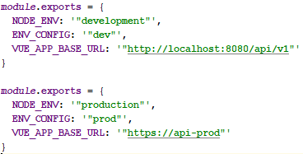

**Hình 5.26: Cấu hình tùy chọn môi trường cho ứng dụng**

#### 5.2.6. Cấu hình Vuex cho ứng dụng

Như đã trình bày trong phần cơ sở lý thuyết Vue.JS là một progressive framework vì vậy muốn sử dụng các thư viện ngoài phần core chúng ta phải thêm vào. Và một thư viện trong hệ sinh thái Vue đó là Vuex dùng để quản lý trạng thái dữ liệu trong ứng dụng. Vue hoạt động theo mô hình “one data flow” tứ một luồng dữ liệu duy nhất vì vậy để quản lý các dữ liệu global trong ứng dụng chúng ta cần đến một biến toàn cục nới lưu trữ các giá trị cần thiết mà mọi component hoặc view có thể truy cập đến thay đổi, lấy giá trị từ biến toàn cục đó.

- State: Trạng thái, là nơi khởi nguồn để thực hiện ứng dụng.

- View: Khung nhìn, là các khai báo ánh xạ với trạng thái.

- Action: Hành động, là những cách thức làm trạng thái thay đổi phản ứng lại các nhập liệu của người dùng từ View.

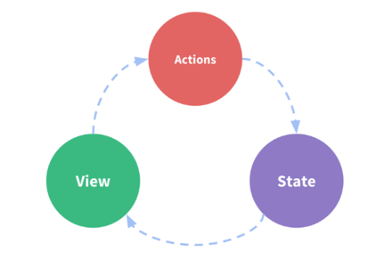

**Hình 5.27: Vòng hoạt động của Vuex trong ứng dụng**

Để hỗ trợ cho phần thay đổi dữ liệu trong state và lấy dữ liệu Vuex có 2 phương thức là Getters và Mutations tương ứng lấy dữ liệu trong state và thay đổi dữ liệu tỏng state. Điều này tạo nên một luồng hoạt động thống nhất cho Vuex và ứng dụng Vue. Cấu trúc thư mục các module trong Vuex và cách import module, export Vuex trong ứng dụng Vue.

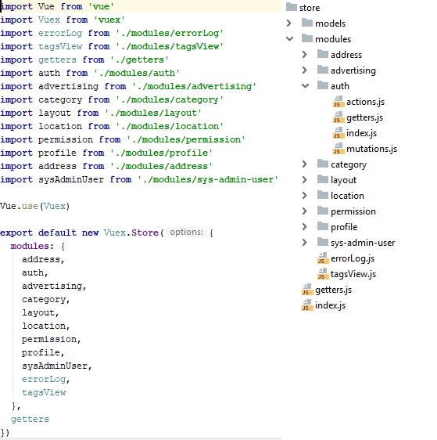

**Hình 5.28: Thiết lập các module cho Vuex**

#### 5.2.7. Cấu hình Vue-router cho ứng dụng

Vue-router dùng để cài đặt đường dẫn, routing cũng như điều hướng view trong một ứng dụng Vue.JS. Cách sử dụng Vue-router đơn giản là kết hợp router-view lồng nhau cùng với việc cấu hình path cho mỗi module hoặc view.

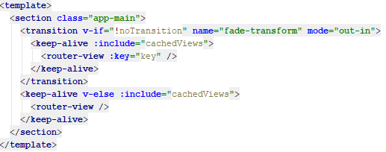

**Hình 5.29: Cấu hình thẻ router-view**

Thêm thẻ router-view cho việc load các component thay thế tương ứng

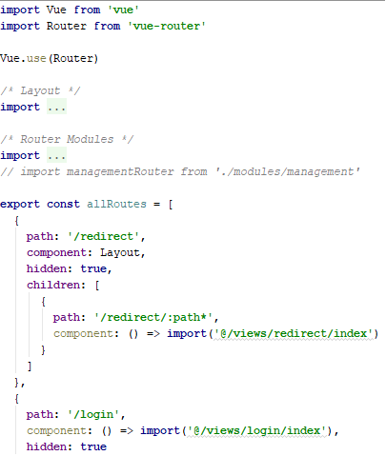

**Hình 5.30: Cấu hình các path cho các trang trong ứng dụng**

Tiến hành import thư viện Vue-router và component Layout nơi chứa App-Main có thẻ router-view, khi đó mỗi lần thay đổi view hoặc component thì tùy vào path chúng ta cấu hình mà việc load view hoặc component thay đổi trong thẻ router-view. Bên cạnh đó còn có từ khóa redirect dùng đề điều hướng cho router. Được sử dụng chính trong việc load component con ngay khi truy cập đường dẫn cha. Phần này sẽ được trình chi tiết trong nội dung chương 7.

## CHƯƠNG 6: QUẢN LÝ MÃ NGUỒN VÀ PHIÊN BẢN

### 6.1. TẠO DỰ ÁN TẠI GITHUB

Đặt tên là 2019-Graduate-Thesis và tiến hành cấu hình README và thêm các thành viên trong nhóm vào project.

Đường dẫn dự án: <https://github.com/cuongbphv/2019-Graduate-Thesis>

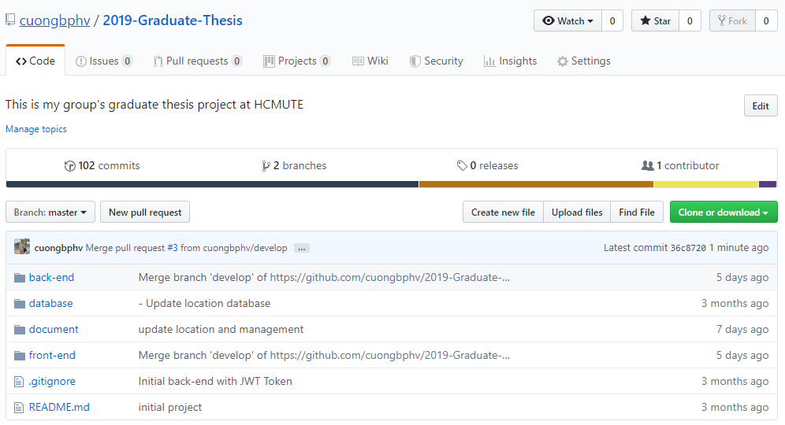

**Hình 6.1: Tạo dự án trên Github**

Thêm thành viên tham gia vào dự án:

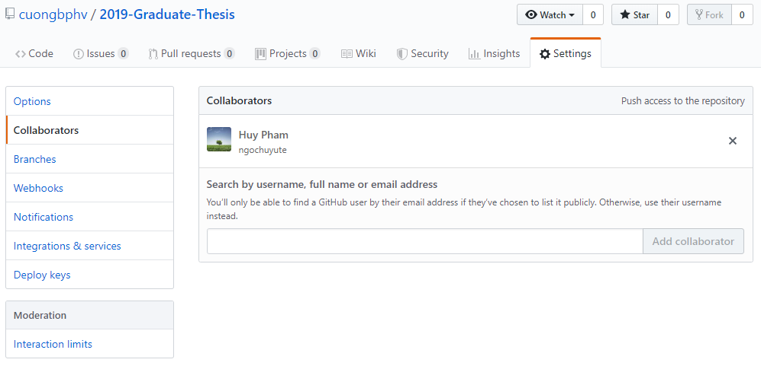

**Hình 6.2: Thêm thành viên vào dự án**

### 6.2. KHỞI TẠO DỰ ÁN

Clone dự án về và thêm các thư mục cần thiết như document, database, backend, front-end và file .gitignore để tránh các thư viện và các cấu hình local trên mỗi máy thành viên. Tạo một branch develop để làm việc trên nhánh develop:

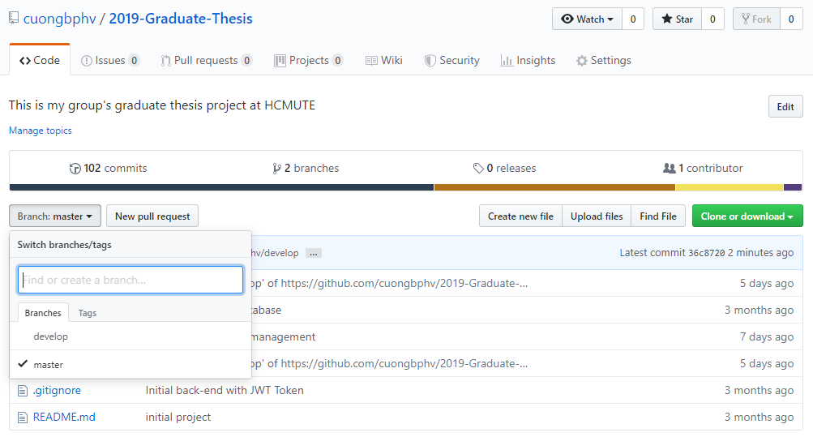

**Hình 6.3: Tạo branch develop cho nhóm phát triển**

### 6.3. LÀM VIỆC VỚI DỰ ÁN

Các thành viên sẽ làm việc trên nhánh develop sau mỗi chức năng hoàn thành trưởng nhóm sẽ merge lại với branch master để kịp tiến độ dự án. Commit, pull và push các thư mục, tập tin mới lên GitHub.

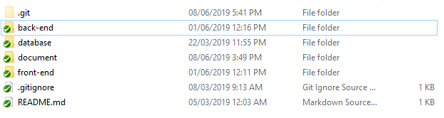

**Hình 6.4: Clone ứng dụng về máy làm việc cá nhân**

Sử dụng phần mềm TorToiseGit để quản lý mã nguồn trong dự án trên giao diện một cách thuận tiện hơn

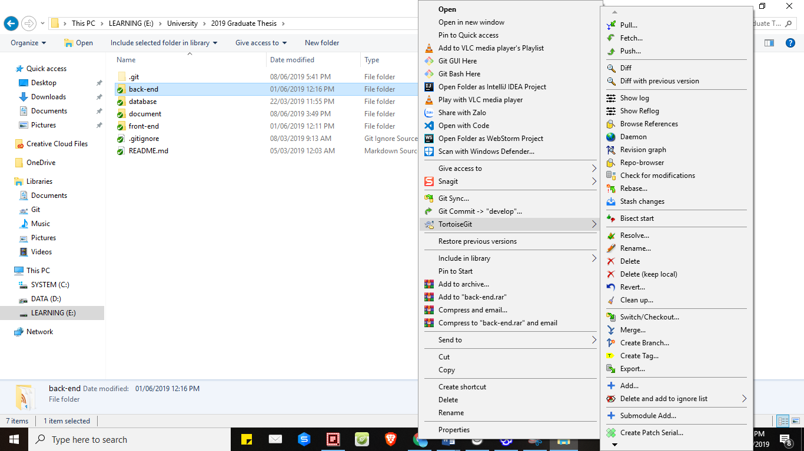

**Hình 6.5: Thao tác với dự án qua phần mềm ToitoseGit**

Xem lại lịch sử commit và các lần tác động đến dự án để phòng trường hợp xảy ta lỗi với git log.

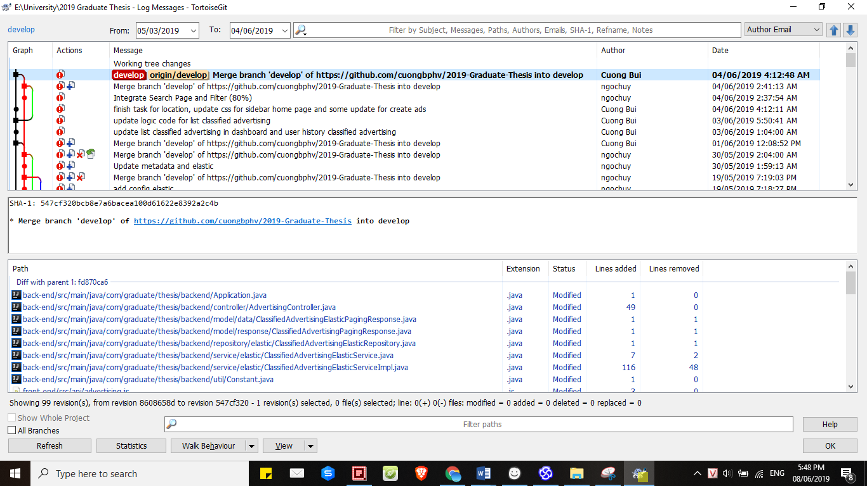

**Hình 6.6: Push code lên branch develop sau mỗi thay đổi**

## CHƯƠNG 7: XÂY DỰNG GIAO DIỆN VÀ API XỬ LÝ CHO ỨNG DỤNG

### 7.1. SƠ ĐỒ LỚP CHO ỨNG DỤNG

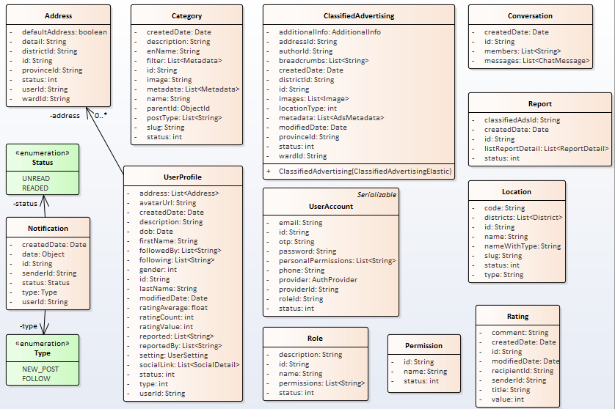

**Hình 7.1: Sơ đồ lớp Entity**

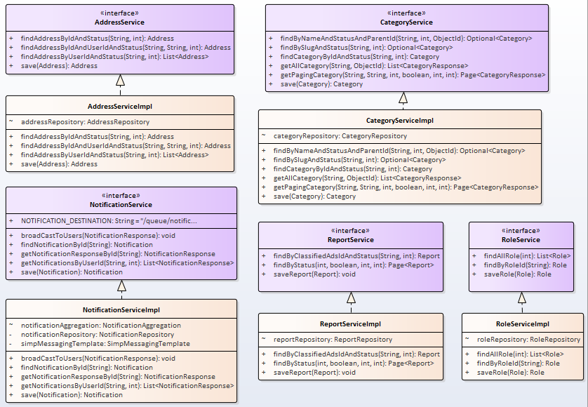

**Hình 7.2: Sơ đồ lớp Service 1**

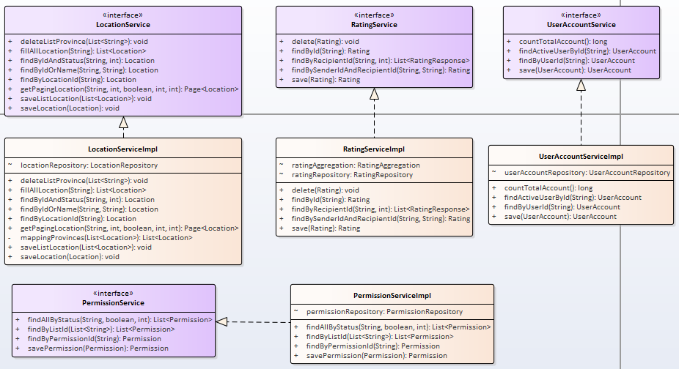

**Hình 7.3: Sơ đồ lớp Service 2**

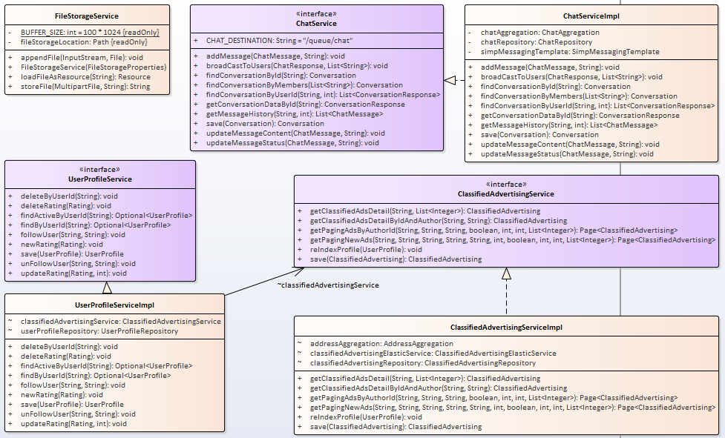

**Hình 7.4: Sơ đồ lớp Service 3**

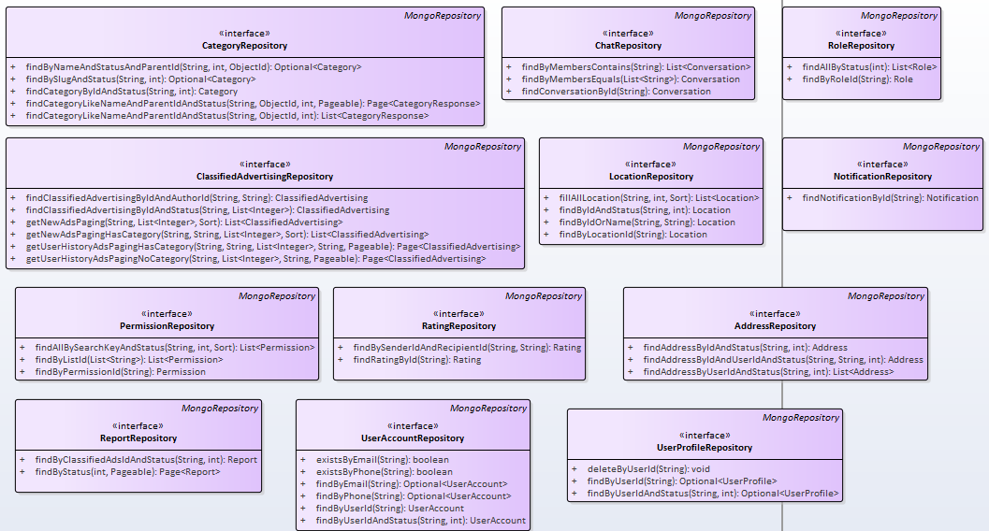

**Hình 7.5: Sơ đồ lớp Repository**

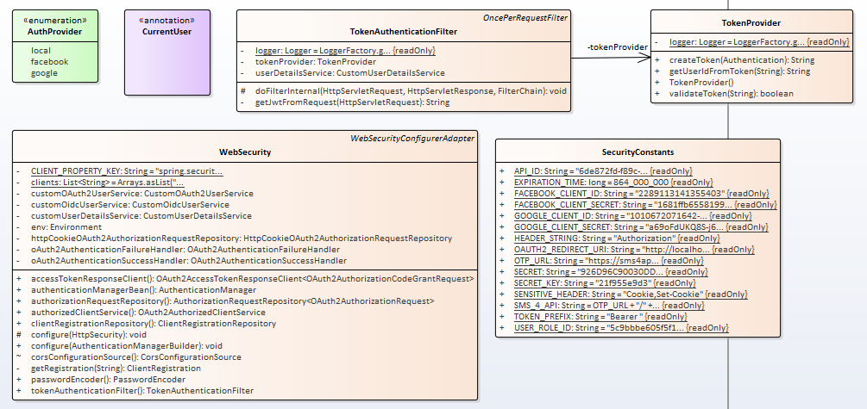

**Hình 7.6: Sơ đồ lớp Authenticate**

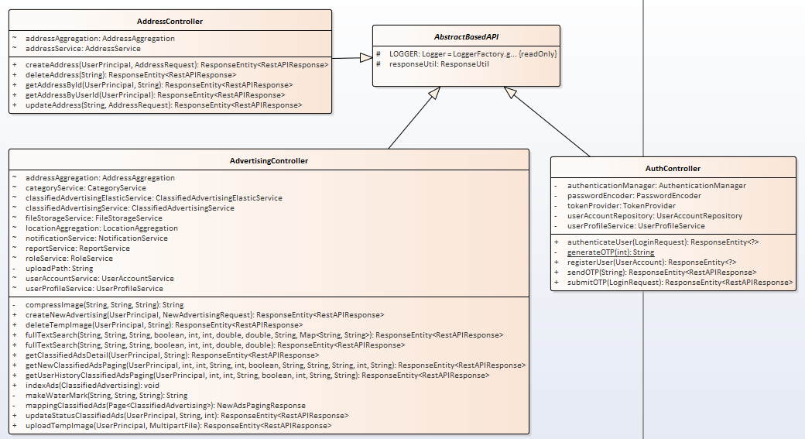

**Hình 7.7: Sơ đồ lớp Controller 1**

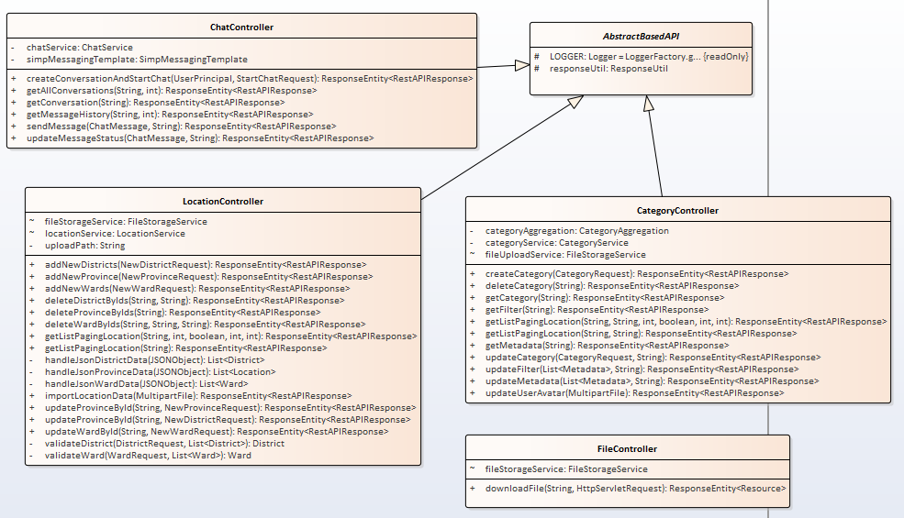

**Hình 7.8: Sơ đồ lớp Controller 2**

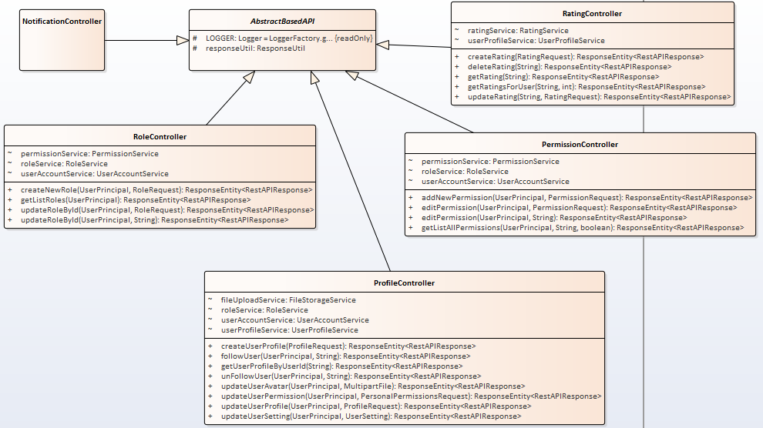

**Hình 7.9: Sơ đồ lớp Controller 3**

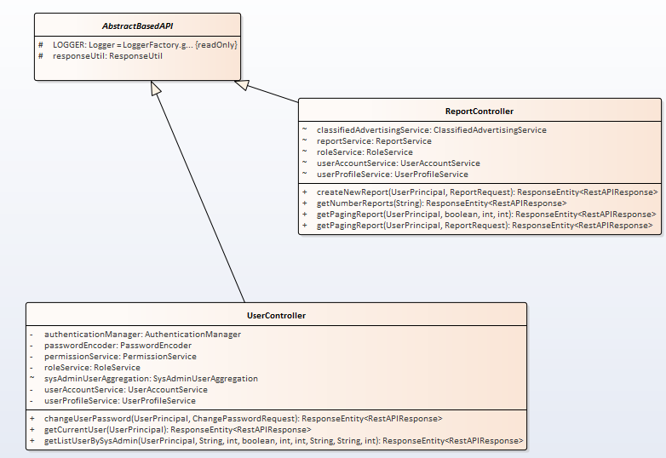

**Hình 7.10: Sơ đồ lớp Controller 4**

### 7.2. CẤU TRÚC REST CONTROLLER

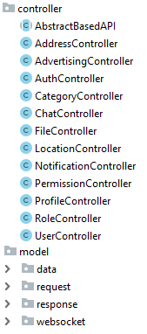

**Hình 7.11: Cấu trúc package Controller của ứng dụng**

Tổng quan ứng dụng sẽ quản lý một API trong Controller của Spring Boot, khi có yêu cầu từ người dùng gọi tới @RequestMapping trong Controller thì sẽ thực thi logic code bên trong API đó. Bên cạnh đó còn có các đối tượng cho việc Request và Response vì trong nhiều trường hợp API gửi lên là một đối tượng khi đó đòi hỏi API cần một @RequestBody cho các phương thức POST, PUT. Khi đó đối tượng trong Request sẽ được sử dụng đến, tương tự cho đối tượng Response khi API cần trả về các thông tin khác với Entity và các thông tin liên quan khi đó các đối tượng Response được sử dụng thay thế cho các Entity trả về.

Tiếp theo không thể thiếu là một lớp AbstractBasedAPI cho việc kế thừa của tất cả các API trong lớp này sẽ xây dựng sẵn các hàm xác thực người dùng cùng với vai trò của người gửi yêu cầu đến API đó nhằm việc chặn nếu có truy cập không đúng ngay đầu API.

**public abstract class** AbstractBasedAPI {  
  
 **protected final** Logger **LOGGER** = LoggerFactory.*getLogger*(**this**.getClass());  
  
 @Autowired  
 **protected** ResponseUtil **responseUtil**;  
  
}

Lớp API cha ảo này còn có một đối tượng ResponseUtil hỗ trợ trong việc API trả về trong đó chứ status và data trả về nếu thành công.

@Component  
**public class** ResponseUtil {  
  
 **private** RestAPIResponse _createResponse(APIStatus apiStatus, Object data) {  
 **return new** RestAPIResponse(apiStatus, data);  
 }  
  
 *// base method* **public** ResponseEntity<RestAPIResponse> buildResponse(APIStatus apiStatus, Object data, HttpStatus httpStatus) {  
 **return new** ResponseEntity(_createResponse(apiStatus, data), httpStatus);  
 }  
  
 **public** ResponseEntity<RestAPIResponse> successResponse(Object data) {  
 **return** buildResponse(APIStatus.***OK***, data, HttpStatus.***OK***);  
 }  
  
 **public** ResponseEntity<RestAPIResponse> badRequestResponse(List<Constant.ParamError> errors) {  
 Map<String, String> errMap = **null**;  
 **if** (errors != **null**) {  
 errMap = **new** HashMap<>();  
 **for** (Constant.ParamError error : errors) {  
 errMap.put(error.getName(), error.getDesc());  
 }  
 }  
 **return** buildResponse(APIStatus.***ERR_BAD_REQUEST***, errMap, HttpStatus.***BAD_REQUEST***);  
 }  
}

### 7.3. TẠO CÁC API URL

Nhóm xây dựng các APIs thành các module để dễ quản lý và thuận tiên cho việc mở rộng sau này. Nên việc xây dựng một interface quản lý API cũng như phiên bản API là hết sức cần thiết. Việc định nghĩa này bao gồm 2 phần chính:

- Base API ở đây là “/api/v1” chính là định nghĩa phiên bản cho API của ứng dụng

- Tiếp theo là phần mở rộng API phía sau dành cho mỗi module mà đặt tên API theo đúng chuẩn RESTful API.

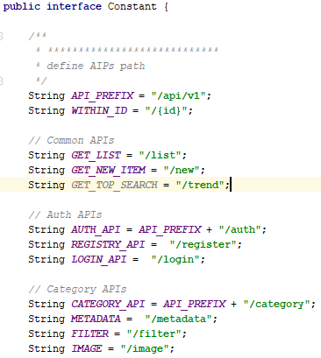

**Hình 7.12: Tạo các API URL trong Constant**

### 7.4. MÔ HÌNH CÁC SERVICE TRONG ỨNG DỤNG

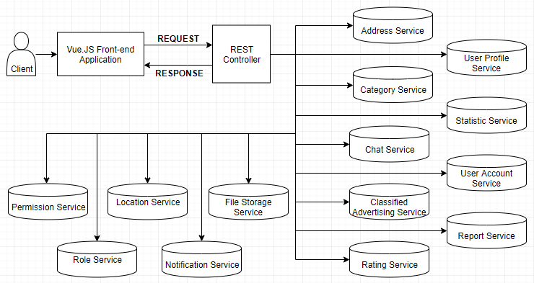

**Hình 7.13: Mô hình các Service trong ứng dụng**

Trong mô hình trên khi người dùng làm việc với các chức năng của ứng dụng tin rao vặt như đăng nhập, đăng bài viết, trao đổi tin nhắn, lưu trữ hình ảnh... thì các tương tác ấy người dùng đang làm việc trên Front-end là Vue.JS. Vue sẽ có các lệnh gọi đến các API được định nghĩa trong ứng dụng ở đây sẽ là /api/v1/* , khi có lệnh gọi đến các API với các phương thức cụ thể như GET, POST, PUT, DELETE trong REST Controller và các API này hợp lệ, quyền người dùng đúng thì Controller sẽ tiến hành gọi đến các Service của ứng dụng mà ở đây tùy vào thao tác và API được gọi mà Controller gọi đến Service tương ứng.

Sau khi đã có các Service thì các dữ liệu người dùng yêu cầu lên có thể lưu trữ vào cơ sở dữ liệu hoặc yêu cầu lấy dữ liệu thì các Service sẽ tiến hành query dữ liệu và trả về cho REST Controller và từ Controller trả về Response cho Vue. Và ứng dụng Vue sẽ hiển thị các dữ liệu mà người dùng mong muốn lên của sổ trình duyệt từ đó tạo ra một luồng làm việc đồng nhất trong một ứng dụng RESTful API.

### 7.5. MÔ HÌNH ENTITY VÀ REPOSITORY TRONG ỨNG DỤNG

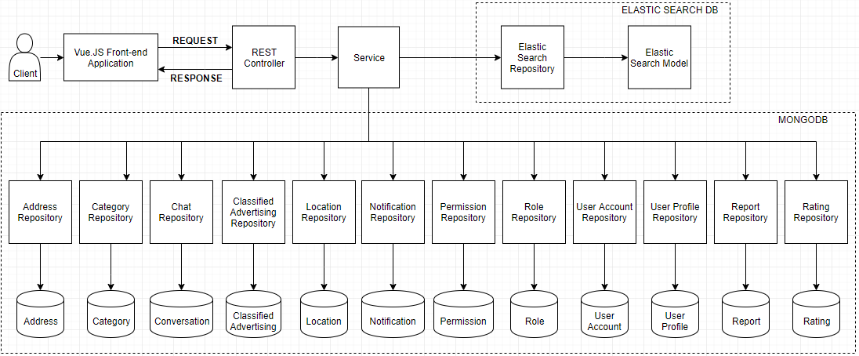

**Hình 7.14: Mô hình Entity và Repository trong ứng dụng**

Mô hình giao tiếp giữa Controller, Service với tầng dữ liệu bao gồm Repository và Entity. Trong Ứng dụng Spring Boot, Repository đóng vai trò giao tiếp với các thực thể Entity là các bảng, tập dữ liệu trong cơ sở dữ liệu. Ở đây nhóm sử dụng đến 2 cơ sở dữ liệu là MongoDB và Elasticsearch vì vậy sẽ chia làm 2 phần trong việc giao tiếp. MongoDB được giao tiếp có hỗ trợ trong Spring Data là thư viện Spring Data Mongo, chúng ta có thể sử dụng các phương thức có sẵn để truy vấn hoặc sử dụng lớp Query để thực hiện, thêm, cập nhật, xóa các dữ liệu trong tập dữ liệu.

Elasticsearch làm việc độc lập hơn và bắt buộc phải cài thêm một thư viện bên ngoài hỗ trợ là JEST. Với JEST giúp chúng ta viết các câu lệnh truy vấn, thêm, cập nhật, xóa một cách nhanh chóng và trực quan nhất. Tổng quan về mô hình làm việc ở lớp dữ liệu trong ứng dụng rao vặt của nhóm cơ bản như trên và chia làm 2 phần giao tiếp dữ liệu. Mỗi Entity trong ứng dụng được sử dụng với Annotation @Document với @Id là khóa chính, @Repository được sử dụng cho việc đánh dấu cho các lớp giao tiếp dữ liệu.

@Document(**"location"**)

Tiếp theo là repository cần phải kế thừa lớp MongoRepository thì mới có thể sử dụng các hàm có sẵn trong Spring Data Mongo.

@Repository  
**public interface** AddressRepository **extends** MongoRepository<Address, String> {  
  
 @Query(**"{ '_id': ?0, 'status': ?1 }"**)  
 Address findAddressByIdAndStatus(String id, **int** status);  
  
 @Query(**"{ '_id': ?0, 'userId': ?1 , 'status': ?2 }"**)  
 Address findAddressByIdAndUserIdAndStatus(String id, String userId, **int** status);  
  
 List<Address> findAddressByUserIdAndStatus(String userId, **int** status);  
}

Tiếp theo là phần làm việc của Entity, Repository với Elasticsearch thông quan JEST. Chúng ta cần chỉ định @JestId làm khóa cho mỗi tập dữ liệu trong Elasticsearch. Cuối cùng là tạo lớp Repository làm việc với Elasticsearch qua thư viện JEST.

@Repository  
**public class** ClassifiedAdvertisingElasticRepository {  
  
 **private** Logger **LOGGER** = LoggerFactory.*getLogger*(**this**.getClass());  
  
 @Value(**"${elastic.classified-ads.index}"**)  
 **private** String **classifiedAdsIndex**;  
  
 @Value(**"${elastic.classified-ads.type}"**)  
 **private** String **classifiedAdsType**;  
  
 @Autowired  
 **public** JestClient **jestClient**;  
  
 **public void** index(ClassifiedAdvertisingElastic classifiedAdvertisingElastic){  
  
 Index index = **new** Index.Builder(classifiedAdvertisingElastic)  
 .index(**classifiedAdsIndex**)  
 .type(**classifiedAdsType**)  
 .id(classifiedAdvertisingElastic.getId())  
 .build();  
  
 **jestClient**.executeAsync(index, **new** JestResultHandler<JestResult>() {  
 @Override  
 **public void** completed(JestResult result) {  
 **LOGGER**.info(**"index success: "** + result.getJsonString());  
 }  
  
 @Override  
 **public void** failed(Exception e) {  
 **LOGGER**.error(**"index error: "** + e.getMessage());  
 }  
 });  
 }

}

### 7.6. XÂY DỰNG MODULE XÁC THỰC

#### 7.6.1. Tạo interface cho xác thực người dùng @CurrentUser

Spring Boot cho phép tự custom một annotation, điều này cho phép thực thi logic code trước khi chúng ta truy cập vào API. Ở đây nhóm viết một Annotation @CurrentUser để cho phép kiểm tra thông tin người dùng từ UserPrincipal có sẵn của Spring Boot.

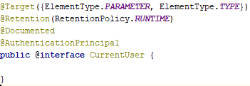

**Hình 7.15: Tạo interface cho xác thực người dùng thành annotation @CurrentUser**

Kế thừa từ Annotation @AuthenticationPrincipal để lấy người dùng hiện tại đã xác thực đăng nhập. Nếu muốn sử dụng chỉ cần thêm Annotation @CurrentUser vào API yêu cầu quyền đăng nhập và thông tin người dùng như hình:

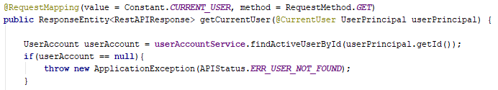

**Hình 7.16: Sử dụng annotation @CurrentUser trong Controller**

@CurrentUser tham chiếu tới lớp UserPrincipal từ đó lấy được id người dùng, tài khoản, số điện thoại,... và trong API chỉ cần lấy các thông tin này nhờ CurrentUser.

#### 7.6.2. Viết API cho xác thực OTP cho số điện thoại

Nhóm sử dụng Api bên thứ ba đó là Sms4Api để sử dụng xác thực OTP. Đây là một nền tảng mở cho phép xác thực OTP với 100 tin nhẵn miễn phí. Lần lượt thực thi các bước: Tạo đối tượng tin nhắn gồm số điện thoại và nội dung. Tiếp theo sử dụng thư viện Unirest để gọi API bên thứ ba theo tài liệu của Sms4Api. Sử dụng **HTTP POST** để gửi thông tin dự liệu của bạn về địa chỉ: *https://sms4api.com/api/send/{Secret Key}/{Your API ID} .* Trong đó Secret Key và API ID lấy từ tài khoản đã đăng ký với bên thứ ba:

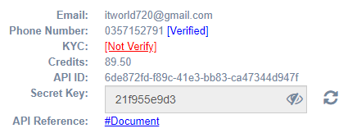

**Hình 7.17: Các khóa và ID lấy từ Sms4Api**

- **Content-Type**: application/json.

- **Dữ liệu JSON** gồm các trường như sau:

**Bảng 7.1: Các trường cho xác thực OTP API**

|  |  |  |  |
| --- | --- | --- | --- |
| **Tên trường** | **Kiểu dữ liệu** | **Bắt buộc** | **Mô tả** |
| type | Integer |  | 0: SMS cho loại OTP. *(*)*  1: SMS cho loại Marketing. *(**)*  **Mặc định NULL**: 0 |
| lstSend | Array(content, phone) | x | Danh sách số điện thoại và nội dung  cần gửi. |
| phone | String | x | Số điện thoại cần gửi. |
| content | String | x | Nội dung gửi. |
| timeSend | String |  | Thời gian gửi. Fortmat: “**dd/MM/yyyy HH:mm**”. **Mặc định NULL**: Gửi ngay lập tức. |

Làm việc với Unirest gọi API và nhận lại mã code:

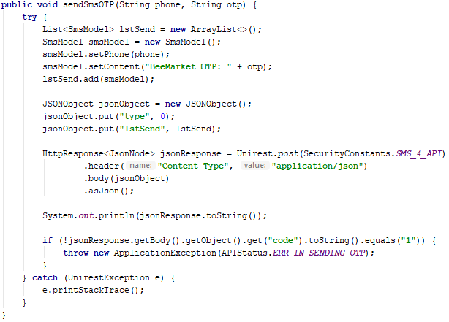

**Hình 7.18: Hàm gửi OTP và kiểm tra thành công**

Nếu đã gửi OTP thành công trả về code là 1, thì người dùng sẽ kiểm tra tin nhắn và trên server kiểm tra lịch sử đã gửi OTP của ứng dụng.

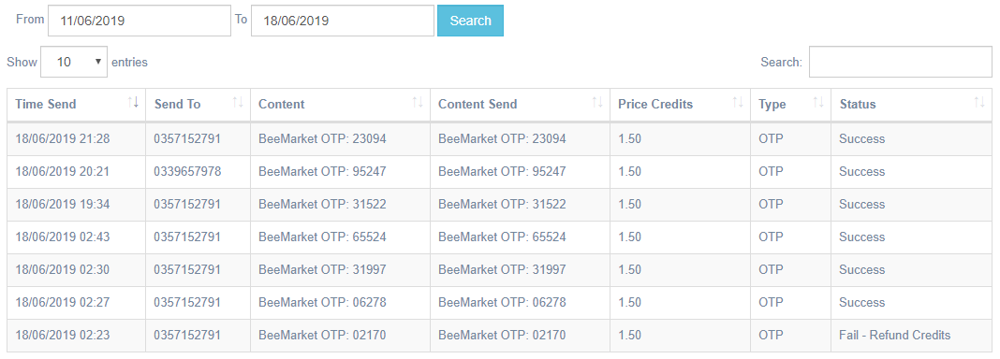

**Hình 7.19: Kiểm tra lịch sử gửi mã xác nhận OTP**

#### 7.6.3. Đăng ký

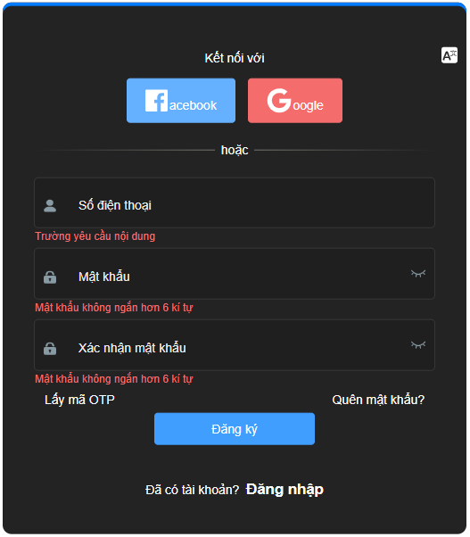

**Hình 7.20: Giao diện màn hình đăng ký**

Giao diện trang đăng ký yêu cầu nhập số điện thoại, mật khẩu và xác nhận mật khẩu. Sau khi đã đăng ký xong sẽ nhận mã OTP và người dùng nhập mã OTP nếu nhập đúng thì tự động đăng nhập. Các thông tin cơ bản người dùng sẽ được ứng dụng khởi tạo ban đầu chỉ cần người dùng vào trang hồ sơ để chỉnh sửa và cập nhật sẽ cập nhật thông tin người dùng.

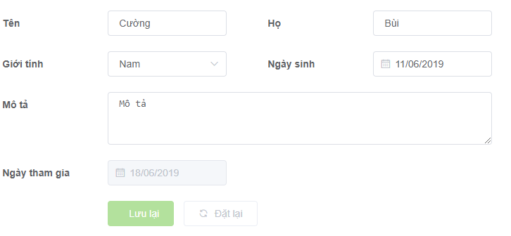

**Hình 7.21: Giao diện màn hình nhập thông tin cá nhân**

#### 7.6.4. Đăng nhập

Đăng nhập người dùng có 3 lựa chọn cho việc đăng nhập: sử dụng số điện thoại và mật khẩu, đăng nhập bằng Google hoặc đăng nhập bằng Facebook. Nếu tài khoản số điện thoại chưa xác thực OTP thì người dùng cần lấy lại mã OTP và xác thực để đăng nhập tài khoản.

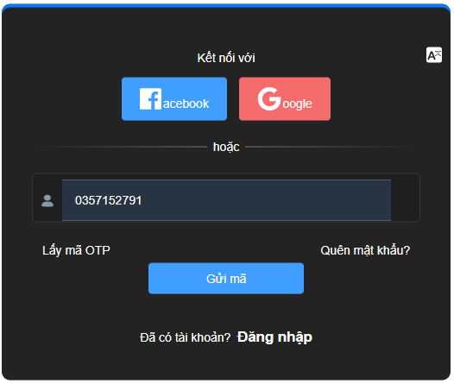

**Hình 7.22: Giao diện màn hình nhập mã OTP**

Nếu chọn đăng nhập với Facebook hoặc Google người dùng cần truy cập trang web Google và Facebook để xác thực tài khoản và cấp quyền ứng dụng. Sau khi đã cấp quyền người dùng sẽ nhận lại token và trả về thông tin người dùng và tiến hành đăng nhập bình thường.

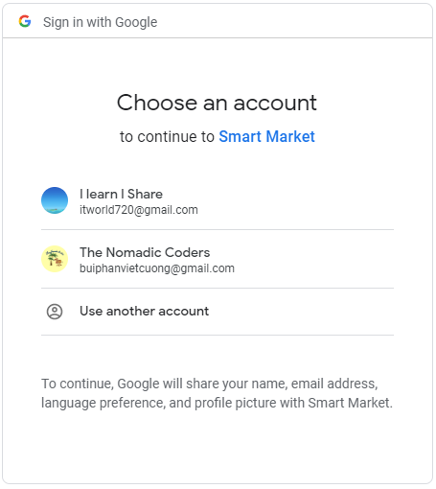

**Hình 7.23: Giao diện xác thực OAuth2 Google**

### 7.7. XÂY DỰNG MODULE NGƯỜI DÙNG

#### 7.7.1. Lấy hồ sơ người dùng khi đăng nhập

Ứng dụng viết 1 API cho việc khởi tạo dữ liệu người dùng khi người dùng đăng nhập ứng dụng. Trong API khởi tạo này sẽ trả về các thông tin cần thiết của người dùng như: Họ tên, giới tính, số điện thoại, ngày sinh, mô tả, người theo dõi, người đang theo dõi, vai trò, quyền người dùng cho việc cấp phép truy cấp các trang tương ứng với quyền truy cập.

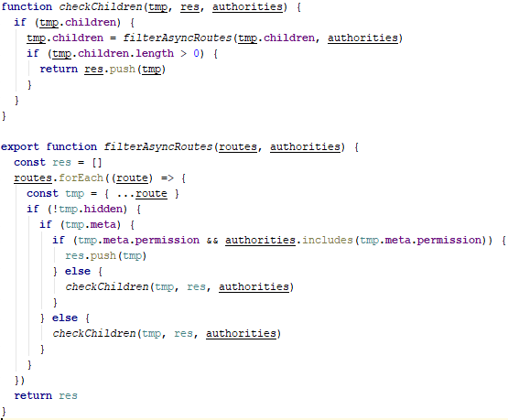

**Hình 7.24: Hàm kiểm tra quyền người dùng tương ứng với router**

Tiếp theo sau khi đã khởi tạo được quyền và lưu vào cookies của ứng dụng, chúng ta có thể truy cập vào trang thông tin người dùng để xem, cập nhật thông tin.



**Hình 7.25: Màn hình cập nhật thông tin người dùng**

#### 7.7.2. Kiểm tra quyền người dùng để truy cập vào trang

Ở front-end, sử dụng Vue và hàm beforeRouter để check quyền cũng như token trước khi cho phép người dùng truy cập vào trang. Điều này là một ưu điểm hạn chế việc người dùng có thể truy cập vào thẳng một trang của ứng dụng thay vì trước đó công nghệ web phải sử dụng kiểm tra điệu kiện đối với từng thành phần, thẻ, phần này được thiết kế giống như Angular.

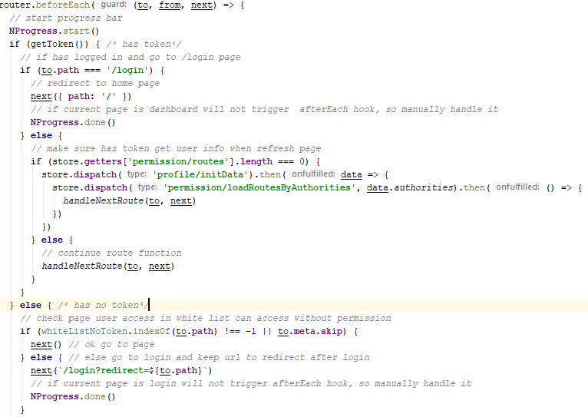

**Hình 7.26: Xử lý quyền trước khi truy cập router**

Với mỗi trang được đặt trong router nhóm chỉ định cho các biến permission và skip trong meta của router. Điều này đồng nghĩa với việc chỉ định quyền và người dùng có quyền truy cập trang theo permission hay không? Và nếu biến skip được bật thì trang đó cho phép cả khách cũng có thể truy cập trang.

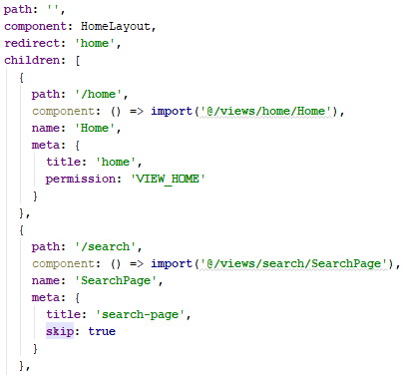

**Hình 7.27: Lưu quyền theo thuộc tính permission trong meta của router**

Việc lấy quyền cũng như token người dùng này được lưu trong cookies khi người dùng đăng nhập và được mã hóa theo thư viện js-cookie ở front-end.



**Hình 7.28: Quyền được lưu trong cookies của trình duyệt**

Và trách nhiệm ở back-end chỉ là kiểm tra quyền người dùng tương ứng với API và thực hiện logic code trước khi trả về dữ liệu tương ứng.



**Hình 7.29: Annotation kiểm tra quyền trước khi vào Controller**

Đây là một chức năng dùng để kiểm tra quyền theo mô hình người dùng – nhóm – quyền điều này giúp linh hoạt trong việc quản lý quyền, nhóm vai trò và quyền của cá nhân từ đó dễ dàng hơn trong việc phân chia vai trò và quản lý vai trò cũng như người dùng có thể từ nhóm quyền của mình mà được phép truy cập trang ở front-end hay không và được phép thao tác với resource API ở backend hay không.

### 7.8. XÂY DỰNG MODULE ĐỊA ĐIỂM

#### 7.8.1. Xây dựng chức năng nhập dữ liệu JSON

Chức năng nhập dữ liệu JSON hoặc Excel có ở rất nhiều ứng dụng vì vậy nhóm cũng hỗ trợ việc nhập liệu bằng tập tin JSON. Dữ liệu này được lấy chuẩn mã code theo website chính phủ, còn các giá trị khác có thể thêm sửa bổ sung trong tập tin JSON cho chính xác.



**Hình 7.30: Thanh chức năng trong màn hình quản lý địa điểm**

Yêu cầu dữ liệu đầu vào phải chuẩn thì việc nhập liệu mới chính xác trong API nhập liệu.

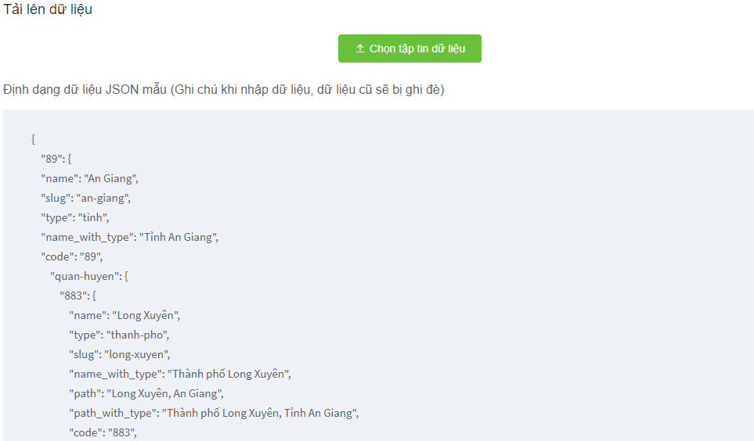

**Hình 7.31: Màn hình nhập liệu địa điểm tập tin JSON**

Khi nhấp nút nhập dữ liệu JSON, tập tin sẽ được gửi dưới dạng Multipart lên server và server có nhiệm vụ kiểm tra định dạng tập tin, dữ liệu đầu vào và ghi vào cơ sở dữ liệu.

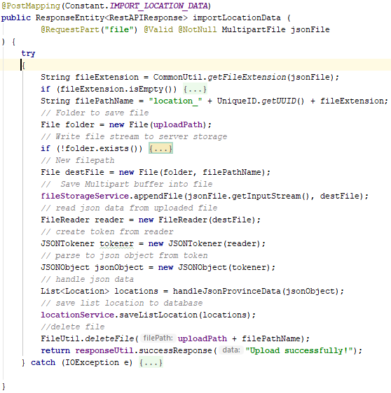

**Hình 7.32: API nhập liệu địa điểm đọc từ tập tin JSON**

Việc đọc định dạng, đọc dữ liệu JSON sử dụng thư viện org.json hỗ trợ trong việc đọc chuỗi, đọc JSON Object cũng như chuyển đổi các dữ liêu tương ứng với model có sẵn trong cơ sở dữ liệu.

#### 7.8.2. Xây dựng chức năng thêm, xóa, sửa tỉnh/thành phố

Thêm tỉnh mới có thể thêm tỉnh với mã tỉnh, tên, tên rút gọn để tiện cho việc đánh chỉ mục hoặc dường dẫn sau này. Tiếp theo là chỉnh định loại là tỉnh hoặc thành phố, tên cùng loại ví dụ như Thành Phố Hồ Chí Minh với loại là thành phố. Cùng với đó có thể thêm chi tiết danh sách quận/thị xã có trong tỉnh thành đó và danh sách xã, phường với từng quận, huyện. Điều này tiện cho việc thêm ban đầu với danh sách lồng nhau hỗ trợ tối đa cho người dùng.

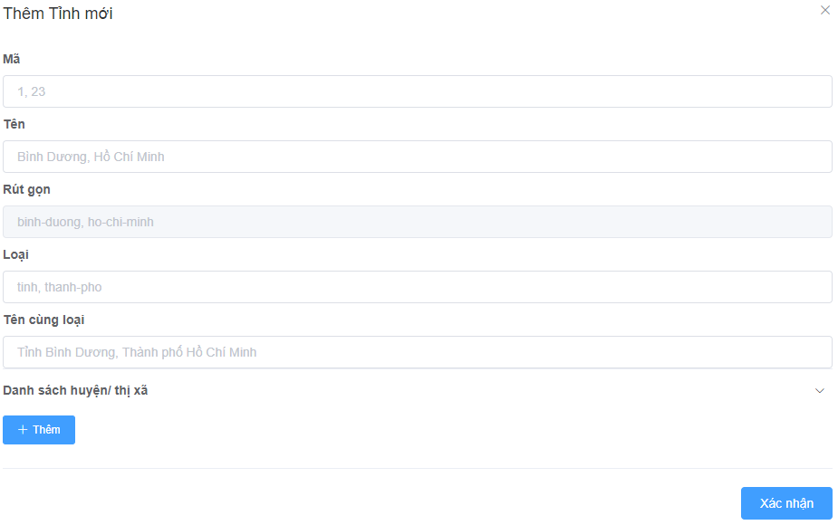

**Hình 7.33: Giao diện màn hình thêm tỉnh, thành phố**

Tiếp theo là việc cập nhật tỉnh thành sẽ cho phép chỉnh sửa trực tiếp trong hàng của danh sách bảng. Vue hỗ trợ cho các thư viện hỗ trợ tối đa cho việc làm việc với bảng, việc cập nhật này gồm tên và loại của tỉnh thành đó. Còn slug sẽ được tự động chuyển đổi nhờ hàm tiện ích trước khi chuyển lên server.



**Hình 7.34: Giao diện chỉnh sửa tỉnh, thành phố**

Xóa tỉnh, thành cho phép xóa nhiều tỉnh thành cùng lúc nhưng việc này cần phải có xác nhận vì có thể ảnh hưởng đến dữ liệu tin rao vặt, địa chỉ người dùng và lúc tạo tin rao vặt vì vậy chức năng này quản trị viên cần phải đảm bảo xóa chính xác.

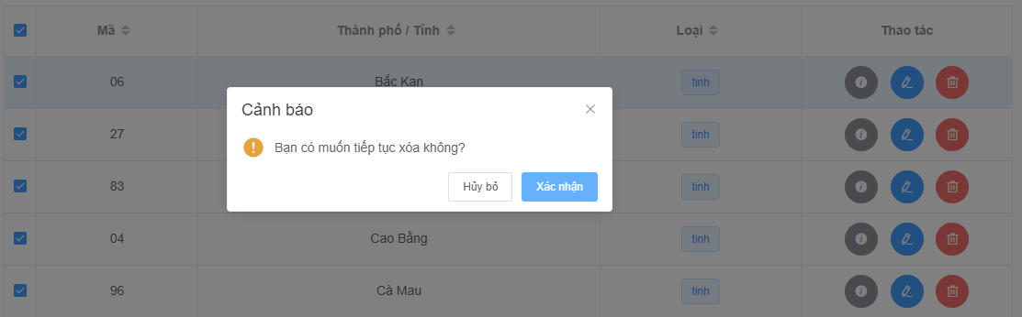

**Hình 7.35: Giao diện xóa tỉnh, thành phố**

#### 7.8.3. Xây dựng chức năng thêm, xóa, sửa quận/huyện

Tương tự với việc thêm, xóa, sửa tỉnh/thành phố thì chức năng thêm, xóa, sửa quận/huyện cũng được làm tương tự việc lọc quận/huyện theo mã tỉnh/thành và filter đưa vào bảng. Hỗ trợ trong việc sắp xếp theo mã, tên và loại quận/huyện.

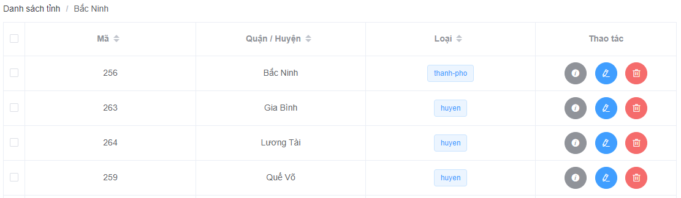

**Hình 7.36: Giao diện màn hình quản lý quận, huyện**

Mặc định sẽ sắp xếp theo tên quận/huyện và có thanh breadcrumb để quay trở lại tỉnh/thành phố trước đó.

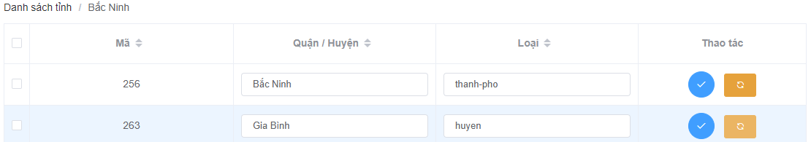

**Hình 7.37: Giao diện chỉnh sửa quận, huyện**

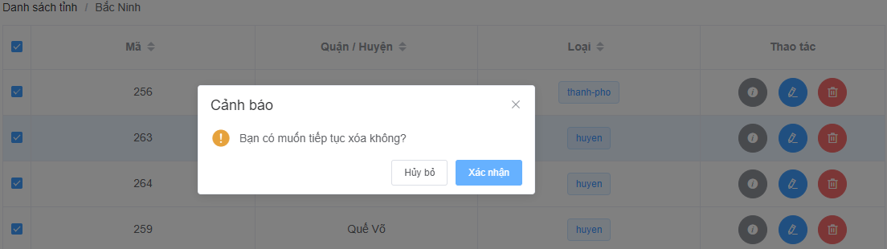

**Hình 7.38: Giao diện xóa quận, huyện**

#### 7.8.4. Xây dựng chức năng thêm, xóa, sửa xã/phường

Chức năng thêm, xóa, sửa xã phường cũng được thiết kế giống tỉnh/thành phố và quận/huyện. Có thể sắp xếp theo mã, tên, loại và phân trang khi số lượng lớn hơn 10.

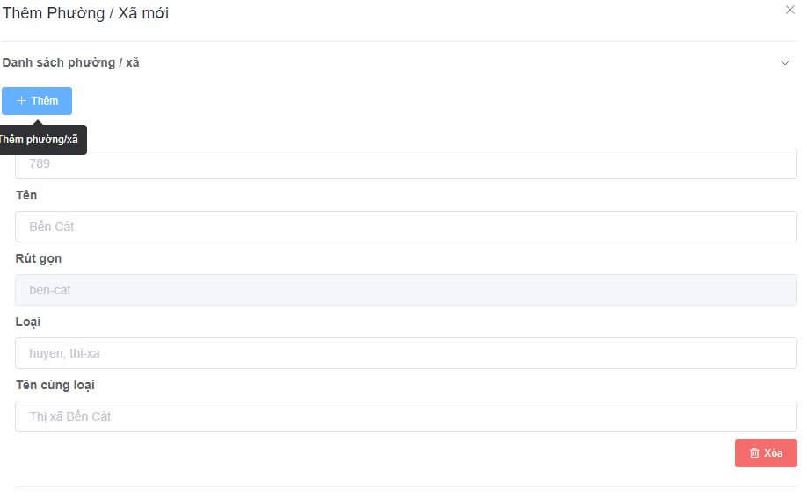

**Hình 7.39: Giao diện màn hình thêm xã, phường**



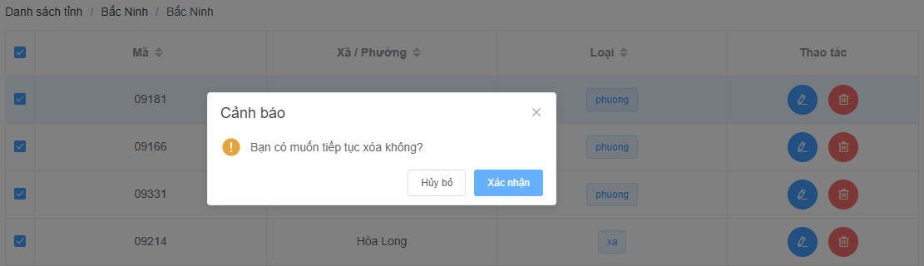

**Hình 7.40: Giao diện xóa xã, phường**

Vì việc quản lý các địa điểm này khá giống nhau nên tham số truyền lên chỉ khác nhau thêm mã tính/thành hoặc thêm mã quận/huyện để thêm chi tiết còn về phần code trước khi gửi tham số lên API đều được xử lý khá giống nhau. Bao gồm xóa mã hash dùng để định danh hàng trong bảng ở front-end, chuyển tên sang dạng rút gọn là slug và truyền lên API.

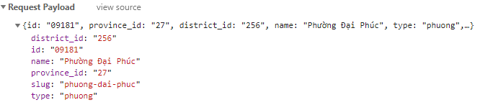

**Hình 7.41: Request gửi lên API**

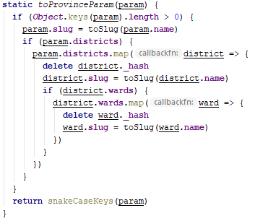

**Hình 7.42: Tiền xử lý trước khi gửi request**

### 7.9. XÂY DỰNG MODULE DANH MỤC

#### 7.9.1. Xây dựng chức năng cho danh mục

Để có thể quản lý tốt tin đăng và giúp người dùng tìm kiếm nhanh, tiện lợi thì phải xây dựng một hệ thống quản lý danh mục đủ tốt. Trong ứng dụng, mỗi danh mục bao gồm: tên, mô tả, hình ảnh đại diện cho danh mục và một danh sách những thông tin thêm (metadata) của danh mục đó (VD: Xe máy thì có thể có phân khối, loại, màu sắc,…). Thêm vào đó mỗi danh mục sẽ có thể chứa những danh mục con và những danh mục con này sẽ kế thừa những metadata từ danh mục cha. Mỗi tin đăng đều phải thuộc một danh mục nhất định và có thể có đầy đủ những metadata của danh mục đó (nếu người dùng điền đầy đủ lúc đăng tin).

Các tính năng ở phần quản lý danh mục bao gồm:

- Thêm danh mục:

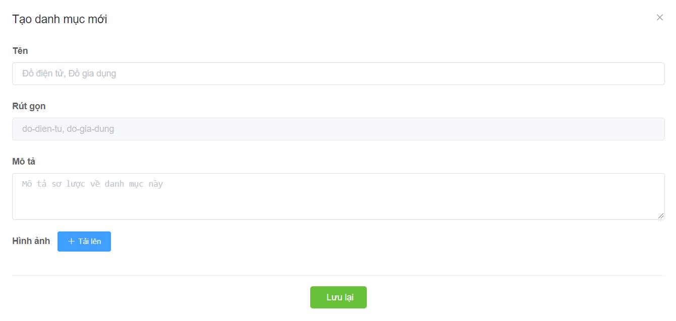

**Hình 7.43: Giao diện tạo danh mục mới**

- Chỉnh sửa danh mục:

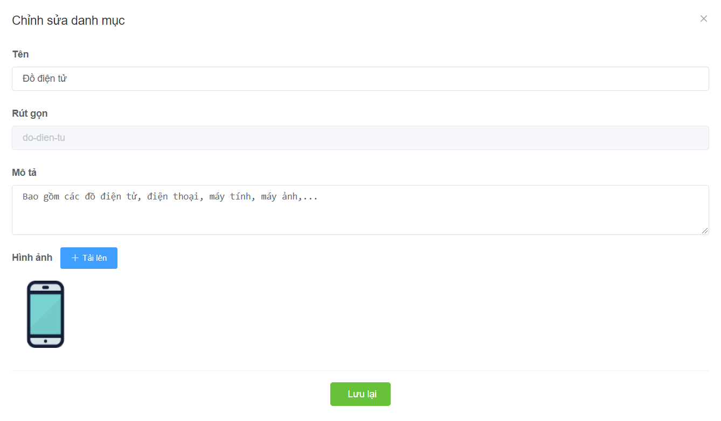

**Hình 7.44: Giao diện chỉnh sửa danh mục**

- Xóa danh mục:

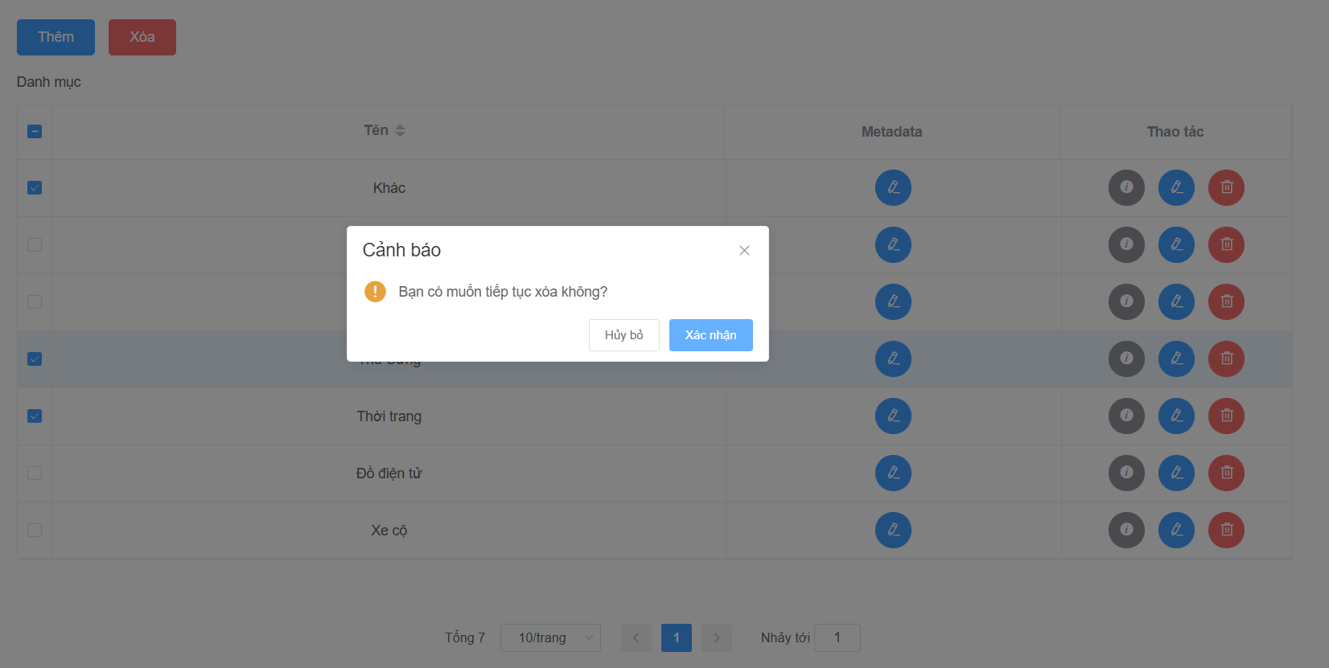

**Hình 7.45: Giao diện xóa danh mục**

#### 7.9.2. Xây dựng chức năng cho metadata

Metadata là phần thông tin thêm cho danh mục. Bao gồm các đặc tính cơ bản nhất phải có của bài đăng trong danh mục và những lựa chọn cho người dùng (có thể nhập thủ công). Các danh mục con sẽ kế thừa đầy đủ metadata của danh mục cha.

Metadata là thành phần rất quan trọng trong danh mục. Nó giúp người dùng tiết kiệm thời gian hơn trong việc trình bày thông số của sản phẩm. Đồng thời, trong lúc tìm kiếm người dùng cũng có thể tìm kiếm dựa trên những lựa chọn metadata trong danh mục giúp cải thiện trải nghiệm cũng như tốc độ tìm kiếm bài đăng của người dùng.

Phần quản lý metadata của danh mục bao gồm:

- Thêm metadata:

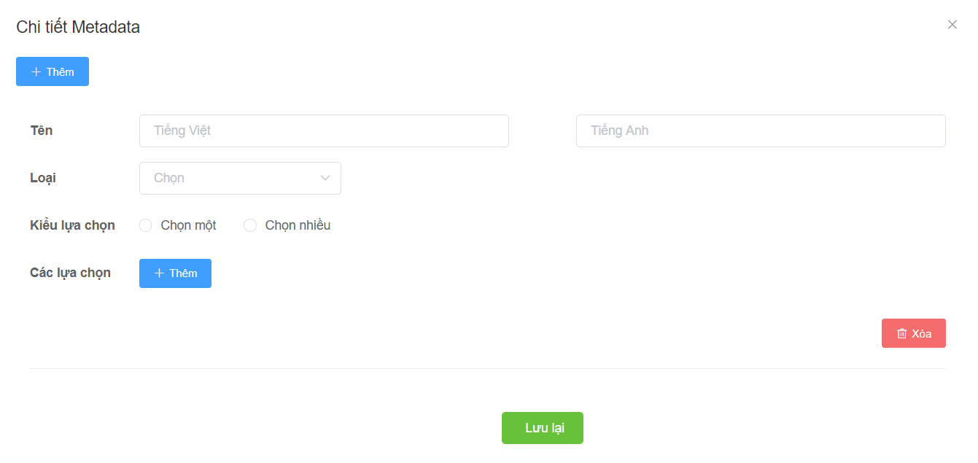

**Hình 7.46: Giao diện thêm mới metadata**

- Thêm lựa chọn cho metadata:

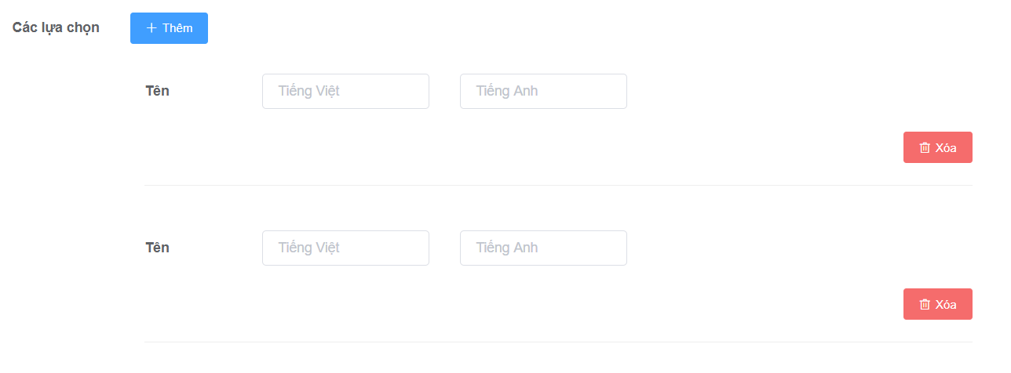

**Hình 7.47: Giao diện thêm lựa chọn cho metadata**

- Chỉnh sửa metadata và các lựa chọn:

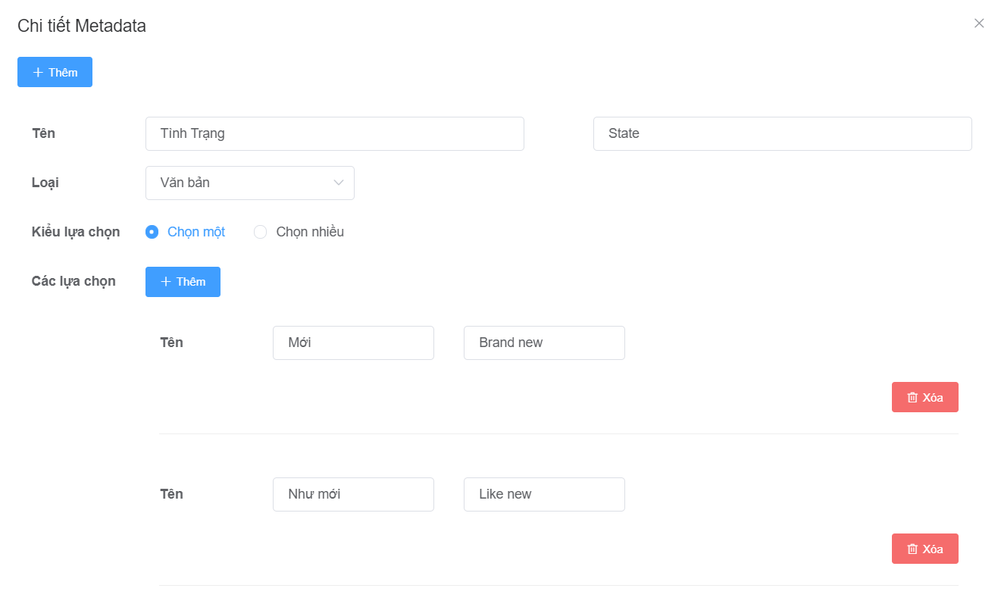

**Hình 7.48: Giao diện chỉnh sửa metadata và các lựa chọn**

### 7.10. XÂY DỰNG MODULE ĐỊA CHỈ

#### 7.10.1. Xây dựng chức năng địa chỉ trong hồ sơ người dùng

Một trong những chức năng hay nhưng ít trang rao vặt ở Việt Nam làm đó là thêm sổ địa chỉ cho người dùng. Việc thêm sổ địa chỉ này cho phép người dùng thêm, xóa, sửa cũng như hiển thị trong tin rao vặt của người dùng nếu người dùng chọn tin mua hoặc bán ngay chính địa chỉ người dùng. Điều này giúp người dùng dễ quản lý tin hơn, dễ dàng trong việc liên lạc hơn nêu đã trở thành khách quen của nhau.



**Hình 7.49: Giao diện quản lý địa chỉ người dùng**

Việc quản lý này có thể người dùng cập nhật chi tiết chỗ ở là số nhà, tên đường và phường dễ dàng trong việc người mua định vị vị trí. Bên cạnh đó còn có chức năng cập nhật cũng như xóa sổ địa chỉ một cách dễ dàng. Việc xóa địa chỉ chỉ ẩn trong cơ sở dữ liệu vì nếu xóa trực tiếp có thể gây lỗi dữ liệu cũng như sai sót trong việc hiển thị dữ liệu tin rao vặt của người dùng.

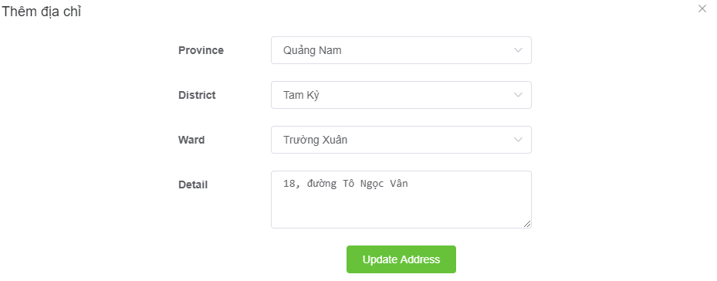

**Hình 7.50: Giao diện thêm địa chỉ người dùng**

#### 7.10.2. Kỹ thuật sử dụng Aggregate trong Spring Data Mongo với module địa chỉ

Vì Spring Data Mongo vẫn chưa hỗ trợ tối đa đối với cơ sở dữ liệu MongoDB nên trong một số trường hợp, chúng ta phải xây dựng các câu lệnh truy vấn, lấy dữ liệu dựa trên Aggregate của lớp MongoTemplate. Nói sơ về MongoTemplate chính là một kiểu truy vấn mà ở đó chúng ta thêm các nhóm câu như project, unwind, group,... từ đó xây dựng nên một câu tuy vấn String và sau khi được MongoTemplate đọc và truy vấn trong cơ sở dữ liệu sẽ trả về một đối tượng theo yêu càu của chúng ta.

AggregationResults là kết quả chúng ta muốn trả về với đối tượng mong muốn là AddressResponse gồm chi tiết địa chỉ, xã, phường, quận huyện và tỉnh thành. Và kết quả này được đọc từ Aggregation theo các điều kiện như match mã người dùng và trạng thái của đại chỉ đó phải là hoạt động. Kiểm tra điều kiện lookUp tìm kiếm nối bảng, project một đối tượng dữ liệu mới và cuối cùng là lọc các trường mong muốn tham chiếu với đối tượng AddressResponse như province, district, ward và detail. Sau khi đã có dữ liệu trả về thì từ API chúng ta chỉ cần gọi đến lớp Service mà sử dụng đến hàm Aggregate này và trả về dữ liệu mong muốn.

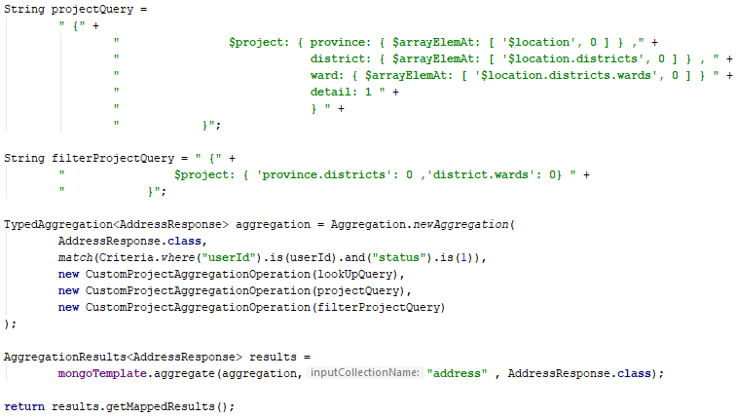

**Hình 7.51: Sử dụng Aggregate trong Spring Data Mongo lấy địa chỉ người dùng**

### 7.11. XÂY DỰNG MODULE TIN RAO VẶT

#### 7.11.1. Quy trình đăng tin rao vặt

Nhóm xây dựng API đăng tin rao vặt trên method POST truyền dữ liệu các bước từ chọn danh mục, địa điểm, hình ảnh và thông tin rao vặt lên backend.

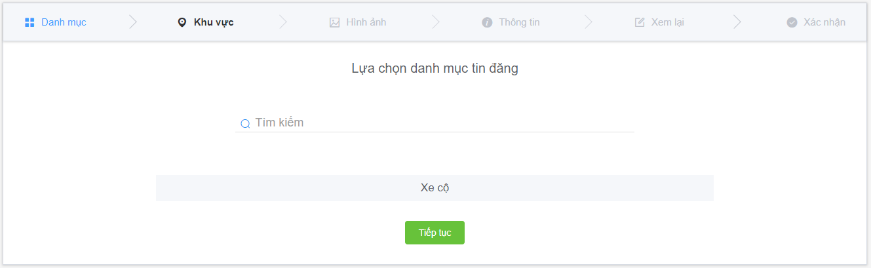

**Hình 7.52: Chọn danh mục và danh mục con**

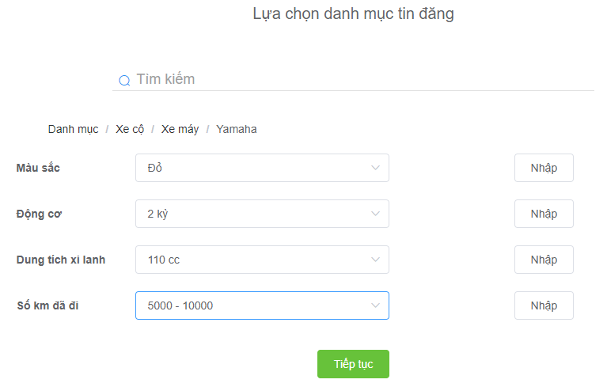

**Hình 7.53: Nhập giá trị của metadata theo danh mục**

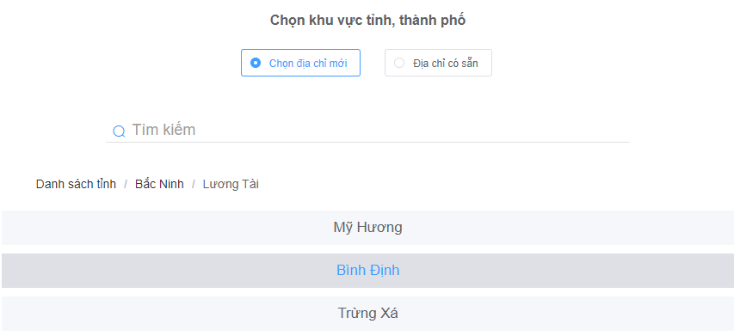

**Hình 7.54: Chọn khu vực rao tin**

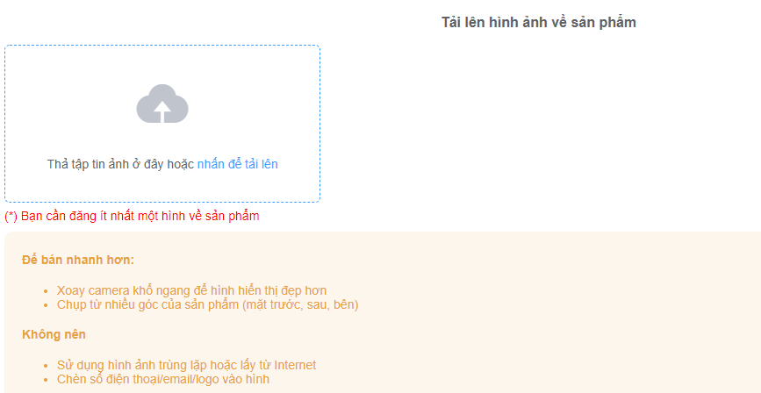

**Hình 7.55: Tải lên hình ảnh liên quan đến sản phẩm**

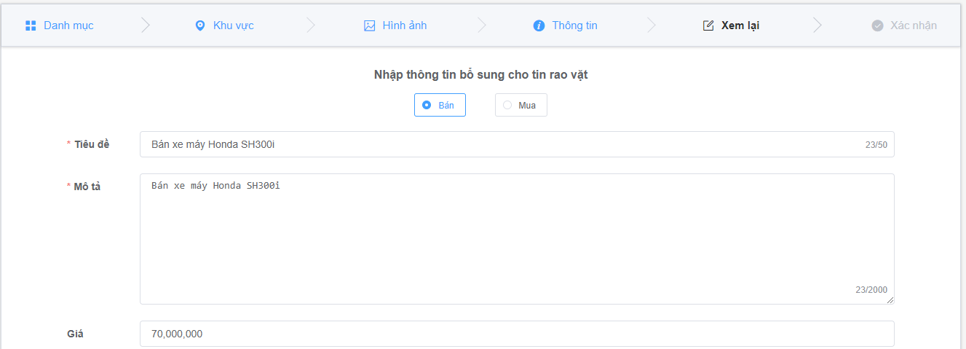

**Hình 7.56: Nhập các thông tin bổ sung**

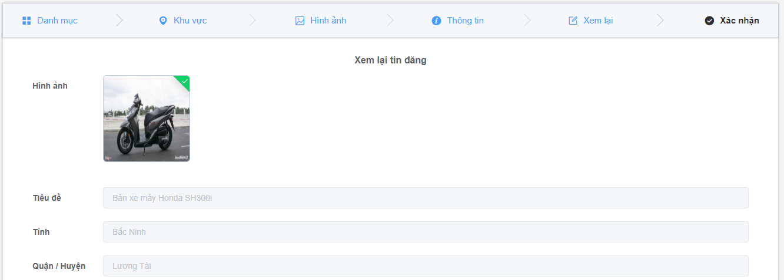

**Hình 7.57: Xem lại tin rao vặt trước khi đăng bài**

#### 7.11.2. Tối ưu ảnh cho việc lưu trữ

Việc lưu trữ hình ảnh trong khi một ứng dụng mới thành lập là một việc khó khăn đòi hỏi phải tiết kiệm bộ lưu trữ vì vậy nhóm quyết định tối ưu giảm dung lượng ảnh cho việc lưu trữ. Điều này không chỉ giúp tiết kiệm bộ nhớ mà còn giúp cho quá trình tải ảnh diễn ra nhanh chóng hơn.

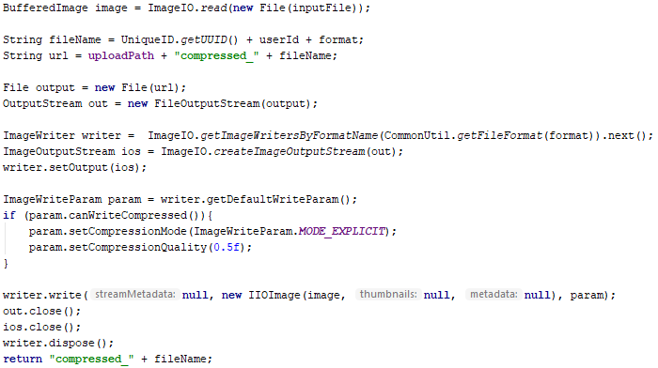

**Hình 7.58: Xử lý tối ưu giảm dung lượng ảnh**

Kỹ thuật nén ảnh và trả về một tập tin ảnh mới với dung lượng nhỏ hơn 0.5f không làm vỡ ảnh cũng như vẫn giữ được khi tải ảnh lên. Sử dụng chủ yếu vào bộ đọc ghi dữ liệu và lớp ImageWriter và ImageOutputStream cho việc phục vụ quá trình ghi ảnh mới.

#### 7.11.3. Tạo watermark cho ảnh

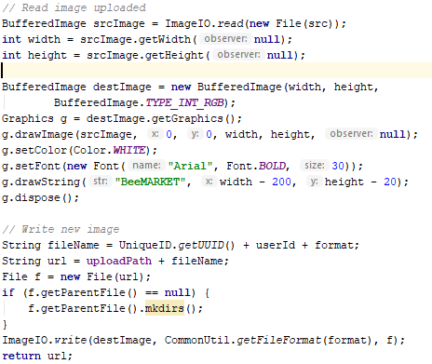

**Hình 7.59: Tạo watermark cho ảnh**

Tạo logo ứng dụng trên ảnh trách cho việc sao chép hoặc crawl dữ liệu từ website khác giúp bảo vệ dữ liệu cũng như đánh bản quyền ảnh cho website tin rao vặt của nhóm. Ở đây chủ yếu nhóm sử dụng cách vẽ mới một lớp lên ảnh đã tối ưu, ghi đè logo của nhóm lên ảnh sau đó xuất ra định dạng ảnh cuối cùng và URL trả về theo API upload từ đó người dùng có thể kiểm tra được ảnh và logo ngay sau khi đã tải ảnh lên.

#### 7.11.3. Tạo bài viết (đánh chỉ mục Elastic)

Sau khi bài viết đã được phê duyệt thì bài viết sẽ được đánh chỉ mục lên Elastic Server phục vụ cho việc tìm kiếm full-text. Mọi cập nhật của bài viết đều sẽ được cập nhật lại vào Elastic Server.

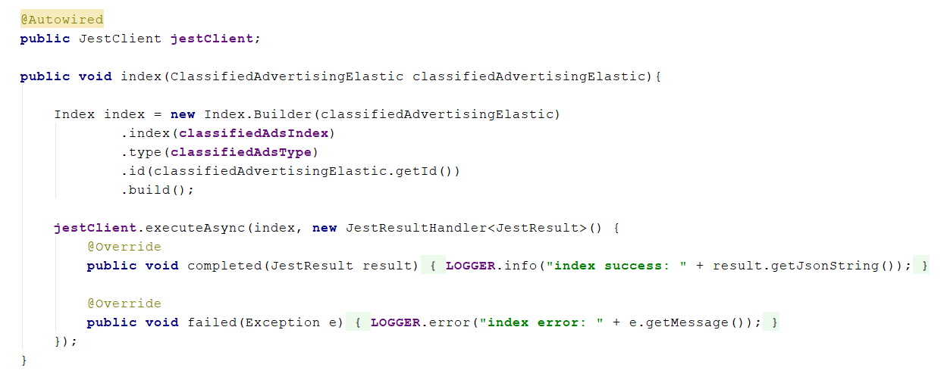

**Hình 7.60: Tạo bài viết đánh chỉ mục Elastic**

Mọi thao tác đánh chỉ mục và cập nhật ở Elastic Server đều được thực hiện bất đồng bộ (asynchronous) nên sẽ không làm ảnh hưởng đến tốc độ phản hồi của ứng dụng. Thông tin của một bài viết sau khi được đánh chỉ mục ở Elastic Search chứa đầy đủ thông tin liên quan đến bài viết đảm bảo cho việc tìm kiếm của người dùng sẽ đa dạng hơn:

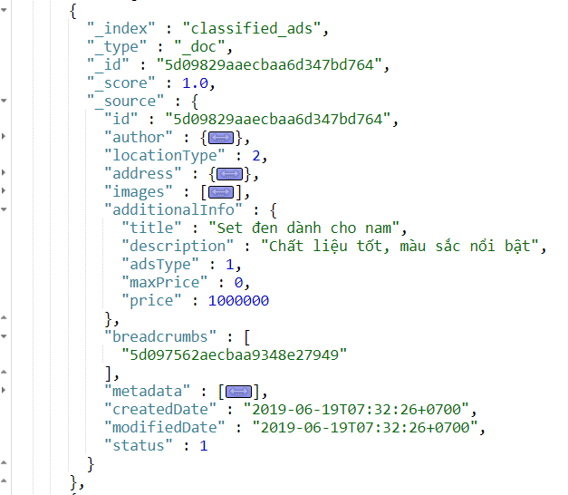

**Hình 7.61: Cấu trúc lưu tin rao vặt trong Elasticsearch**

### 7.12. XÂY DỰNG MODULE PHÂN VAI TRÒ VÀ QUYỀN

#### 7.12.1. Xây dựng chức năng phân vai trò

Xem danh sách vai trò trong ứng dụng dưới vai trò của người quản trị hệ thống.

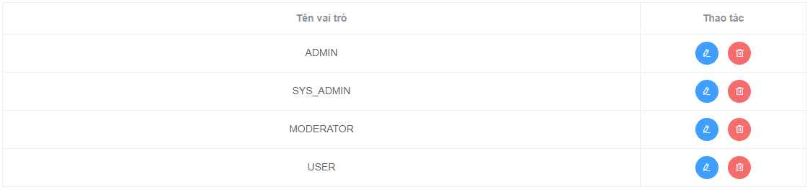

**Hình 7.62: Giao diện quản lý vai trò ứng dụng**

Khi muốn thêm một vai trò mới, người quản trị hệ thống cũng sẽ phân thêm các quyền mà người dùng đó có thể sử dụng để truy cập ứng dụng.

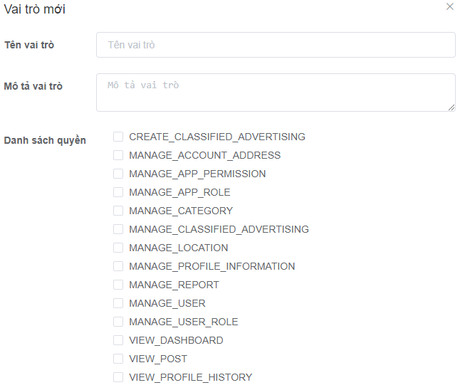

**Hình 7.63: Giao diện thêm vai trò ứng dụng**

#### 7.12.2. Xây dựng chức năng quản lý quyền

Đối với mỗi vai trò nếu muốn truy cập vào một chức năng hoặc một trang của ứng dụng thì vai trò đó cần phải có quyền tương ứng. Trước khi truy cập vào trang thì sẽ kiểm tra quyền này ở Vue nếu có quyền và vai trò tương ứng thì có thể truy cập. Hệ thống này hoạt động theo mô hình vai trò <–> quyền , cá nhân <-> quyền. Tức là người dùng sẽ có quyền theo vai trò và có quyền đặc biệt theo từng cá nhân điều này giúp linh động trong việc quản lý.

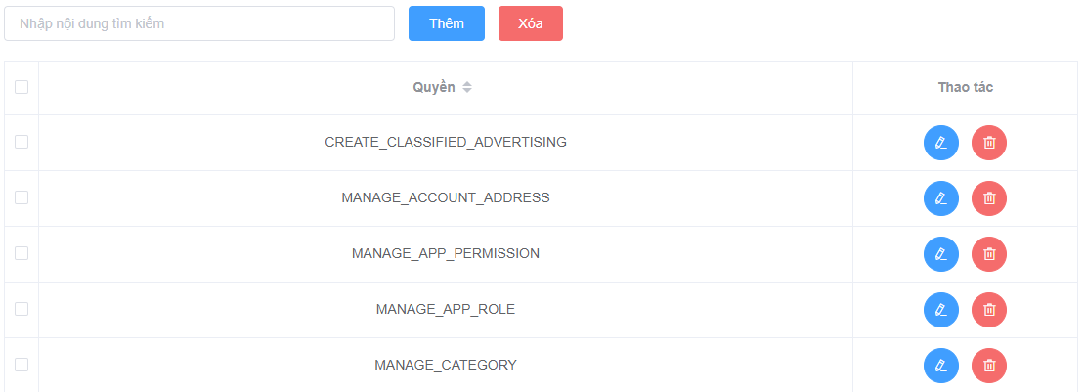

**Hình 7.64: Giao diện quản lý quyền truy cập ứng dụng**

#### 7.12.3. Xây dựng chức năng phân chia vai trò và quyền cho người dùng

Như đã trình bày ở phân trên thì người dùng cũng có quyền riêng vì vậy trong trang quản lý vai trò và quyền của người dùng, các quản trị viên hệ thống có quyền chỉ định vai trò người dùng cũng như thêm, xóa quyền cho người dùng. Đây là một chức năng hay của ứng dụng nhóm.

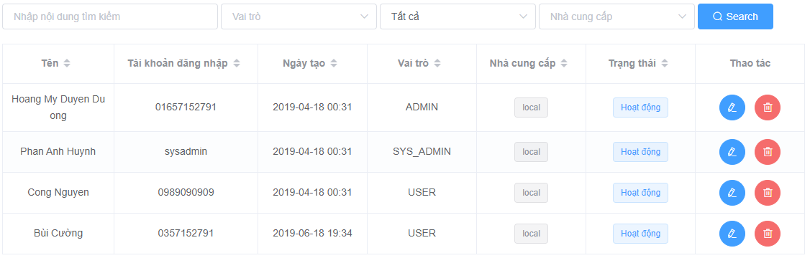

**Hình 7.65: Giao diện quản lý người dùng hệ thống**

Sau đó sẽ tiến hành chỉnh sửa như trong hình:

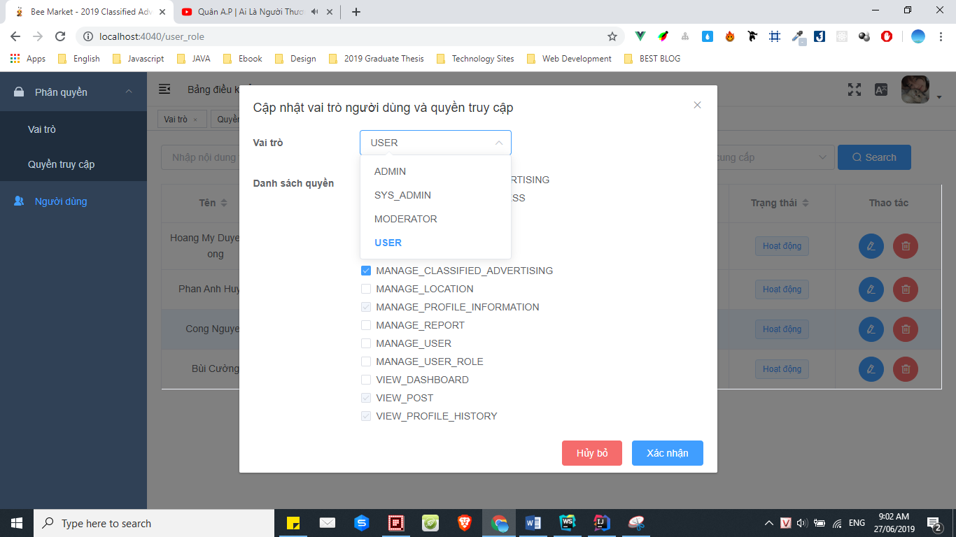

**Hình 7.66: Giao diện cập nhật vai trò và quyền người dùng**

### 7.13. XÂY DỰNG MODULE TƯƠNG TÁC TIN RAO VẶT

#### 7.13.1. Báo cáo trong tin rao vặt

Người dùng khi truy cập vào tin rao vặt nếu như thấy tin rao vặt không phù hợp hoặc vi phạm các quy tắc công đồng thì có thể sử dụng chức năng báo cáo bài viết lên cho quản trị viên và kiểm duyệt viên kiểm tra. Nếu đúng là tin rao vặt vi phạm sẽ bị khóa hoặc xóa bài viết.

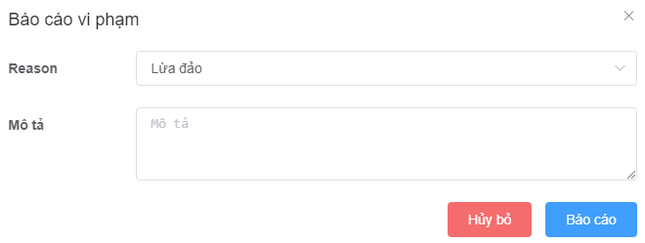

**Hình 7.67: Giao diện báo cáo tin rao vặt vi phạm**

#### 7.13.2. Quản lý các báo cáo

Sau khi người dùng đã báo cáo tin rao vặt thì trong trang quản lý, quản tị viên và kiểm duyệt viên có thể xem danh sách các tin rao vặt bị báo cáo và chi tiết các lần báo cáo này.



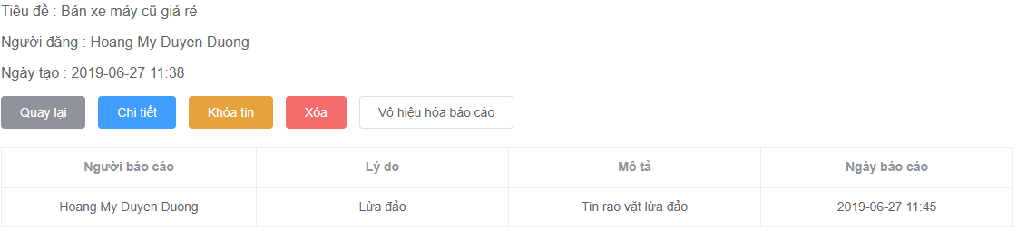

**Hình 7.68: Giao diện quản lý báo cáo tin rao vặt vi phạm**

Cuối cùng quản trị viên sẽ quyết định có khóa hoặc xóa tin rao vặt hay không. Và vô hiệu hóa báo cáo nếu có quá nhiều báo cáo sai nhưng tin rao vặt đúng quy định và bình thường.

#### 7.13.3. Lưu tin rao vặt

Người dùng có thể lưu lại tin rao vặt từ đó có thể xem lại sau nếu không có thời gian xem ngày tức thì. Điều này tiết kiệm thời gian hoặc phân tích thói quen lưu tin của người dùng, người dùng tập trung vào nhóm tin nào đó và người được lưu tin.

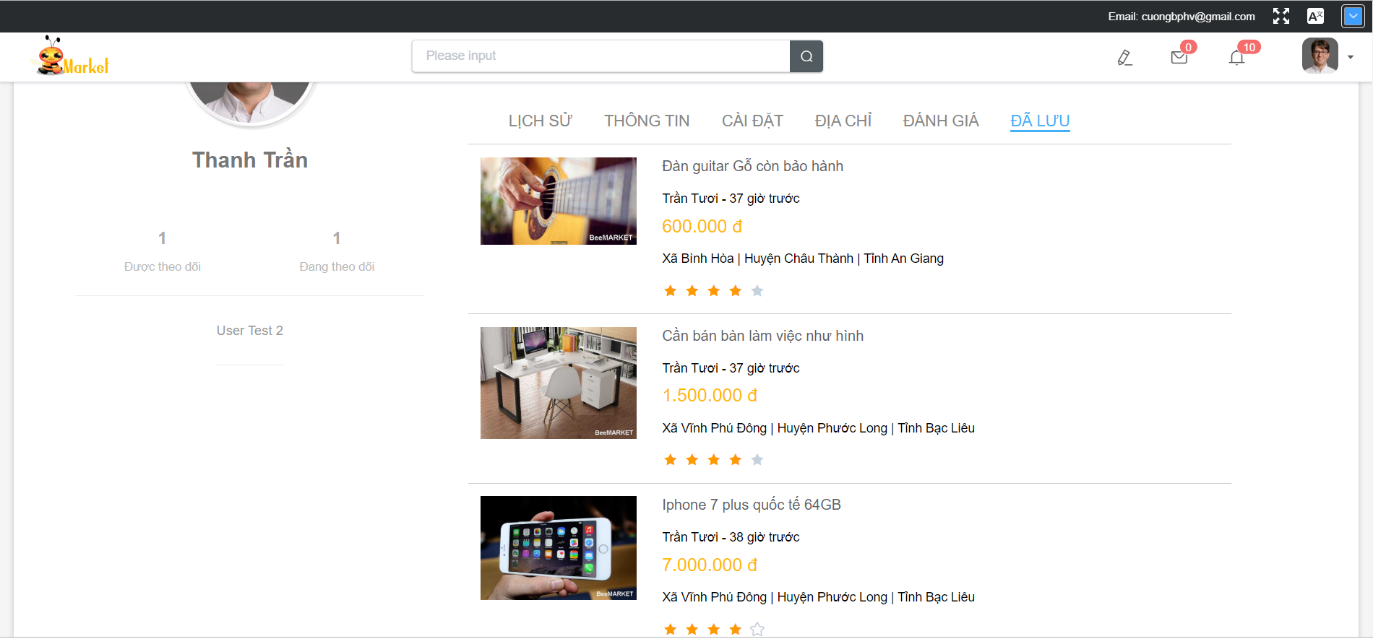

**Hình 7.69: Giao diện danh sách tin rao vặt đã lưu**

### 7.14. XÂY DỰNG MODULE TÌM KIẾM TIN

#### 7.14.1. Phân tích chức năng tìm kiếm

Một ứng dụng rao vặt thì phần quan trọng nhất là phần tìm kiếm tin. Vậy nên trong phần tìm kiếm tin tức sẽ được tích hợp với Elastic Search để hỗ trợ tìm kiếm full-text và tăng tốc độ tìm kiếm (gần thời gian thực – near real-time) cho người dùng

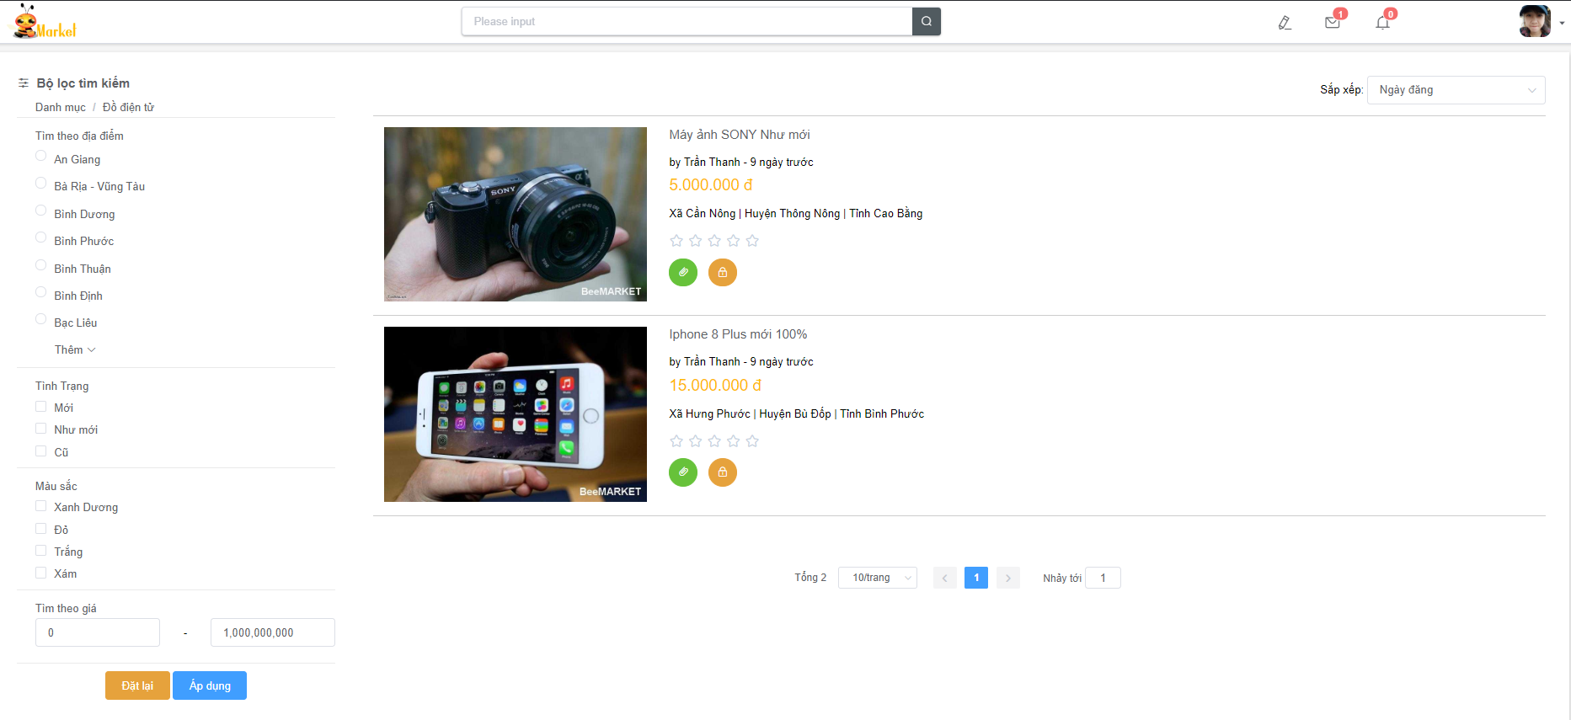

**Hình 7.70: Giao diện tìm kiếm tin rao vặt**

Trong trang tìm kiếm. Người dùng sẽ có các lựa chọn tìm kiếm sau (có thể kết hợp tất cả với nhau):

- Tìm kiếm theo danh mục: Người dùng có thể chọn danh mục để lọc ra các bài đăng thuộc danh mục đã chọn.

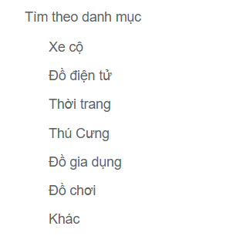

**Hình 7.71: Danh mục lọc dữ liệu tìm kiếm**

- Tìm kiếm theo địa điểm: Người dùng có thể lọc ra những bài đăng ở một địa điểm nhất định từ cấp Tỉnh/Thành phố đến cấp Xã/Phường theo danh mục địa điểm của nước Việt Nam

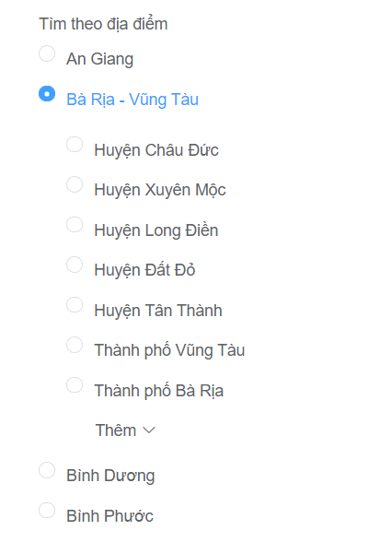

**Hình 7.72: Lọc dữ liệu theo khu vực địa điểm**

- Lọc theo metadata của danh mục: Mỗi danh mục sẽ có những metadata về thông số của sản phẩm trong bài đăng với những lựa chọn nhất định, người dùng có thể chọn những thông số theo mong muốn để lọc ra các bài đăng thích hợp.

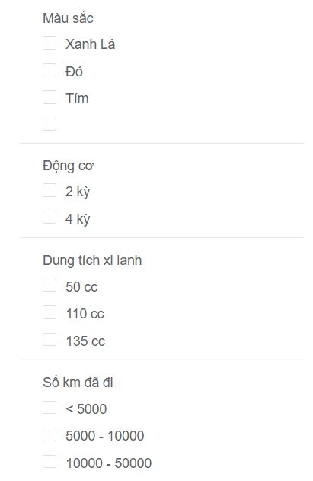

**Hình 7.73: Lọc dữ liệu theo metadata của danh mục được chọn**

- Lọc theo giá: Cho phép người dùng nhập vào một khoảng giá nhất định để lấy ra những bài đăng thỏa khoảng giá đó

- Sắp xếp bài đăng: Người dùng có thể sắp xếp kết quả tìm kiếm theo một trong những lựa chọn sau:

+ Ngày đăng (mặc định)

+ Uy tín người bán

+ Độ chính xác

+ Giá tăng dần

+ Giá giảm dần

Ngoài ra, trong ô từ khóa để tìm kiếm người dùng hoàn toàn có thể nhập từ khóa để tìm kiếm bất kỳ thông tin nào liên quan đến bài đăng như: Tiêu đề, mô tả, thông số, địa điểm, tên người bán,… Hiển thị danh sách bài đăng cũng là một phần quan trọng tương tác trực tiếp với người dùng. Ứng dụng đã hiển thị đầy đủ thông tin chi tiết cho một bài đăng với kích thước các phần hợp lý tạo cho người dùng trải nghiệm tốt hơn trong việc tìm kiếm sản phẩm:

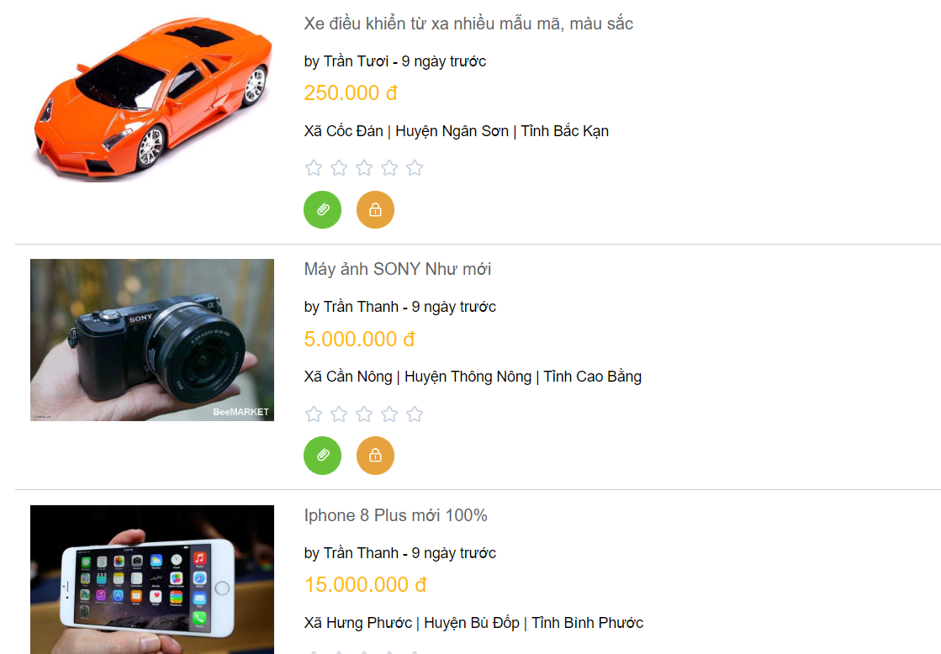

**Hình 7.74: Dữ liệu tìm kiếm sau khi lọc**

#### 7.14.2. Xử lý Elastic Search cho phần tìm kiếm

Mỗi bài đăng được lưu trong Elastic Server với đầy đủ thông tin. Khi người dùng tìm kiếm sẽ dựa vào tất cả những thông tin người dùng gửi đi và áp dụng những điều kiện lọc, đánh giá để đưa ra kết quả phù hợp.

Từ khóa người dùng tìm kiếm sẽ được tách ra thành các từ (token) riêng biệt, từ đó truy vấn từng từ trên server và nhận được về những bài đăng theo cấp độ đánh giá như sau: Tiêu đề > Đặc tả > Thông số sản phẩm > Địa điểm > Tác giả. Mỗi cấp độ sẽ ứng với một số điểm nhất định, Elastic sẽ tổng hợp số điểm mà một bài đăng nhận được theo độ chính xác với những từ trong từ khóa người dùng tìm kiếm. Từ đó đưa ra danh sách kết quả chính xác nhất với những gì người dùng muốn tìm kiếm.

Cụ thể xử lý của một tìm kiếm trong ứng dụng:

- Tiêu đề của bài đăng sẽ nhận được giá trị đánh giá là 5:

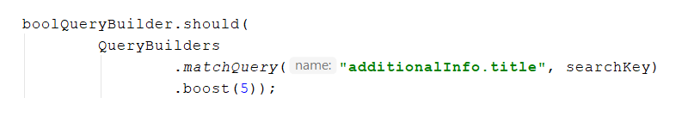

**Hình 7.75: Xử lý bài viết theo số sao đánh giá**

- Các điều kiện lọc (không liên quan đến từ khóa) sẽ không nhận giá trị đánh giá và làm chức năng lọc ra bài đăng thỏa tất cả những điều kiện lọc này.

### 7.15. XÂY DỰNG MODULE THÔNG BÁO VÀ TIN NHẮN

#### 7.15.1. Cấu hình WebSocket cho việc nhận tin nhắn và thông báo thời gian thực

Thêm thư viện WebSocket vào maven:

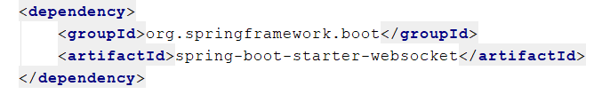

**Hình 7.76: Thêm dependency cho WebSocket**

Cấu hình WebSocket cho ứng dụng:

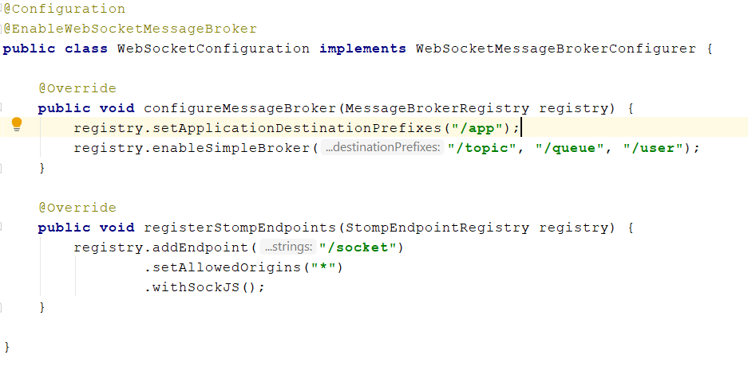

**Hình 7.77: Cấu hình WebSocket cho ứng dụng**

Về phía front-end sẽ sử dụng 2 thư viện SockJS và Stomp để gửi thông tin:

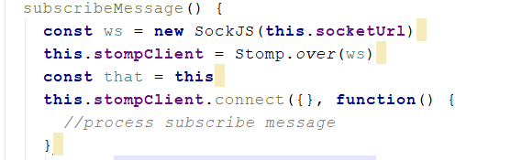

**Hình 7.78: Cấu hình SockJS ở front-end**

#### 7.15.2. Xây dựng module Tin nhắn

Một ứng dụng rao vặt thì không thể thiếu đi phần giao tiếp giữa các người dùng. Ứng dụng đã sử dụng WebSocket để hỗ trợ người dùng nhắn tin trao đổi thông tin với nhau thời gian thực (real-time) giúp tăng trải nghiệm người dùng. Cấu trúc của một cuộc hội thoại trong ứng dụng bao gồm: thành viên, ngày tạo và những tin nhắn của cuộc hội thoại. Cấu trúc một tin nhắn bao gồm: người gửi, nội dung tin nhắn, ngày gửi, trạng thái tin nhắn.

Người dùng có thể bắt đầu cuộc hội thoại với người khác bằng cách nhấn vào biểu tượng tin nhắn trong trang cá nhân hoặc trang đăng tin của người khác:

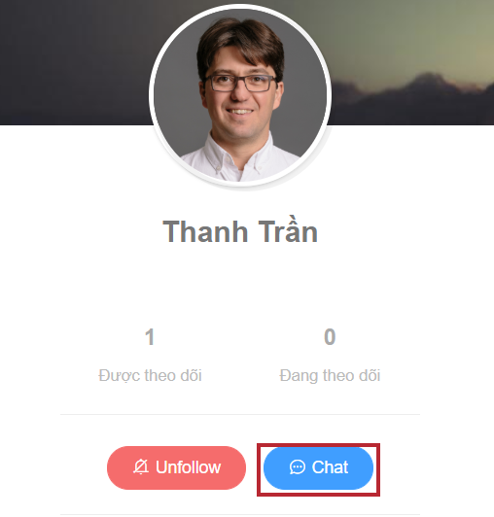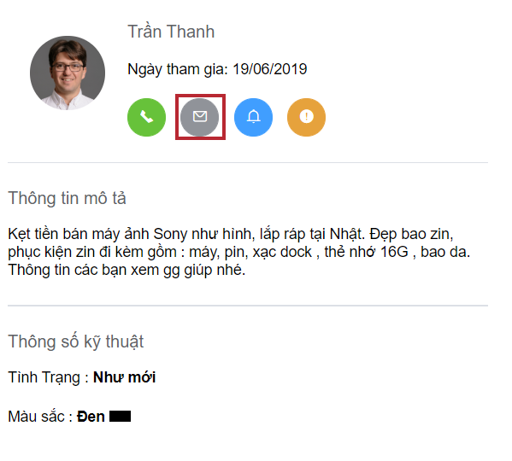

**Hình 7.79: Giao diện nút nhắn tin người đăng tin**

Ở giao diện nhắn tin, người dùng có thể gửi và nhận tin nhắn real-time mà không phải đợi hay tải lại trang:

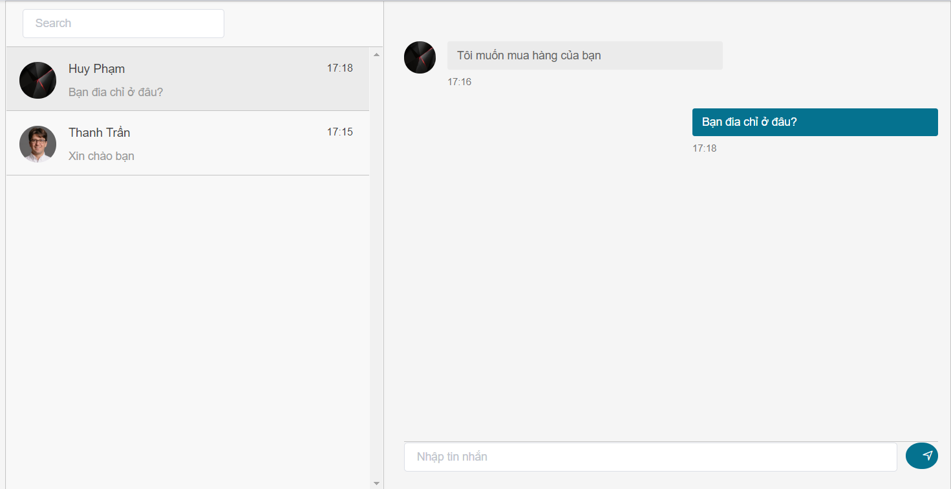

**Hình 7.80: Giao diện nhắn tin giữa người mua và người bán**

Ngoài ra ở bất cứ giao diện nào người dùng cũng có thể xem tin nhắn thời gian thực mà không cần phải di chuyển đến trang nhắn tin thông qua hộp thư ở thanh điều hướng:

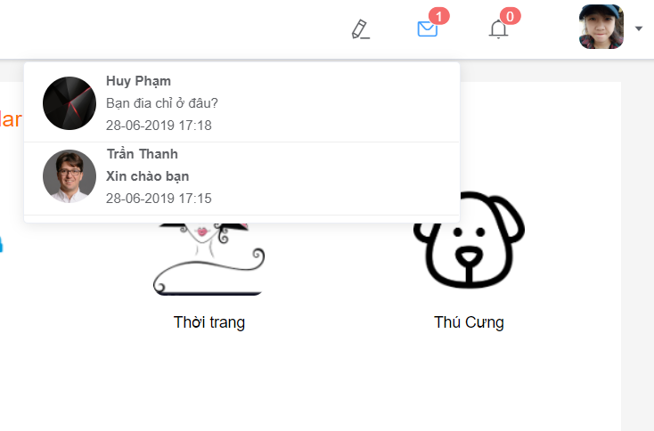

**Hình 7.81: Giao diện xem tin nhắn nhanh của người dùng**

#### 7.15.3. Xây dựng module Thông báo

Thông báo giúp người dùng có thể theo dõi và xem lại các hoạt động người dùng đang quan tâm trên ứng dụng. Trong ứng dụng người dùng có thể nhận thông báo qua các mục như: khi có người theo dõi, những người mà người dùng theo dõi đăng bài viết mới,… Khi người dùng đang ở trên ứng dụng, nếu có thông báo mới thì sẽ hiển thị ngay lập tức (real-time) trên góc dưới trái màn hình ứng dụng. Người dùng có thể chọn trực tiếp vào thông báo để đi đến xem chi tiết:

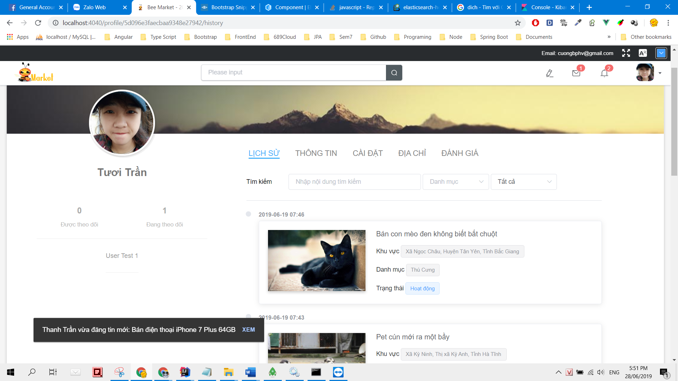

**Hình 7.82: Giao diện có nút thông báo người dùng**

Ngoài ra người dùng cũng có thể xem lại các thông báo đã bỏ lỡ qua hộp biểu tượng thông báo ở trên thanh điều hướng và cũng có thể chọn vào thông báo để đi đến xem chi tiết của thông báo.

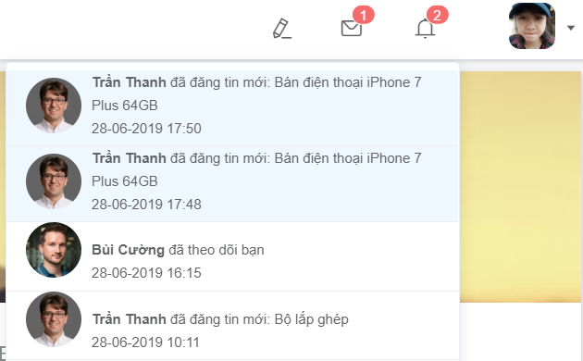

**Hình 7.83: Giao diện xem thông báo người dùng**

### 7.16. XÂY DỰNG MODULE ĐÁNH GIÁ CHẤT LƯỢNG NGƯỜI DÙNG

Người dùng có thể tham gia đánh giá chất lượng các tin rao vặt của người khác. Điều này có thể tạo nên sự khách quan cho các khách hàng khác có thể xem đánh giá, bình luận về người mình muốn. Sau khi tham khảo các kinh nghiệm của người khác thì có thể dễ dàng hơn trong việc đánh giá và liên hệ với người bán.

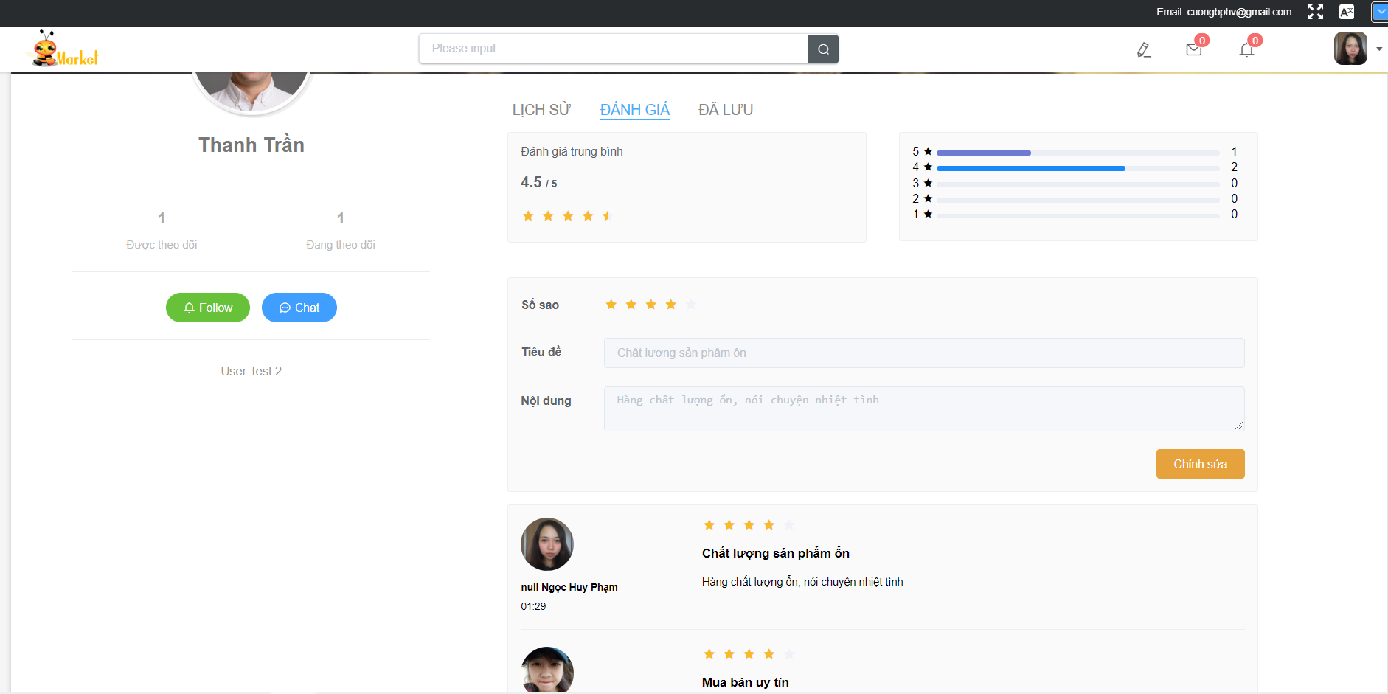

**Hình 7.84: Giao diện đánh giá chất lượng người dùng**

### 7.17. XÂY DỰNG MODULE QUẢN LÝ NGƯỜI DÙNG

Quản lý người dùng là chức năng dành cho quản trị viên có thể xem vai trò người dùng, bên cung cấp cũng như có thể thực hiện một số chức năng cho người dùng: khôi phục mật khẩu và khóa tài khoản và xóa tài khoản.

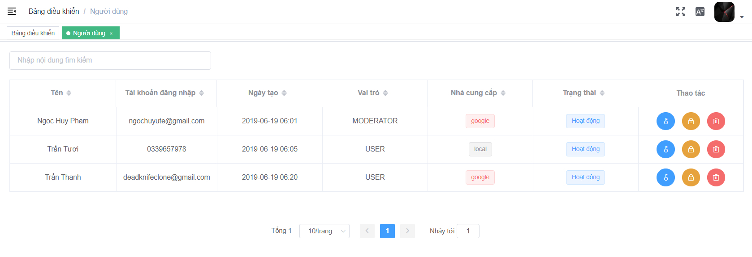

**Hình 7.85: Giao diện quản lý người dùng và các chức năng**

API được viết khá giống API quản lý người dùng trong chức năng quản lý người dùng của quản trị hệ thống, nhưng API ở đây được viết đơn giản hơn với các vai trò người dùng và kiểm duyệt viên.

### 7.18. XÂY DỰNG MODULE THỐNG KÊ

Truy cập vào trang quản lý, quản trị viên có thể theo dõi tình hình của ứng dụng bao gồm các thông tin thống kê về người dùng, tin rao vặt, số tin báo cáo và các biểu đồ có liên quan đến ứng dụng. Điều này giúp quản trị viên theo dõi tình hình chặt chẽ từ đó đưa ra các chiến lược hợp lý cho quá trình phát triển của ứng dụng.

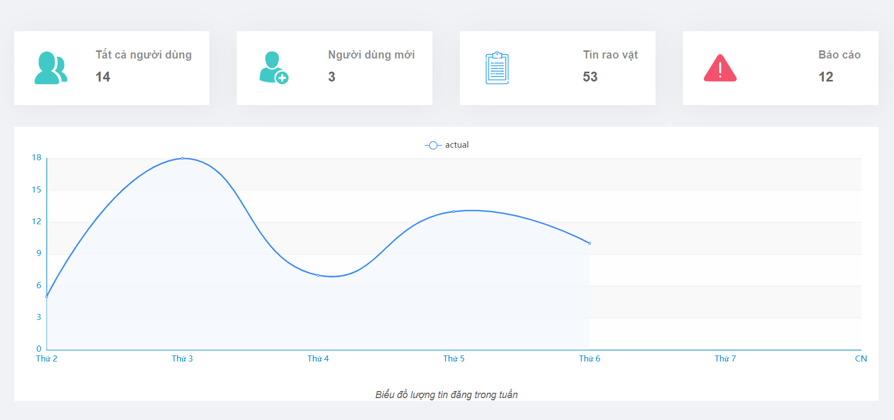

**Hình 7.86: Giao diện trang thống kê ứng dụng**

## CHƯƠNG 8: KIỂM THỬ ỨNG DỤNG

### 8.1 KẾ HOẠCH KIỂM THỬ CHUNG

Dựa vào kiến thức đã học trong môn kiểm thử phần mềm nhóm đã lập kế hoạch kiểm thử chia làm các kỹ thuật kiểm thử sau:

- Kiểm thử các chức năng theo từng module của dự án (Functional Testing)

- Kiểm thử phi chức năng trong dự án (Non-functional Testing)

- Kiểm thử hiệu suất của dự án (Performance Testing)

- Kiểm thử bảo mật và kiểm soát truy cập (Security & Access Control Testing)

- Kiểm thử đơn vị chia nhỏ module kiểm thử (Unit Testing)

Trong mỗi kỹ thuật kiểm thử nhóm sẽ chia theo:

- Mục tiêu tiếp cận

- Các module nào sẽ kiểm thử

- Môi trường kiểm thử

- Tiêu chí thành công

- Tiêu chí thất bại

### 8.2. CHI TIẾT TESTCASE ĐÃ KIỂM THỬ

#### 8.2.1. Kiểm thử vai trò Khách

**Bảng 8.1: Các test case kiểm thử vai trò Khách**

|  |  |  |  |  |  |  |
| --- | --- | --- | --- | --- | --- | --- |
| **STT** | **Mô tả test case** | **Quy trình** | **Kết quả mong đợi** | **Người test** | **Chrome 75.0 (64bit)** | **Firefox 68.0 (64bit)** |
| 1 | Kiểm thử chức năng đăng ký | 1. Ở cửa sổ đăng nhập nhấn vào liên kết “Đăng ký”  2. Số điện thoại đã trùng và mật khẩu  3. Nhấn nút Đăng ký | 2. Báo lỗi số điện thoại đã tồn tại | Cường | Pass | Pass |
| 2 | Kiểm thử chức năng đăng ký | 1. Ở cửa sổ đăng nhập nhấn vào liên kết “Đăng ký”  2. Số điện thoại chưa có trong cơ sở dữ liệu và mật khẩu  3. Nhấn nút Đăng ký  4. Nhập mã OTP sai  5. Nhấn xác thực OTP | 3. Đăng ký thành công gửi mã OTP  5. Xác thực mã OTP thất bại không đăng ký thành công | Cường | Pass | Pass |
| 3 | Kiểm thử chức năng đăng ký | 1. Ở cửa sổ đăng nhập nhấn vào liên kết “Đăng ký”  2. Số điện thoại chưa có trong cơ sở dữ liệu và mật khẩu  3. Nhấn nút Đăng ký  4. Nhập mã OTP đúng  5. Nhấn xác thực OTP | 3. Đăng ký thành công gửi mã OTP  5. Xác thực mã OTP đúng và đăng ký thành công | Cường | Pass | Pass |
| 4 | Kiểm thử chức năng xem tra chủ | 1. Truy cập trang web sẽ tự động chuyển về trang /home  2. Kéo trang từ header xuống footer  3. Xem danh sách danh mục  4. Xem danh sách tin ở trang chủ | 3. Hiển thị đầy đủ danh mục  4. Hiển thị các tin mới nhất và nổi bật nhất | Cường | Pass | Pass |
| 5 | Xem hồ sơ người dùng | 1. Truy cập trang chủ  2. Nhấn vào hồ sơ người dùng bất kỳ  3. Xem được danh sách lịch sử bài viết của người dùng | 3. Xem danh sách lịch sử bài viết người dùng | Cường | Pass | Pass |
| 6 | Xem chi tiết tin rao vặt | 1. Truy cập trang chủ  2. Nhấn vào liên kết tin rao vặt mới nhất  3. Xem chi tiết tin rao vặt | 3. Xem được các thông tin liên quan như hình ảnh, giá, tác giả, gợi ý... | Cường | Pass | Pass |

#### 8.2.2. Kiểm thử vai trò Người dùng

**Bảng 8.2: Các test case kiểm thử vai trò Người dùng**

|  |  |  |  |  |  |  |
| --- | --- | --- | --- | --- | --- | --- |
| **STT** | **Mô tả test case** | **Quy trình** | **Kết quả mong đợi** | **Người test** | **Chrome 75.0 (64bit)** | **Firefox 68.0 (64bit)** |
| 1 | Kiểm thử chức năng đăng nhập | 1. Nhấn vào đường dẫn đăng nhập trên thanh điều hướng  2. Nhập tài khoản và mật khẩu  3. Nhấn nút đăng nhập | 3. Ứng dụng chuyển trở về trang chủ với tên người dùng hiển thị trên thanh điều hướng | Huy | Pass | Pass |
| 2 | Kiểm thử nhập thông tin người dùng | 1. Truy cập trang thông tin cá nhân  2. Chọn tab Thông tin  3. Nhập các thông tin muốn thay đổi như tên, giới tính, ngày sinh  4. Nhấn nút lưu lại | 3. Giá trị được thay đổi  4. Dữ liệu lưu vào cơ sở dữ liệu | Huy | Pass | Pass |
| 3 | Kiểm thử chức năng thêm địa chỉ | 1. Truy cập trang thông tin cá nhân  2. Chọn tab Địa chỉ  3. Thêm các thông tin chi tiết, tỉnh, huyện, xã  4. Nhấn nút thêm | 4. Dữ liệu lưu vào cơ sở dữ liệu | Huy | Pass | Pass |
| 4 | Chức năng sửa địa chỉ | 1. Truy cập trang thông tin cá nhân  2. Chọn tab Địa chỉ  3. Sửa các thông tin chi tiết, tỉnh, huyện, xã  4. Nhấn nút lưu lại | 4. Dữ liệu lưu vào cơ sở dữ liệu | Huy | Pass | Pass |
| 5 | Chức năng xem lịch sử đăng bài | 1. Truy cập trang thông tin cá nhân  2. Chọn tab Lịch sử  3. Xem danh sách các tin rao vặt | 3. Danh sách hiển thị đúng theo thời gian và trạng thái | Huy | Pass | Pass |
| 6 | Chức năng đánh giá bài | 1. Truy cập trang cá nhân người khác  2. Chọn tab Đánh giá  3. Cho điểm và nhận xét  4. Xác nhận đánh giá | 4. Thông tin được lưu vào cơ sở dữ liệu  4. Hiển thị trên trang cá nhân người dùng | Huy | Pass | Pass |
| 7 | Chức năng nhắn tin | 1. Truy cập chi tiết tin rao  2. Chọn nhắn tin với người viết  3. Nhập tin nhắn  4. Nhấn nút gửi | 4. Tin nhắn được gửi | Huy | Pass | Pass |
| 8 | Chức năng thông báo | 1. Chọn theo dõi người dùng  2. Đăng nhập tài khoản được theo dõi  3. Quan sat thông báo | 3. Có thông báo theo dõi mới xuất hiện | Huy | Pass | Pass |
| 9 | Chức năng báo cáo | 1. Truy cập chi tiết tin rao  2. Chọn nút báo cáo  3. Nhập lý do và mô tả báo cáo  4. Nhấn nút Báo cáo | 4. Báo cáo thành công | Huy | Pass | Pass |

#### 8.2.3. Kiểm thử vai trò Kiểm duyệt viên

**Bảng 8.3: Các test case kiểm thử vai trò Kiểm duyệt viên**

|  |  |  |  |  |  |  |
| --- | --- | --- | --- | --- | --- | --- |
| **STT** | **Mô tả test case** | **Quy trình** | **Kết quả mong đợi** | **Người test** | **Chrome 75.0 (64bit)** | **Firefox 68.0 (64bit)** |
| 1 | Chức năng duyệt bài viết | 1. Truy cập trang quản lý  2. Chọn quản lý tin rao vặt  3. Chọn duyệt/khóa bài | 3. Bài viết được duyệt/khóa | Cường | Pass | Pass |
| 2 | Chức năng khóa bài bị báo cáo | 1. Truy cập trang quản lý  2. Chọn quản lý báo cáo  3. Chọn xem chi tiết bài viết báo cáo  4. Khóa tin rao vặt | 3. Vào chi tiết tin hiển thị danh sách người báo cáo  4. Bài viết bị khóa | Cường | Pass | Pass |
| 3 | Chức năng khóa người dùng | 1. Truy cập trang quản lý  2. Chọn quản lý người dùng  3. Chọn khóa người dùng | 3. Người dùng bị khóa không thể đăng tin hoặc nhắn tin được | Cường | Pass | Pass |

#### 8.2.4. Kiểm thử vai trò Quản trị viên

**Bảng 8.4: Các test case kiểm thử vai trò Quản trị viên**

|  |  |  |  |  |  |  |
| --- | --- | --- | --- | --- | --- | --- |
| **STT** | **Mô tả test case** | **Quy trình** | **Kết quả mong đợi** | **Người test** | **Chrome 75.0 (64bit)** | **Firefox 68.0 (64bit)** |
| 1 | Chức năng nhập địa điểm từ JSON | 1. Truy cập trang quản lý  2. Chọn quản lý địa điểm  3. Nhập dữ liệu từ tập tin JSON  4. Nhấn tải lên | 4. Dữ liệu được tải lên và lưu trong cơ sở dữ liệu MongoDB | Cường | Pass | Pass |
| 2 | Chức năng thêm / xóa / sửa địa điểm | 1. Truy cập trang quản lý  2. Chọn quản lý địa điểm  3. Chọn chức năng thêm/xóa/sửa địa điểm | 3. Chức năng chạy thêm/xóa/sửa đại điểm | Cường | Pass | Pass |
| 3 | Chức năng quản lý danh mục | 1. Truy cập trang quản lý  2. Chọn quản lý danh mục  3. Thêm 1 danh mục mới  4. Thêm metadata cho danh mục  5. Lọc dữ liệu | 3. Danh mục đượ thêm trong cơ sở dữ liệu  4. Metadata được cập nhật  5. Dữ liệu lọc nằm trong Elasticsearch | Cường | Pass | Pass |

#### 8.2.5. Kiểm thử vai trò Quản trị viên hệ thống

**Bảng 8.5: Các test case kiểm thử vai trò Quản trị viên hệ thống**

|  |  |  |  |  |  |  |
| --- | --- | --- | --- | --- | --- | --- |
| **STT** | **Mô tả test case** | **Quy trình** | **Kết quả mong đợi** | **Người test** | **Chrome 75.0 (64bit)** | **Firefox 68.0 (64bit)** |
| 1 | Chức năng quản lý quyền | 1. Truy cập trang quản lý  2. Chọn quản lý quyền  3. Chọn chức năng thêm/sửa/xóa quyền  4. Nhấn nút lưu lại | 3. Quyền được sửa/xóa  4. Dữ liệu thêm vào cơ sở dữ liệu | Cường | Pass | Pass |
| 2 | Chức năng chỉnh sửa vai trò | 1. Truy cập trang quản lý  2. Chọn quản lý vai trò  3. Chỉnh sửa quyền của vai trò  4. Xác nhận lưu lại | 4. Quyền được chỉnh sửa theo vai trò | Cường | Pass | Pass |
| 3 | Chức năng quản lý vai trò người dùng | 1. Truy cập trang quản lý  2. Chọn quản lý vai trò người dùng  3. Chỉnh sửa vai trò và quyền cá nhân  4. Nhấn lưu lại | 4. Dữ liệu vai trò được thay đổi và quyền cá nhân thay đổi | Cường | Pass | Pass |

# PHẦN KẾT LUẬN

## 1. KẾT QUẢ ĐẠT ĐƯỢC

Đầu tiên kết quả đạt được nhóm đã hoàn thành dự án theo thời gian đã định ra của khoa đề ra cho khóa luận tốt nghiệp và sau đó là các kiến thức không chỉ là lý thuyết mà còn kiến thức thực tiễn áp dụng cho sau này. Đó là các kiến thức về Web Service, RESTful API, Spring Boot với RESTful API và Vue.JS. Tìm hiểu về Elasticsearch cho việc lưu dữ liệu, đánh chỉ mục và tăng tốc độ tìm kiếm dữ liệu trong ứng dung, bên cạnh đó là các kiến thức về thiết kế giao diện, lập trình front-end và quản lý dự án với Git qua đó làm việc và giao tiếp với nhóm trở nên tốt hơn. Thông qua đề tài khóa luận tốt nghiệp nhóm cũng đã đúc rút ra các bài học cũng như những kinh nghiệm để áp dụng cho khóa luận tốt nghiệp vào kỳ sau.

Lời cuối cùng nhóm xin chân thành cảm ơn thầy Nguyễn Minh Đạo đã giúp nhóm trong đề tài Khóa luận tốt nghiệp giúp nhóm có nhiều cái nhìn, kiến thức và hướng đi trong việc xây dựng đề tài và làm việc với dự án đó. Nhóm chân thành cảm ơn thầy!

## 2. KINH NGHIỆM RÚT RA TỪ QUÁ TRÌNH THỰC HIỆN ĐỀ TÀI

Qua đề tài “Xây dựng ứng dụng tìm kiếm rao vặt thông minh sử dụng Spring Restful API và Vue.JS”. Nhóm thực hiện báo cáo đã hoàn thành đề tài kết hợp Restful API với front-end sử dụng Vue.JS. Sau đề tài này, nhóm thực hiện báo cáo rút ra được một số kinh nghiệm như sau:

- Khi chọn đề tài phải cân nhắc về độ lớn, nội dung, khả năng thực hiện và ước chừng thời gian gặp rủi ro trong quá trình thực hiện.

- Tìm hiểu công nghệ nào phù hợp với dự án của nhóm sau đó tìm kiếm một tài liệu tin cậy và theo sát (thường thì nên sử dụng tài liệu chính thức của công nghệ đó)

- Phân bố hợp lý thời gian trong quá trình tìm hiểu và thực thi dự án, có phối hợp giữa mặt tìm hiểu và thực thi.

- Nên chia phần tìm hiểu công nghệ cho các thành viên trong nhóm, sau đó các thành viên chia sẻ những kiến thức tìm hiểu được với nhau. Điều này sẽ tiết kiệm được thời gian cũng như có khả năng đồng bộ logic của dự án giúp các thành viên tương tác tốt với nhau hơn trong khi thực hiện cũng như bảo trì dự án.

- Trước khi đi vào thực thi dự án, nên thực hiện khảo sát các sản phẩm tương tự, chọn ra các điểm mạnh để phát huy và điểm yếu để phòng trừ. Cũng như từ đó có thể làm ra sự khác biệt của dự án.

- Lập kế hoạch chi tiết cho dự án và luôn bám sát theo kế hoạch. Không được chủ quan cũng như để mọi thứ đi quá xa so với kế hoạch đề ra ban đầu.

- Luôn thực hiện test các chức năng sau khi hoàn thành, tránh việc làm xong cả dự án rồi mới test một lần. Bởi vì sau mỗi chức năng, nếu chúng ta không test kỹ thì có thể gây ra các vấn đề đối với rất nhiều chức năng ở sau đó.

- Các thành viên phải có trách nhiệm với đề tài. Phân chia công việc hợp lý giữa các thành viên để tránh gây tranh cãi, xung đột nội bộ.

**3. HƯỚNG PHÁT TRIỂN CHO ĐỀ TÀI**

Áp dụng học máy và trí tuệ nhân tạo vào phần gợi ý bài viết và gợi ý theo dạnh mục. Và nâng cao chức năng tìm kiếm cho việc tìm kiếm nhanh hơn, cải thiện thuật toán để tìm kiếm chính xác hơn theo các tiêu chí.

Phát triển chức năng của hàng cho phép người dùng được mua bán chuyên là các cửa hàng từ đó thêm các chức năng thống kê của hàng, nhập xuất dữ liệu và hóa đơn.

Chức năng thanh toán trực tuyến ngày nay là xu thế vì vậy có thể cải thiện để thêm vào như thanh toán qua Paypal và Momo nhưng với một điều kiện bắt buộc nào đó để người mua, người bán và bên cung cấp dịch vụ không có tranh chấp, rủi ro.

Cuối cùng là hoàn thiện các chức năng, giao diện, sửa lỗi để triển khai ứng dụng lên môi trường thật đưa vào người dùng có thể kiểm thử và sử dụng như các ứng dụng rao vặt có trên thị trường hiện nay.

**DANH MỤC TÀI LIỆU THAM KHẢO**

[1] Tài liệu API OAuth2 của Facebook và Google: tác giả Rajeev Singh, ngày đăng 06/11/2018, ngày tham khảo 22/03/2019, liên kết tài liệu <https://www.callicoder.com/spring-boot-security-oauth2-social-login-part-1/>

[2] Tài liệu API của Sms4Api cho xác thực OTP (Đính kèm trong CD và có hướng dẫn trong Chương 7 mục 7.6.2), ngày tham khảo 30/03/2019, liên kết tài liệu [https://sms4api.com/Example%20File/[SMS4API.COM]-Document%20API%20(Vietnamese).docx](https://sms4api.com/Example%20File/%5bSMS4API.COM%5d-Document%20API%20(Vietnamese).docx)

[3] Tài liệu lý thuyết Web Service: tác giả Nguyễn Thị Huệ, ngày đăng 13/3/2015, ngày tham khảo 09/03/2019, liên kết tài liệu <https://viblo.asia/p/tim-hieu-ban-dau-ve-web-service-jdWrvwQ5Mw38>

[4] Tài liệu lý thuyết RESTful API: tác giả O7Planning, ngày tham khảo 12/03/2019, liên kết tài liệu <https://o7planning.org/vi/10773/restful-web-service-la-gi>

[5] Tài liệu thiết kế chuẩn Restful API: tác giả Lê Quang Cảnh, ngày đăng 22/02/2017, ngày tham khảo 12/03/2019, liên kết tài liệu <https://viblo.asia/p/thiet-ke-restful-api-GrLZD98Vlk0>

[6] Tài liệu lý thuyết Single Page Application: tác giả Nguyễn Thị Thanh Ly, ngày đăng 25/03/2018, ngày tham khảo 13/03/2019, liên kết tài liệu <https://viblo.asia/p/single-page-application-concept-LzD5dDvo5jY>

[7] Tài liệu lý thuyết Progressive Framework: tác giả Mervin, ngày đăng 13/12/2017, ngày tham khảo 19/03/2019, liên kết tài liệu <https://dev.to/gentlemanoi/the-progressive-javascript-framework-4kc>

[8] Tài liệu lý thuyết Vue.JS: tác giả Vue, ngày tham khảo 19/03/2019, liên kết tài liệu <https://vuejs.org/v2/guide/>

[9] Tài liệu Aggregate cho Spring Data Mongo trong ứng dụng Spring Boot: tác giả Spring Framework, ngày tham khảo 20/04/2019, liên kết tài liệu <https://docs.spring.io/spring-data/mongodb/docs/current/reference/html/>

[10] Tài liệu về Elasticsearch: tác giả Elasticsearch, ngày tham khảo 22/04/2019, liên kết tài liệu <https://www.elastic.co/guide/index.html>